北京市政府采购项目

公开招标文件示范文本
（2024年版）

项目名称：长哨营35千伏变电站10千伏配套送出工程（土建）
项目编号/包号：11011625210200013494-XM001
招 标 人： 北京市怀柔区长哨营满族乡人民政府
招标代理机构：北京中益宏华工程造价咨询有限公司

日 期：2025年7月

使用说明

为促进政府采购活动的公开、公平和公正进行，进一步优化 我市政府采购营商环境，提高招标文件编制质量和采购工作效率， 根据政府采购有关法律法规及政策要求，会同有关单位研究制定 了《北京市政府采购项目公开招标文件示范文本》（以下简称《示范文本》），并在我市政府采购项目中推广使用。
现根据使用情况及政府采购有关新政策要求，就《示范文本》 进行更新。

一 、适用范围
《示范文本》适用于我市采用公开招标方式采购的政府采购 货物和服务项目。

二 、填写规则
条款中以空格和下划横线 “ ”形式标记的部分，为采购人或采购代理机构需要填写的内容。采购人或采购代理机构应根据采 购项目具体特点和实际需要进行具体化填写，确实没有需要填写的 ，在空格或下划横线 “ ” 中用 “ / ”标记。
条款中以 “□ ”形式标记的内容，为采购人或采购代理机构需 要确定的选项。编制招标文件时，适用于本项目的选项标记为 “■ ” ,不适用于本项目的选项标记为 “ □”。

三 、提示条款
《示范文本》中“（）”形式标记的红色斜体内容，属于提示 编制招标文件的注意事项，招标文件发出前，有关提示内容应予 以删除。

四 、资料表的运用
为了便于供应商高效阅览 、避免遗漏重点内容，《示范文本》 对第二章“投标人须知 ”设置了资料表形式。“投标人须知资料表 ”用于进一步明确 “投标人须知 ”正文中的未尽事宜，采购人或采购代理机构在编制招标文件时，应根据采购项目实际需要，对于需 要修改和补充的内容在资料表中选择和补充列明。“投标人须知资 料表 ”与“投标人须知 ”正文内容不一致的，以 “投标人须知资料表 ”为准。
为避免招标文件编制过程中出现的相同内容在文件中前后不 一致等错误，招标文件尽量做到相同内容只出现一次，其他章节涉及有关内容的， 以标明条款号引用的方式体现。

五 、采购需求与合同文本
《示范文本》在第五章 “采购需求 ”部分列出了需求大纲供采购人或采购代理机构参考。采购人或采购代理机构应当依据《中华人民共和国民法典》等有关法律法规和政策要求，结合采购项目合同类型和特点，规范拟定和签署项目采购合同。在拟定合同文本时，应优先选择国家或行业制定推荐的有关标准或示范合同文本。

六 、投标文件格式的统一与简化
为便于供应商制作投标文件，便于评标委员会评审时统一标 准，《示范文本》对适宜的内容提供了统一的投标文件参考格式，尽可能对格式中需要填列的内容进行了简化，尽可能减少了格式中需要签字 、盖章的要求。

七 、实施及修改
请北京市各级预算单位、采购代理机构认真组织好《示范文本》 的推广使用，使用中有任何意见建议，请及时与北京市财政局政府采购管理处联系。我们将及时总结经验，以进一步修订完善《示范文本》并协同推进其规范运用。
采购人或采购代理机构可根据法律法规 、政府采购政策文件等更新情况或项目具体特点，对示范文本适当进行更新或调整。

目 录

第一章 投标邀请 1
第二章 投标人须知 6
第三章 资格审查 19
第四章 评标程序、评标方法和评标标准 22
第五章 采购需求 30
第六章 拟签订的合同文本 84
第七章 投标文件格式 149
投标人编制文件须知 149
一 、 资格证明文件格式 150
二 、 商务技术文件格式 164

注：采购文件条款中以“■ ”形式标记的内容适用于本项目，以 “□ ”形式标记的内容不适用于本项目。

第一章 投标邀请

一、项目基本情况
1.项目编号： 11011625210200013494-XM001

2.项目名称： 长哨营35千伏变电站10千伏配套送出工程（土建）
3.项目总预算金额： 209.322375 万元；本项目最高限价（如有）： 209.322375 万元

4.采购需求：
包号 | 标的名称 | 采购包预算金额（万元） | 数量 | 简要技术需求或服务要求
01 | 长哨营35千伏变电站10千伏配套送出工程（土建） | 209.322375万元 | 1项 | 具体采购需求详见招标文件第五章《采购需求》。

5.工期：45日历天

计划开工时间：2025年08月05日

计划完工时间：2025年09月18日

6.工程范围：详见图纸及工程量清单等所需全部内容
7.质量标准：合格
8.施工现场安全生产标准化目标等级：达标

9.本项目是否接受联合体：□是■否

二、申请人的资格要求（须同时满足）
1.满足《中华人民共和国政府采购法》第二十二条规定；
2.落实政府采购政策需满足的资格要求：

2.1 中小企业政策
□本项目不专门面向中小企业预留采购份额。
■本项目专门面向 ■中小 □小微企业采购 （说明：中小企业包含中型、小型、微型企业，小微企业包含小型、微型企业））。即 ：提供的货物全部由符合政策要求的中小/小微企业制造、服务全部由符合政策要求的中小/小微企业承接。
□本项目预留部分采购项目预算专门面向中小企业采购。对于预留份额，提供的货 物由符合政策要求的中小企业制造、服务由符合政策要求的中小企业承接。预留份额通
过以下措施进行： 。
2.2 其它落实政府采购政策的资格要求（如有）： / 。

3.本项目的特定资格要求：

3.1 本项目是否属于政府购买服务：
■否
□是，公益一类事业单位、使用事业编制且由财政拨款保障的群团组织，不得 作为承接主体；

3.2 资质要求：
1）投标人需具备市政公用工程总承包三级或及以上资质，并在人员、设备、资金等方面具备相应的施工能力；
2）投标人应具有建设行政主管部门核发的安全生产许可证，且在有效期内；
3）拟派项目经理须具备市政公用工程专业二级（含）以上注册建造师执业资格和有效的安全生产考核合格证书（B 本），且在确定中标人时不得担任其他在施建设工程的项目经理；
4）外地企业参与本项目投标需提交有效的《外省市建筑企业来京施工备案表》，
外地来京建筑企业在办理进京备案时，应当一并办理注册建造师备案手续，已办理备案的外地来京建筑企业注册建造师方可在本市行政区域内开展执业活动；
3.3 与招标人存在利害关系可能影响招标公正性的单位，不得参加投标。单位负责
人为同一人或存在控股、管理关系的不同单位，不得参加本项目投标，否则，相关投标均无效；
3.4 没有处于被责令停业，财产被接管、冻结，破产状态；在最近三年没有骗取中
标和严重违约及重大工程质量问题；
3.5 投标人被“信用中国”网站列入失信被执行人、政府采购严重违法失信行为记录名单、重大税收违法失信主体的和“中国政府采购网”网站列入政府采购严重违法失信行为记录名单的，不得参加本次项目的投标。

三、获取招标文件
1.时间： 2025 年 07 月 10 日至 2025 年 07 月 16 日，每天上午 0:00 至 11:59 ，下午 12:00 至 23:59 （北京时间，法定节假日除外）。

2.地点：北京市政府采购电子交易平台
3.方式：供应商使用CA 数字证书或电子营业执照登录北京市政府采购电子交易平台（http://zbcg-bjzc.zhongcy.com/bjczj-portal-site/index.html#/home ）获取电子版招标文件。

4.售价 ：0 元。
注：本公告同时在中国政府采购网（http://www.ccgp.gov.cn）、北京市政府采购网（http://www.ccgp-beijing.gov.cn）

四、提交投标文件截止时间、开标时间和地点
投标截止时间： 2025 年 08 月 01 日 08 点 30 分（北京时间）。
开标时间： 2025 年 08 月 01 日 08 点 30 分（北京时间）。
地点： 北京市政府采购电子交易平台（远程开标） 。

五、公告期限
自本公告发布之日起 5 个工作日。

六、其他补充事宜
1. 本项目需要落实的政府采购政策： 符合《中华人民共和国政府采购法》（主席令第68号）、《中华人民共和国政府采购法实施条例》（中华人民共和国国务院令第658号）、《政府采购货物和服务招标投标管理办法》（财政部令第87号）、《关于开展政府采购信用担保试点工作的通知》（财库[2011]124号）、《政府采购促进中小企业发展管理办法》（财库[2020]46号）、《财政部、司法部关于政府采购支持监狱企业发展有关问题的通知》（财库[2014]68号）、《财政部关于进一步加大政府采购支持中小企业力度的通知》（财库[2022]19号）、《北京市财政局关于落实好政府采购支持中小企业发展的通知》京财采购[2022]1143号、《关于印发中小企业划型标准规定的通知》(工信部联企业[2011]300号)、《政府采购进口产品管理办法》(财库[2007]119号文)、《关于政府采购进口产品管理有关问题的通知》(财办库[2008]248号文)、《关于调整优化节能产品、环境标志产品政府采购执行机制的通知》(财库[2019]9号)等相关条例和国家相关法律法规规定。
2.本项目采用全流程电子化采购方式，请供应商认真学习北京市政府采购电子交易平台发布的相关操作手册（供应商可在交易平台下载相关手册），办理 CA 数字证书或 电子营业执照、进行北京市政府采购电子交易平台注册绑定，并认真核实 CA 数字证书 或电子营业执照情况确认是否符合本项目电子化采购流程要求。
CA 数字证书服务热线 010-58511086 ；电子营业执照服务热线 400-699-7000 ；技术支持服务热线 010-86483801

2. 1 办理 CA 数字证书或电子营业执照
供应商登录北京市政府采购电子交易平台查阅 “用户指南 ”— “操作指南 ”— “市场主体 CA 办理操作流程指引 ”/“ 电子营业执照使用指南 ”，按照程序要求办理。

2.2 注册
供应商登录北京市政府采购电子交易平台 “用户指南 ”— “操作指南 ”— “市场主体注 册入库操作流程指引 ”进行自助注册绑定。

2.3 驱动、客户端下载
供应商登录北京市政府采购电子交易平台 “用户指南 ”— “工具下载 ”— “招标采购系 统文件驱动安装包 ”下载相关驱动。
供应商登录北京市政府采购电子交易平台 “用户指南 ”— “工具下载 ”— “投标文件编制工具 ”下载相关客户端。

2.4 获取电子招标文件
供应商使用 CA 数字证书或电子营业执照登录北京市政府采购电子交易平台获取电子招标文件。
供应商如计划参与多个采购包的投标，应在登录北京市政府采购电子交易平台后，在【我的项目】栏目依次选择对应采购包，进入项目工作台招标/采购文件环节分别按采购包下载招标文件电子版。未在规定期限内按上述操作获取文件的采购包，供应商无法提交相应包的电子投标文件。

2.5 编制电子投标文件
供应商应使用电子投标客户端编制电子投标文件并进行线上投标，供应商电子投标文件需要加密并加盖电子签章，如无法按照要求在电子投标文件中加盖电子签章和加密，请及时通过技术支持服务热线联系技术人员。

2.6 提交电子投标文件
供应商应于投标截止时间前在北京市政府采购电子交易平台提交电子投标文件，上传电子投标文件过程中请保持与互联网的连接畅通。

2.7 电子开标
供应商在开标地点使用 CA 数字证书或电子营业执照登录北京市政府采购电子交易平台进行电子开标。

七、对本次招标提出询问，请按以下方式联系。

1.采购人信息
名 称： 北京市怀柔区长哨营满族乡人民政府
地 址： 北京市怀柔区长哨营满族乡长哨营村
联系方式： 姜主任 010-60621376

2.采购代理机构信息
名 称： 北京中益宏华工程造价咨询有限公司
地 址： 北京市怀柔区富乐大街2号
联系方式： 010-69633098

3.项目联系方式
项目联系人： 谢延莉
电 话： 010-69633098

第二章 投标人须知

投标人须知资料表

本表是对投标人须知的具体补充和修改 ，如有矛盾 ，均以本资料表为准。
条款号 | 条目 | 内容
2.2 | 项目属性 | 项目属性： □服务  □货物  ■工程
2.3 | 科研仪器设备 | 是否属于科研仪器设备采购项目： □是  ■否
2.4 | 核心产品 | ■关于核心产品本项目__包不适用。  □本项目__包为单一产品采购项目。  □本项目__包为非单一产品采购项目 ，核心产品为：____。
3.1 | 现场考察 | ■不组织  □组织，考察时间： 年_月_ 日_点_分  考察地点： 。
 | 开标前答疑会 | ■不召开  □召开 ，召开时间： 年_月_ 日_点_分  召开地点： 。
4.1 | 样品 | 投标样品递交： ■不需要  □需要，具体要求如下：  （1）样品制作的标准和要求： ；  （2）是否需要随样品提交相关检测报告：  □不需要□需要  （3）样品递交要求： ；  （4）未中标人样品退还： ；  （5）中标人样品保管、封存及退还： ；  （6）其他要求（如有）： 。
5.2.5 | 标的所属行业 | 本项目采购标的对应的中小企业划分标准所属行业：  包号 标的名称 中小企业划分标准所属行业  03 长哨营35千伏变电站10千伏配套送出工程（土建） 建筑业
11.2 | 投标报价 | 投标报价的特殊规定：  □无 ■有，具体情形：投标报价不得超过本项目最高限价
12.1 | 投标保证金 | 投标保证金金额： / 。  01 包： ；  … 包： 。  投标保证金收受人信息： 。
12.8.2 |  | 投标保证金可以不予退还的其他情形：  □无 □有，具体情形：
13.1 | 投标有效期 | 自提交投标文件的截止之日起算 90 日历天。
18.2 | 解密时间 | 解密时间： 20 分钟
22.1 | 确定中标人 | 中标候选人并列的，采购人是否委托评标委员会确定中标人：  ■否 □是  中标候选人并列的，按照以下方式确定中标人：  ■得分且投标报价均相同的 ，以 技术部分 得分高者为中标人  □随机抽取
25.5 | 分包 | 本项目的非主体、非关键性工作是否允许分包： ■不允许  □允许，具体要求：  （1）可以分包履行的具体内容：_____；  （2）允许分包的金额或者比例：_____；  （3）其他要求：_____。
25.6 | 政采贷 | 为更大力度激发市场活力和社会创造力，增强发展动力，按照《北京市 全面优化营商环境助力企业高质量发展实施方案》（京政办发〔2023〕 8 号）部署，进一步加强政府采购合同线上融资 “一站式 ”服务（ 以下简称 “政采贷 ” ），北京市财政局、中国人民银行营业管理部联合发布《关于推进政府采购合同线上融资有关工作的通知》（京财采购〔2023〕637 号）。有需求的供应商，可按上述通知要求办理 “政采贷 ”。
26.1.1 | 询问 | 询问提出形式： 投标人将加盖公章的询问文件扫描发送至代理机构邮箱：xielifes@163.com。邮件中注明供应商名称、所投项目名称及编号、联系人联系方式等信息。请各投标人在发送电子邮件后务必联系招标代理机构因投标人邮件中未注明联系方式导致代理机构无法及时回复投标人询问的，代理机构不承担责任。
26.3 | 联系方式 | 接收询问和质疑的联系方式  联系部门： 北京中益宏华工程造价咨询有限公司 ；  联系电话： 010-69633098 ；  通讯地址： 北京市怀柔区富乐大街2号 。
27 | 代理费 | 收费对象： □招标人 ■中标人  收费标准：以中标通知书的中标总金额作为收取的计算基数，按照国家计委计价格【2002】1980 号文和发改办价格【2003】857 号文规定的办法进行收取 ；  缴纳时间：招标工作完成后5个工作日内一次性支付，转账、支票、扫码、现金均可。

投标人须知

一 说 明

1 采购人、采购代理机构、投标人、联合体
1.1 采购人 、采购代理机构 ：指依法进行政府采购的国家机关 、事业单位 、团体组织，及其委托的采购代理机构。本项目采购人、采购代理机构见第一章《投标邀请》。
1.2 投标人（也称 “供应商 ”、“ 申请人 ”）：指向采购人提供货物、工程或者服务的法人、其他组织或者自然人。
1.3 联合体：指两个以上的自然人 、法人或者其他组织组成一个联合体，以一个供应商的身份共同参加政府采购。

2 资金来源、项目属性、科研仪器设备采购、核心产品
2.1 资金来源为财政性资金和/或本项目采购中无法与财政性资金分割的非财政性资金。

2.2 项目属性见《投标人须知资料表》。
2.3 是否属于科研仪器设备采购见《投标人须知资料表》。

2.4 核心产品见《投标人须知资料表》。

3 现场考察、开标前答疑会
3.1 若《投标人须知资料表》 中规定了组织现场考察 、召开开标前答疑会，则投标人应按要求在规定的时间和地点参加。
3.2 由于未参加现场考察或开标前答疑会而导致对项目实际情况不了解，影响投标文件编制 、投标报价准确性 、综合因素响应不全面等问题的， 由投标人自行承担不利评审后果。

4 样品
4.1 本项目是否要求投标人提供样品， 以及样品制作的标准和要求 、是否需要随样品提交相关检测报告、样品的递交与退还等要求见《投标人须知资料表》。

4.2 样品的评审方法以及评审标准等内容见第四章《评标程序 、评标方法和评标标准》。

5 政府采购政策（包括但不限于下列具体政策要求）

5.1 采购本国货物、工程和服务
5.1.1 政府采购应当采购本国货物、工程和服务。但有《中华人民共和国政府采购法》第十条规定情形的除外。
5.1.2 本项目如接受非本国货物、工程、服务参与投标，则具体要求见第五章《采购需求》。
5.1.3 进口产品指通过中国海关报关验放进入中国境内且产自关境外的产品，包括已经进入中国境内的进口产品。关于进口产品的相关规定依 据《政府采购进口产品管理办法》（财库〔2007〕 119 号文）、《关于政府采购进口产品管理有关问题的通知》（财办库〔2008〕 248 号文）。

5.2 中小企业、监狱企业及残疾人福利性单位

5.2.1 中小企业定义：
5.2.1.1 中小企业是指在中华人民共和国境内依法设立，依据国务院批准的中小企业划分标准确定的中型企业、小型企业和微型企业，但与大企业的负责人为同一人，或者与大企业存在直接控股、管理关系的除外。符合中小企业划分标准的个体工商户，在政府采购活动中视同中小企业。关于中小企业的判定依据《中华人民共和国中小企业促进法》、《关于进一步加 大政府采购支持中小企业力度的通知》（财库〔 2022 〕19 号）、《政府采购促进中小企业发展管理办法》（财库〔2020〕46 号）、《关于印发中小企业划型标准规定的通知》（工信部 联企业〔 2011 〕300 号 ）、《金融业企业划型标准规定》（〔2015〕309 号）等国务院批准的中小企业划分标准执行。
5.2.1.2 供应商提供的货物、工程或者服务符合下列情形的，享受中小企业扶持政策：
（ 1 ）在货物采购项目中，货物由中小企业制造， 即货物由中小企业生产且使用该中小企业商号或者注册商标；
（ 2 ）在工程采购项目中，工程由中小企业承建， 即工程施工单位为中小企业；
（ 3 ）在服务采购项目中，服务由中小企业承接， 即提供服务的人员为中小企业依照《中华人民共和国劳动合同法》订立劳动合同的从业人员。
5.2.1.3 在货物采购项目中，供应商提供的货物既有中小企业制造货物，也有大型企业制造货物的，不享受中小企业扶持政策。
5.2.1.4 以联合体形式参加政府采购活动，联合体各方均为中小企业的，联合体视同中小企业。其中，联合体各方均为小微企业的，联合体视同小微企业。
5.2.2 在政府采购活动中，监狱企业视同小型、微型企业，享受预留份额、评审中价格扣除等政府采购促进中小企业发展的政府采购政策。监狱企业定义：是指由司法部认定的为罪犯、戒毒人员提供生产项目和劳动对象，且全部产权属于司法部监狱管理局、戒毒管理局、直属煤矿 管理局，各省、自治区、直辖市监狱管理局、戒毒管理局，各地（设区的市）监狱、强制隔离戒毒所、戒毒康复所，以及新疆生产建设兵团监狱管理局、戒毒管理局的企业。
5.2.3 在政府采购活动中，残疾人福利性单位视同小型、微型企业，享受预留份额、评审中价格扣除等促进中小企业发展的政府采购政策。残疾人福利性单位定义：享受政府采购支持政策的残疾人福利性单位应当同时满足以下条件：
5.2.3.1 安置的残疾人占本单位在职职工人数的比例不低于 25% （含 25%），并且安置的残疾人人数不少于10人（含 10 人）；
5.2.3.2 依法与安置的每位残疾人签订了一年以上（含一年）的劳动合同或服务协议；
5.2.3.3 为安置的每位残疾人按月足额缴纳了基本养老保险、基本医疗保险、失业保险、工伤保险和生育保险等社会保险费；
5.2.3.4 通过银行等金融机构向安置的每位残疾人，按月支付了不低 于单位所在区县适用的经省级人民政府批准的月最低工资标准的工资；
5.2.3.5 提供本单位制造的货物、承担的工程或者服务（ 以下简称产 品 ），或者提供其他残疾人福利性单位制造的货物（不包括使用非残疾人福利性单位注册商标的货物）；
5.2.3.6 前款所称残疾人是指法定劳动年龄内，持有《中华人民共和国残疾人证》或者《中华人民共和国残疾军人证（ 1 至 8 级）》 的自然人，包括具有劳动条件和劳动意愿的精神残疾人。在职职工人数是指与残疾人福利性单位建立劳动关系并依法签订劳动合同或服务协议的雇员人数。
5.2.4 本项目是否专门面向中小企业预留采购份额见第一章《投标邀请》。
5.2.5 采购标的对应的中小企业划分标准所属行业见《投标人须知资料表》。
5.2.6 小微企业价格评审优惠的政策调整：见第四章《评标程序、评标方法和评标标准》。

5.3 政府采购节能产品、环境标志产品
5.3.1 政府采购节能产品、环境标志产品实施品目清单管理。财政部、发展改革委、生态环境部等部门根据产品节能环保性能、技术水平和市场成熟程度等因素，确定实施政府优先采购和强制采购的产品类别及所依据的相关标准规范，以品目清单的形式发布并适时调整。依据品目清单和认证证书实施政府优先采购和强制采购。
5.3.2 采购人拟采购的产品属于品目清单范围的，采购人及其委托的采购代 理机构依据国家确定的认证机构出具的、处于有效期之内的节能产品、环境标志产品认证证书，对获得证书的产品实施政府优先采购或强制采购。关于政府采购节能产品、环境标志产品的相关规定依据《关于调整优化节能产品、环境标志产品政府采购执行机制的通知》（财库〔2019〕9 号）。
5.3.3 如本项目采购产品属于实施政府强制采购品目清单范围的节能产品， 则投标人所报产品必须获得国家确定的认证机构出具的、处于有效期之内的节能产品认证证书，否则投标无效；
5.3.4 非政府强制采购的节能产品或环境标志产品，依据品目清单和认证证书实施政府优先采购。优先采购的具体规定见第四章《评标程序、评标方法和评标标准》（如涉及）。

5.4 正版软件
5.4.1 各级政府部门在购置计算机办公设备时，必须采购预装正版操作系统软件的计算机产品，相关规定依据《国家版权局、信息产业部、财政部、国务院机关事务管理局关于政府部门购置计算机办公设备必须采购已预装正版操作系统软件产品的通知》（ 国权联〔2006〕 1 号）、《国务院办公厅关于进一步做好政府机关使用正版软件工作的通知》 （国办发〔2010〕47 号）、《财政部关于进一步做好政府机关使用正版软件工作的通知》（财预〔2010〕536 号）。

5.5 网络安全专用产品
5.5.1 根据《关于调整网络安全专用产品安全管理有关事项的公告》（ 2023 年第 1 号），所提供产品属于列入《网络关键设备和网络安全专用产 品目录》的网络安全专用产品时，应当按照《信息安全技术网络安全专用产品安全技术要求》等相关国家标准的强制性要求，由具备资格 的机构安全认证合格或者安全检测符合要求。

5.6 推广使用低挥发性有机化合物（VOCs）
5.6.1 为全面推进本市挥发性有机物（VOCs）治理，贯彻落实挥发性有机物污染治理专项行动有关要求，相关规定依据《北京市财政局北京市生态环境局关于政府采购推广使用低挥发性有机化合物（VOCs）有关事项的通知》（京财采购〔2020〕2381 号）。本项目中涉及涂料、 胶黏剂、油墨、清洗剂等挥发性有机物产品的，属于强制性标准的， 供应商应执行符合本市和国家的 VOCs 含量限制标准（具体标准见 第五章《采购需求》），否则投标无效；属于推荐性标准的，优先采购， 具体见第四章《评标程序、评标方法和评标标准》。

5.7 采购需求标准

5.7.1 商品包装、快递包装政府采购需求标准（试行）
为助力打好污染防治攻坚战，推广使用绿色包装，根据财政部关于印发《商品包装政府采购需求标准（试行）》、《快递包装政府采购需求标准（试行）》的通知（财办库〔2020〕123 号），本项目如涉及商品包装和快递包装的，则其具体要求见第五章《采购需求》。

5.7.2 其他政府采购需求标准
为贯彻落实《深化政府采购制度改革方案》有关要求，推动政府采购需求标准建设，财政部门会同有关部门制定发布的其他政府采购需求标准，本项目如涉及，则具体要求见第五章《采购需求》。

6 投标费用
6.1 投标人应自行承担所有与准备和参加投标有关的费用，无论投标的结果如何，
采购人或采购代理机构在任何情况下均无承担这些费用的义务和责任。

二 招标文件

7 招标文件构成

7.1 招标文件包括以下部分：
第一章 投标邀请
第二章 投标人须知
第三章 资格审查
第四章 评标程序、评标方法和评标标准
第五章 采购需求
第六章 拟签订的合同文本
第七章 投标文件格式
7.2 投标人应认真阅读招标文件的全部内容 。投标人应按照招标文件要求提交投 标文件并保证所提供的全部资料的真实性，并对招标文件做出实质性响应，否则投标无效。

8 对招标文件的澄清或修改
8.1 采购人或采购代理机构对已发出的招标文件进行必要澄清或者修改的，将在原公告发布媒体上发布更正公告，并以书面形式通知所有获取招标文件的潜在投标人。
8.2 上述书面通知，按照获取招标文件的潜在投标人提供的联系方式发出， 因提 供的信息有误导致通知延迟或无法通知的，采购人或采购代理机构不承担责任。
8.3 澄清或者修改的内容为招标文件的组成部分，并对所有获取招标文件的潜在投标人具有约束力。澄清或者修改的内容可能影响投标文件编制的，将在投标截止时间至少 15 日前，以书面形式通知所有获取招标文件的潜在投标人；不足 15 日的，将顺延提交投标文件的截止时间和开标时间。

三 投标文件的编制

9 投标范围、投标文件中计量单位的使用及投标语言
9.1 本项目如划分采购包，投标人可以对本项目的其中一个采购包进行投标，也可同时对多个采购包进行投标。投标人应当对所投采购包对应第五章《采购需求》所列的全部内容进行投标，不得将一个采购包中的内容拆分投标，否则其对该采购包的投标将被认定为无效投标。
9.2 除招标文件有特殊要求外，本项目投标所使用的计量单位，应采用中华人民 共和国法定计量单位。
9.3 除专用术语外，投标文件及来往函电均应使用中文书写。必要时专用术语应附有中文解释。投标人提交的支持资料和已印制的文献可以用外文，但相应内容应附有中文翻译本，在解释投标文件时以中文翻译本为准。未附中文翻译本或翻译本中文内容明显与外文内容不一致的，其不利后果由投标人自行承担。

10 投标文件构成
10.1 投标人应当按照招标文件的要求编制投标文件。投标文件应由《资格证明文件》、《商务技术文件》两部分构成。投标文件的部分格式要求，见第七章《投标文件格式》。
10.2 对于招标文件中标记了 “实质性格式 ”文件的，投标人不得改变格式中给定的文字所表达的含义，不得删减格式中的实质性内容 ，不得自行添加与格式中给定的文字内容相矛盾的内容 ，不得对应当填写的空格不填写或不实质性响应 ，否则投标无效。未标记 “实质性格式 ” 的文件和招标文件未提供格式的内容 ，可由投标人自行编写。
10.3 第四章《评标程序、评标方法和评标标准》 中涉及的证明文件。
10.4 对照第五章《采购需求》，说明所提供货物和服务已对第五章《采购需求》做出了响应，或申明与第五章《采购需求》 的偏差和例外。如第五章《采购需求》中要求提供证明文件的，投标人应当按具体要求提供证明文件。

10.5 投标人认为应附的其他材料。

11 投标报价

11.1 所有投标均以人民币为计价货币。
11.2 投标人的报价应包括为完成本项目所发生的一切费用和税费，采购人将不再支付报价以外的任何费用。投标人的报价应包括但不限于下列内容，《投标人须知资料表》 中有特殊规定的，从其规定。

11.2.1 投标货物及标准附件、备品备件、专用工具等的出厂价（包括已在中国国内的进口货物完税后的仓库交货价、展室交货价或货架交货价） 和运至最终目的地的运输费和保险费，安装调试、检验、技术服务、培训、质量保证、售后服务、税费等；

11.2.2 按照招标文件要求完成本项目的全部相关费用。
11.3 采购人不得向供应商索要或者接受其给予的赠品 、回扣或者与采购无关的其他商品、服务。
11.4 投标人不能提供任何有选择性或可调整的报价（招标文件另有规定的除外）， 否则其投标无效。

12 投标保证金
12.1 投标人应按《投标人须知资料表》 中规定的金额及要求交纳投标保证金 。投标人自愿超额缴纳投标保证金的，投标文件不做无效处理。
12.2 交纳投标保证金可采用的形式：政府采购法律法规接受的支票、汇票、本票、 网上银行支付或者金融机构、担保机构出具的保函等非现金形式。
12.3 投标保证金到账（保函提交）截止时间同投标截止时间 。以支票 、汇票 、本票 、网上银行支付等形式提交投标保证金的，应在投标截止时间前到账； 以金融机构 、担保机构出具的纸质保函等形式提交投标保证金的，应在投标截 止时间前将原件提交至采购代理机构 ； 以电子保函形式提交投标保证金的， 应在投标截止时间前通过北京市政府采购电子交易平台完成电子保函在线办理。未按上述要求缴纳投标保证金的，其投标无效。
12.4 投标人除需在投标文件中提供“投标保证金凭证/交款单据电子件 ”，还需在投标截止时间前，通过电子交易平台上传“投标保证金凭证/交款单据电子件 ”。

12.5 投标保证金有效期同投标有效期。
12.6 投标人为联合体的 ，可以由联合体中的一方或者多方共同交纳投标保证金， 其交纳的投标保证金对联合体各方均具有约束力。
12.7 采购人 、采购代理机构将及时退还投标人的投标保证金 ，采用银行保函 、担 保机构担保函等形式递交的投标保证金 ，经投标人同意后采购人 、采购代理 机构可以不再退还，但因投标人自身原因导致无法及时退还的除外：
12.7.1 投标人在投标截止时间前撤回已提交的投标文件的，自收到投标人书 面撤回通知之日起 5 个工作日内退还已收取的投标保证金；
12.7.2 中标人的投标保证金，自采购合同签订之日起 5 个工作日内退还中标人；
12.7.3 未中标投标人的投标保证金，自中标通知书发出之日起 5 个工作日内退还未中标人；
12.7.4 终止招标项目已经收取投标保证金的，自终止采购活动后 5 个工作日内退还已收取的投标保证金及其在银行产生的孳息。
12.8 有下列情形之一的，采购人或采购代理机构可以不予退还投标保证金：
12.8.1 投标有效期内投标人撤销投标文件的；
12.8.2 《投标人须知资料表》 中规定的其他情形。

13 投标有效期
13.1 投标文件应在本招标文件《投标人须知资料表》 中规定的投标有效期内保持有效，投标有效期少于招标文件规定期限的，其投标无效。

14 投标文件的签署、盖章
14.1 招标文件要求签字的内容（如授权委托书等），可以使用电子签章或使用原件的电子件（ 电子件指扫描件、照片等形式电子文件）；要求第三方出具的盖章件原件（如联合协议、分包意向协议、制造商授权书等），投标文件中应使用 原件的电子件。

14.2 招标文件要求盖章的内容，一般通过投标文件编制工具加盖电子签章。

四 投标文件的提交

15 投标文件的提交
15.1 本项目使用北京市政府采购电子交易平台 。投标人根据招标文件及电子交易平台供应商操作手册要求编制、生成并提交电子投标文件。
15.2 采购人及采购代理机构拒绝接受通过电子交易平台以外任何形式提交的投标文件，投标保证金除外。

16 投标截止时间

16.1 投标人应在招标文件要求提交投标文件截止时间前，将电子投标文件提交至电子交易平台。

17 投标文件的修改与撤回
17.1 投标截止时间前，投标人可以通过电子交易平台对所提交的投标文件进行补充 、修改或者撤回 。投标保证金的补充 、修改或者撤回无需通过电子交易平台，但应就其补充、修改或者撤回通知采购人或采购代理机构。
17.2 投标人对投标文件的补充 、修改的内容应当按照招标文件要求签署 、盖章， 作为投标文件的组成部分。

五 开标、资格审查及评标

18 开标
18.1 采购人或采购代理机构将按招标文件的规定 ，在投标截止时间的同一时间和招标文件预先确定的地点组织开标。
18.2 本项目开标使用北京市政府采购电子交易平台 。投标人应在《投标人须知资料表》规定的时间内对投标文件进行解密， 因非系统原因导致的解密失败， 视为投标无效。
18.3 开标过程将使用电子交易平台宣布投标人名称 、投标价格和招标文件规定的需要宣布的其他内容并进行记录，并由参加开标的各投标人确认 。投标人未在规定时间内提出疑义或确认一览表的，视同认可开标结果。
18.4 投标人对开标过程和开标记录有疑义， 以及认为采购人 、采购代理机构相关工作人员有需要回避的情形的，应当场提出询问或者回避申请 。采购人 、采 购代理机构对投标人提出的询问或者回避申请将及时处理。

18.5 投标人不足 3 家的，不予开标。

19 资格审查

19.1 见第三章《资格审查》。

20 评标委员会
20.1 评标委员会根据政府采购有关规定和本次采购项目的特点进行组建，并负责具体评标事务 ，独立履行职责。
20.2 评审专家须符合《财政部关于在政府采购活动中查询及使用信用记录有关问题的通知》（财库〔2016〕 125 号）的规定。依法自行选定评审专家的，采购人和采购代理机构将查询有关信用记录，对具有行贿 、受贿 、欺诈等不良信用记录的人员，拒绝其参与政府采购活动。

21 评标程序、评标方法和评标标准

21.1 见第四章《评标程序、评标方法和评标标准》。

六 确定中标

22 确定中标人
22.1 采购人将在评标报告确定的中标候选人名单中按顺序确定中标人，中标候选人并列的，由采购人或者采购人委托评标委员会按照招标文件规定的方式确定中标人 ；招标文件未规定的，采取随机抽取的方式确定。采购人是否委托评标委员会直接确定中标人，见《投标人须知资料表》。中标候选人并列的，按照《投标人须知资料表》要求确定中标人。

23 中标公告与中标通知书
23.1 采购人或采购代理机构自中标人确定之日起 2 个工作日内 ，在北京市政府采购网公告中标结果， 同时向中标人发出中标通知书，中标公告期限为 1 个工作日。
23.2 中标通知书对采购人和中标供应商均具有法律效力。中标通知书发出后，采购人改变中标结果的，或者中标供应商放弃中标项目的，应当依法承担法律责任。

24 废标

24.1 在招标采购中 ，出现下列情形之一的，应予废标：
24.1.1 符合专业条件的供应商或者对招标文件作实质响应的供应商不足三家的；

24.1.2 出现影响采购公正的违法、违规行为的；
24.1.3 投标人的报价均超过了采购预算，采购人不能支付的；

24.1.4 因重大变故，采购任务取消的。

24.2 废标后，采购人将废标理由书面通知所有投标人。

25 签订合同
25.1 中标人、采购人应当自中标通知书发出之日起 30 日内，按照招标文件和中标 人投标文件的规定签订书面合同。所签订的合同不得对招标文件确定的事项和中标人投标文件作实质性修改。
25.2 中标人拒绝与采购人签订合同的，采购人可以按照评标报告推荐的中标候选人名单排序，确定下一候选人为中标人，也可以重新开展政府采购活动。
25.3 联合体中标的，联合体各方应当共同与采购人签订合同，就采购合同约定的事项向采购人承担连带责任。

25.4 政府采购合同不能转包。
25.5 采购人允许采用分包方式履行合同的， 中标人可以依法在中标后将中标项目 的非主体 、非关键性工作采取分包方式履行合同 。本项目的非主体 、非关键 性工作是否允许分包，见《投标人须知资料表》。政府采购合同分包履行的，应当在投标文件中载明分包承担主体，分包承担主体应当具备相应资质条件且不得再次分包 ，否则投标无效 。中标人就采购项目和分包项目向采购人负责，分包供应商就分包项目承担责任。
25.6 “政采贷 ”融资指引：详见《投标人须知资料表》。

26 询问与质疑

26.1 询问
26.1.1 投标人对政府采购活动事项有疑问的，可依法向采购人或采购代理机构提出询问，提出形式见《投标人须知资料表》。
26.1.2 采购人或采购代理机构对供应商依法提出的询问，在 3 个工作日内 作出答复，但答复的内容不得涉及商业秘密。

26.2 质疑
26.2.1 投标人认为采购文件、采购过程、中标结果使自己的权益受到损害的，可以在知道或者应知其权益受到损害之日起 7 个工作日内，以书面形式向采购人、采购代理机构提出质疑。采购人、采购代理机构在收到质疑函后7 个工作日内作出答复。
26.2.2 质疑函须使用财政部制定的范本文件。投标人为自然人的，质疑函应当由本人签字；投标人为法人或者其他组织的，质疑函应当由法定代表人、主要负责人，或者其授权代表签字或者盖章，并加盖公章。
26.2.3 投标人委托代理人进行质疑的，应当随质疑函同时提交投标人签署的授权委托书。授权委托书应当载明代理人的姓名或者名称、代理事项、 具体权限、期限和相关事项。投标人为自然人的，应当由本人签字； 投标人为法人或者其他组织的，应当由法定代表人、主要负责人签字或者盖章，并加盖公章。
26.2.4 投标人应在法定质疑期内一次性提出针对同一采购程序环节的质疑， 法定质疑期内针对同一采购程序环节再次提出的质疑，采购人、采购代理机构有权不予答复。
26.3 接收询问和质疑的联系部门、联系电话和通讯地址见《投标人须知资料表》。

27 代理费
27.1 收费对象、收费标准及缴纳时间见《投标人须知资料表》。由中标人支付的，

中标人须一次性向采购代理机构缴纳代理费，投标报价应包含代理费用。

第三章 资格审查

一、资格审查程序

1 开标结束后，采购人或采购代理机构将根据《资格审查要求》 中的规定，对投标人
进行资格审查，并形成资格审查结果。

2 《资格审查要求》 中对格式有要求的，除招标文件另有规定外，均为“实质性格式”文件。

3 投标人《资格证明文件》有任何一项不符合《资格审查要求》的，资格审查不合格，其投标无效。

4 资格审查合格的投标人不足3 家的，不进行评标。

二、资格审查要求

序号 | 审查因素 | 审查内容 | 格式要求
1 | 满足《中华人民 共和国政府采购 法》 第二十二条 规定 | 具体规定见第一章《投标邀请》
1-1 | 营业执照等证明 文件 | 投标人为企业（包括合伙企业）的，应提供 有效的 “营业执照 ”；  投标人为事业单位的，应提供有效的 “事业单位法人证书 ”；  投标人是非企业机构的，应提供有效的“执业许可证 ”、“登记证书 ”等证明文件；  投标人是个体工商户的，应提供有效的 “个体工商户营业执照 ”；  投标人是自然人的，应提供有效的自然人身 份证明。  分支机构参加投标的，应提供该分支机构或 其所属法人/其他组织的相应证明文件；同时还应提供其所属法人/其他组织出具的授权其参与本项目的授权书（格式自拟 ，须加盖其所属法人/其他组织的公章）；对于银行 、保险 、石油石化 、电力 、电信等行业的分支机构，可以提供上述授权，也可以提供其所属法人/其他组织的有关文件或制度等能够证明授权其独立开展业务的证明材料。 | 提供证明文 件的电子件 或电子证照
1-2 | 投标人资格声明 书 | 提供了符合招标文件要求的《投标人资格声 明书》。 | 格式见《投标 文件格式》

序号 | 审查因素 | 审查内容 | 格式要求
1-3 | 投标人信用记录 | 查询渠道：信用中国网站和中国政府采购网 （www.creditchina.gov.cn、www.ccgp.gov.cn）；投标文件开启之后资格审查阶段之前采购人或采购代理机构的实际查询时间；  信用信息查询记录和证据留存具体方式：查 询结果网页打印页作为查询记录和证据，与其他采购文件一并保存；  信用信息的使用原则：经认定的被列入失信 被执行人 、重大税收违法案件当事人名单、 政府采购严重违法失信行为记录名单的投标人，其投标无效 。联合体形式投标的，联合体成员存在不良信用记录，视同联合体存在不良信用记录。 | 无须投标人 提供，由采购人或采购代 理机构查询。
1-4 | 法律、行政法规 规定的其他条件 | 法律、行政法规规定的其他条件 | /
2 | 落实政府采购政 策需满足的资格 要求 | 具体要求见第一章《投标邀请》
2-1 | 中小企业政策证 明文件 | 具体要求见第一章《投标邀请》
2-1-  1 | 中小企业证明文 件 | 当本项目（包）涉及预留份额专门面向中小 企业采购，此时建议在《资格证明文件》 中提供。  1、投标人单独投标的，应提供《中小企业声 明函》或《残疾人福利性单位声明函》或由 省级以上监狱管理局 、戒毒管理局（含新疆生产建设兵团）出具的属于监狱企业的证明文件。  2、如招标文件要求以联合体形式参加或者要 求合同分包的，且投标人为联合体或拟进行 合同分包的，则联合体中的中小企业 、签订分包意向协议的中小企业具体情况须在《中小企业声明函》或《残疾人福利性单位声明 函》或由省级以上监狱管理局 、戒毒管理局（含新疆生产建设兵团）出具的属于监狱企业的证明文件中如实填报，且满足招标文件关于预留份额的要求。 | 格式见《投标 文件格式》
2-1-  2 | 拟分包情况说明 及分包意向协议 | 如本项目（包）要求通过分包措施预留部分 采购份额面向中小企业采购、且投标人因落实政府采购政策拟进行分包的，必须提供； 否则无须提供。  对于预留份额专门面向中小企业采购的项目 （包），组成联合体或者接受分包合同的中小企业与联合体内其他企业、分包企业之间不得存在直接控股、管理关系。 | 格式见《投标 文件格式》

序号 | 审查因素 | 审查内容 | 格式要求
2-2 | 其它落实政府采 购政策的资格要 求 | 如有，见第一章《投标邀请》 | 提供证明文 件的电子件 或电子证照
3 | 本项目的特定资 格要求 | 如有，见第一章《投标邀请》
3-1 | 本项目对于联合 体的要求 | 1、如本项目接受联合体投标，且投标人为联 合体时必须提供《联合协议》，明确各方拟承 担的工作和责任，并指定联合体牵头人，授 权其代表所有联合体成员负责本项目投标和 合同实施阶段的牵头、协调工作。该联合协 议应当作为投标文件的组成部分，与投标文 件其他内容同时递交。  2 、联合体各成员单位均须提供本表中序号 1-1、1-2 的证明文件。联合体各成员单位均应满足本表 3-2 项规定。  3 、本表序号 3-3 项规定的其他特定资格要求中的每一小项要求，联合体各方中至少应当有一方符合本表中其他资格要求并提供证明文件。  4、联合体中有同类资质的供应商按照联合体 分工承担相同工作的，应当按照资质等级较 低的供应商确定资质等级。  5、以联合体形式参加政府采购活动的，联合 体各方不得再单独参加或者与其他供应商另 外组成联合体参加同一合同项下的政府采购 活动。  6、若联合体中任一成员单位中途退出，则该联合体的投标无效。  7、本项目不接受联合体投标时，投标人不得 为联合体。 | 提供《联合协 议》原件的电 子件格式见《投标文件格式》
3-2 | 政府购买服务承 接主体的要求 | 如本项目属于政府购买服务，投标人不属于公益一类事业单位、使用事业编制且由财政拨款保障的群团组织。 | 格式见《投标  文件格式》“ 1-2 投标人资格声明书 ”
3-3 | 其他特定资格要 求 | 如有，见第一章《投标邀请》  注：如联合体中有同类资质的供应商按照联 合体分工承担相同工作的，均应当提供资质 证书电子件或电子证照。 | 提供证明文 件的电子件 或电子证照
4 | 投标保证金 | 按照招标文件的规定提交投标保证金。
5 | 获取招标文件 | 在规定期限内通过北京市政府采购电子交易 平台获取所参与包的招标文件。  注 ：如本项目接受联合体，且供应商为联合体时，联合体中任一成员获取文件即视为满足要求。

第四章 评标程序、评标方法和评标标准

一、评标方法

1 投标文件的符合性审查
1.1 评标委员会对资格审查合格的投标人的投标文件进行符合性审查， 以确定其是否满足招标文件的实质性要求。
1.2 评标委员会根据《符合性审查要求》 中规定的审查因素和审查内容，对投标人的投标文件是否实质上响应招标文件进行符合性审查，并形成符合性审查评审结果 。投标人《商务技术文件》有任何一项不符合《符合性审查要求》 要求的，投标无效。

符合性审查要求

序号 | 审查因素 | 审查内容
1 | 授权委托书 | 按招标文件要求提供授权委托书；
2 | 投标完整性 | 未将一个采购包中的内容拆分投标；
3 | 投标报价 | 投标报价未超过招标文件中规定的项目/采购包预算金额或者项目/采购包最高限价；
4 | 报价唯一性 | 投标文件未出现可选择性或可调整的报价（招标文件另有规定 的除外）；
5 | 投标有效期 | 投标文件中承诺的投标有效期满足招标文件中载明的投标有效 期的；
6 | 实质性格式 | 标记为“实质性格式 ” 的文件均按招标文件要求提供且签署、盖章的；
7 | ★号条款响应 | 投标文件满足招标文件第五章《采购需求》中★号条款要求的；
8 | 拟分包情况说 明（如有） | 如本项目（包）非因 “落实政府采购政策 ”亦允许分包，且供应商拟进行分包时，必须提供 ；否则无须提供；
9 | 分包其他要求 （如有） | 分包履行的内容、金额或者比例未超出《投标人须知资料表》 中的规定；  分包承担主体具备《投标人须知资料表》载明的资质条件且提 供了资质证书电子件（如有）；
10 | 报价的修正（如 有） | 不涉及报价修正，或投标文件报价出现前后不一致时，投标人 对修正后的报价予以确认；（如有）
11 | 报价合理性 | 报价合理，或投标人的报价明显低于其他通过符合性审查投标 人的报价，有可能影响产品质量或者不能诚信履约的，能够应 评标委员会要求在规定时间内证明其报价合理性的；
12 | 进口产品 （如有） | 招标文件不接受进口产品投标的内容时，投标人所投产品不含 进口产品；
13 | 国家有关部门 对投标人的投 标产品有强制 性规定或要求 的 | 国家有关部门对投标人的投标产品有强制性规定或要求的（如 相应技术、安全、节能和环保等），投标人的投标产品应符合 相应规定或要求，并提供证明文件电子件：  1）采购的产品若属于《节能产品政府采购品目清单》范围中 政府强制采购产品，则投标人所报产品必须获得国家确定的认 证机构出具的、处于有效期之内的节能产品认证证书；  2 ）所投产品属于列入《网络关键设备和网络安全专用产品目 录》的网络安全专用产品时，应当按照《信息安全技术网络安 全专用产品安全技术要求》等相关国家标准的强制性要求， 由具备资格的机构安全认证合格或者安全检测符合要求；（如该产品已经获得公安部颁发的计算机信息系统安全专用产品销售许可证，且在有效期内，亦视为符合要求）  3）项目中涉及涂料、胶黏剂、油墨、清洗剂等挥发性有机物 产品，且属于强制性标准的，供应商应执行符合本市和国家的 VOCs含量限制标准。
14 | 公平竞争 | 投标人遵循公平竞争的原则，不存在恶意串通，妨碍其他投标 人的竞争行为，不存在损害采购人或者其他投标人的合法权益 情形的；
15 | 串通投标 | 不存在《政府采购货物和服务招标投标管理办法》视为投标人 串通投标的情形：（一）不同投标人的投标文件由同一单位或者个人编制；（ 二 ）不同投标人委托同一单位或者个人办理投标事宜；（三）不同投标人的投标文件载明的项目管理成员或者联系人员为同一人；（ 四）不同投标人的投标文件异常一致或者投标报价呈规律性差异；（五）不同投标人的投标文件相互混装；（六）不同投标人的投标保证金从同一单位或者个人的账户转出；
16 | 附加条件 | 投标文件未含有采购人不能接受的附加条件的；
17 | 其他无效情形 | 投标人、投标文件不存在不符合法律、法规和招标文件规定的其他无效情形。

2 投标文件有关事项的澄清或者说明
2.1 评标过程中，评标委员会将以书面形式要求投标人对其投标文件中含义不明确 、同类问题表述不一致或者有明显文字和计算错误的内容，作出必要的澄清 、说明或者补正 。投标人的澄清 、说明或者补正应当采用书面形式，并加盖公章，或者由法定代表人（若投标人为事业单位或其他组织或分支机构，可为单位负责人）或其授权的代表签字。投标人的澄清 、说明或者补正不得超出投标文件的范围或者改变投标文件的实质性内容。澄清文件将作为投标文件内容的一部分。
2.2 评标委员会认为投标人的报价明显低于其他通过符合性审查投标人的报价， 有可能影响产品质量或者不能诚信履约的，有权要求该投标人在评标现场合理的时间内提供书面说明，必要时提交相关证明材料；若投标人不能证明其报价合理性，评标委员会将其作为无效投标处理。
2.3 投标报价须包含招标文件全部内容，如分项报价表有缺漏视为已含在其他各项报价中，将不对投标总价进行调整 。评标委员会有权要求投标人在评标现场合理的时间内对此进行书面确认，投标人不确认的，视为将一个采购包中的内容拆分投标，其投标无效。
2.4 投标文件报价出现前后不一致的，按照下列规定修正：

2.4.1 招标文件对于报价修正是否另有规定：
□有，具体规定为：
■无，按下述 2.4.2-2.4.8 项规定修正。
2.4.2 单独递交的开标一览表（报价表）与投标文件中开标一览表（报价表） 内容不一致的，以单独递交的开标一览表（报价表）为准；
2.4.3 投标文件中开标一览表（报价表）内容与投标文件中相应内容不一致 的，以开标一览表（报价表）为准；

2.4.4 大写金额和小写金额不一致的，以大写金额为准；
2.4.5 单价金额小数点或者百分比有明显错位的，以开标一览表的总价为准， 并修改单价；
2.4.6 总价金额与按单价汇总金额不一致的，以单价金额计算结果为准。
2.4.7 同时出现两种以上不一致的，按照前款规定的顺序修正。
2.4.8 修正后的报价经投标人书面确认后产生约束力，投标人不确认的，其投标无效。
2.5 落实政府采购政策的价格调整： 只有符合第二章《投标人须知》5.2 条规定情形的 ，可以享受中小企业扶持政策，用扣除后的价格参加评审；否则，评标时价格不予扣除。
2.5.1 对于未预留份额专门面向中小企业采购的采购项目，以及预留份额项 目中的非预留部分采购包，对小微企业报价给予 10 %的扣除，用扣除后的价格参加评审。
2.5.2 对于未预留份额专门面向中小企业采购的采购项目，以及预留份额项目中的非预留部分采购包，且接受大中型企业与小微企业组成联合体或者允许大中型企业向一家或者多家小微企业分包的采购项目，对于联合协议或者分包意向协议约定小微企业的合同份额占到合同总金额30%以上的联合体或者大中型企业的报价给予 4 %的扣除，用扣除后的价格参加评审。
2.5.3 组成联合体或者接受分包的小微企业与联合体内其他企业、分包企业 之间存在直接控股、管理关系的，不享受价格扣除优惠政策。
2.5.4 价格扣除比例对小型企业和微型企业同等对待，不作区分。
2.5.5 中小企业参加政府采购活动，应当按照招标文件给定的格式出具《中 小企业声明函》，否则不得享受相关中小企业扶持政策。
2.5.6 监狱企业提供了由省级以上监狱管理局、戒毒管理局（含新疆生产建 设兵团）出具的属于监狱企业的证明文件的，视同小微企业。
2.5.7 残疾人福利性单位按招标文件要求提供了《残疾人福利性单位声明函》 的，视同小微企业。
2.5.8 若投标人同时属于小型或微型企业 、监狱企业 、残疾人福利性单位中的两种及以上，将不重复享受小微企业价格扣减的优惠政策。

3 投标文件的比较和评价
3.1 评标委员会将按照招标文件中规定的评标方法和标准，对符合性审查合格的投标文件进行商务和技术评估，综合比较与评价；未通过符合性审查的投标文件不得进入比较与评价。

3.2 评标方法和评标标准

3.2.1 本项目采用的评标方法为：
■综合评分法，指投标文件满足招标文件全部实质性要求，且按照评审因素的量化指标评审得分最高的投标人为中标候选人的评标方法，见《评标标准》，招标文件中没有规定的评标标准不得作为评审的依据。
□最低评标价法，指投标文件满足招标文件全部实质性要求，且投标报价最低的投标人为中标候选人的评标方法。
3.2.2 采用最低评标价法时，提供相同品牌产品（单一产品或核心产品品牌相同）的不同投标人参加同一合同项下投标的，以其中通过资格审查 、符合性审查且报价最低的参加评标；报价相同的，由采购人或者采购人委托评标委员会按照下述方法确定一个参加评标的投标人，其他投标无效。
□随机抽取
□其他方式，具体要求：___/__
3.2.3 非政府强制采购的节能产品或环境标志产品，依据品目清单和认证证 书实施政府优先采购。优先采购的具体规定（如涉及） / 。

4 确定中标候选人名单
4.1 采用综合评分法时，提供相同品牌产品（单一产品或核心产品品牌相同）且通过资格审查 、符合性审查的不同投标人参加同一合同项下投标的，按一家投标人计算，评审后得分最高的同品牌投标人获得中标人推荐资格；评审得分相同的，评标委员会按照下述规定确定一个投标人获得中标人推荐资格，其他同品牌投标人不作为中标候选人。
□随机抽取
□其他方式，具体要求： /
4.2 采用综合评分法时，评标结果按评审后得分由高到低顺序排列。得分相同的， 按投标报价由低到高顺序排列。得分且投标报价相同的并列。投标文件满足招标文件全部实质性要求，且按照评审因素的量化指标评审得分最高的投标人为排名第一的中标候选人。评分分值计算保留小数点后两位，第三位四舍五入。
4.3 采用最低评标价法时，评标结果按本章 2.4、2.5 调整后的投标报价由低到高顺序排列 。投标报价相同的并列 。投标文件满足招标文件全部实质性要求且投标报价最低的投标人为排名第一的中标候选人。
4.4 评标委员会要对评分汇总情况进行复核，特别是对排名第一的、报价最低的、投标或响应文件被认定为无效的情形进行重点复核。
4.5 评标委员会将根据各投标人的评标排序，依次推荐本项目（各采购包） 的中标候选人，起草并签署评标报告 。本项目（各采购包）评标委员会共（各）推荐 3 名中标候选人。

5 报告违法行为
5.1 评标委员会在评标过程中发现投标人有行贿 、提供虚假材料或者串通等违法行为时，应当及时向财政部门报告。

二、评标标准

序号 | 评分因素 |  | 分值 | 评审标准
1 | 商务部分 | 企业业绩 | 5 | 投标人需提供近三年(2022年7月至今)已完工类似的项目业绩，每提供一个得2.5分，最高得5分（提供中标通知书、合同协议书及工程竣工验收证书（工程竣工验收备案登记表或单位工程质量竣工验收记录）复印件，加盖单位公章。）
 |  | 项目经理业绩 | 5 | 需提供近三年(2022年7月至今)的项目业绩，每提供一个得2.5分，最高得5分。
2 | 技术部分 | 项目人员配置方案 | 10 | 人员配置方案架构合理、配备人员数量充足，团队人员经验丰富、岗位明确、职责清楚、专业技术水平高，得10分；  人员配置方案实施团队组织结构一般、团队人员配置一般、人员经验略显不足，岗位职责、专业技术水平一般，得8分；  人员配置方案分工具有结构性，团队人员经验匮乏，岗位职责不清晰，专业技术水 平较差，得6分。  人员配置方案团队组织具有基本结构，分工不明确，人员经验匮乏，专业技术水平较差，得4分。  人员配置方案团队组织结构及分工不明确，团队人员经验匮乏，专业技术水平较差 ，得2分。未提供得0分。
 |  | 施工组织技术方案 | 10 | 投标人提供的方案内容完整、详实可行、科学合理、重点清晰，具有针对性且完全符合采购需求，得10分；  投标人提供的方案内容完整、详实可行、具有针对性且完全符合采购需求，得8分；  投标人提供的方案内容较完整，具有一定可行性与针对性，能够满足采购需求重点清晰，得6分；  投标人提供的方案内容能够满足采购需求，具有一定可行性，得4分；  投标人提供的方案基本满足采购需求，但方案重点不清晰，不具有针对性，得2分；  投标人提供的方案无法满足采购需求或未提供，得0分。
 |  | 质量管理体系保证措施 | 10 | 投标人提供的方案内容完整、详实可行、科学合理、重点清晰，具有针对性且完全符合采购需求，得10分；  投标人提供的方案内容完整、详实可行、具有针对性且完全符合采购需求，得8分；  投标人提供的方案内容较完整，具有一定可行性与针对性，能够满足采购需求重点清晰，得6分；  投标人提供的方案内容能够满足采购需求，具有一定可行性，得4分；  投标人提供的方案基本满足采购需求，但方案重点不清晰，不具有针对性，得2分；  投标人提供的方案无法满足采购需求或未提供，得0分。
 |  | 工程进度计划与措施 | 10 | 供应商提供的方案内容完整、详实可行、科学合理、重点清晰，具有针对性且完全符合采购需求，得10分；  供应商提供的方案内容完整、详实可行、具有针对性且完全符合采购需求，得8分；  供应商提供的方案内容较完整，具有一定可行性与针对性，能够满足采购需求重点清晰，得6分；  供应商提供的方案内容能够满足采购需求，具有一定可行性，得4分；  供应商提供的方案基本满足采购需求，但方案重点不清晰，不具有针对性，得2分；  供应商提供的方案无法满足采购需求或未提供，得0分。
 |  | 安全与绿色施工保障措施 | 10 | 供应商提供的方案内容完整、详实可行、科学合理、重点清晰，具有针对性且完全符合采购需求，得10分；  供应商提供的方案内容完整、详实可行、具有针对性且完全符合采购需求，得8分；  供应商提供的方案内容较完整，具有一定可行性与针对性，能够满足采购需求重点清晰，得6分；  供应商提供的方案内容能够满足采购需求，具有一定可行性，得4分；  供应商提供的方案基本满足采购需求，但方案重点不清晰，不具有针对性，得2分；  供应商提供的方案无法满足采购需求或未提供，得0分。
 |  | 紧急情况的处理措施、预案及抵抗风险的措施 | 10 | 对供应商提供的方案进行评审：  供应商提供的方案内容完整、详实可行、科学合理、重点清晰，具有针对性且完全符合采购需求，得10分；  供应商提供的方案内容完整、详实可行、具有针对性且完全符合采购需求，得8分；  供应商提供的方案内容较完整，具有一定可行性与针对性，能够满足采购需求重点清晰，得6分；  供应商提供的方案内容能够满足采购需求，具有一定可行性，得4分；  供应商提供的方案基本满足采购需求，但方案重点不清晰，不具有针对性，得2分；  供应商提供的方案无法满足采购需求或未提供，得0分。
 |  | 成品保护和工程保修的管理措施 | 10 | 对供应商提供的方案进行评审：  供应商提供的方案内容完整、详实可行、科学合理、重点清晰，具有针对性且完全符合采购需求，得10分；  供应商提供的方案内容完整、详实可行、具有针对性且完全符合采购需求，得8分；  供应商提供的方案内容较完整，具有一定可行性与针对性，能够满足采购需求重点清晰，得6分；  供应商提供的方案内容能够满足采购需求，具有一定可行性，得4分；  供应商提供的方案基本满足采购需求，但方案重点不清晰，不具有针对性，得2分；  供应商提供的方案无法满足采购需求或未提供，得0分。
 |  | 投标人市场行为信用评价 | 5 | 开标确认的投标人“企业市场行为信用评价分值”×5%
3 | 价格部分 | 投标报价 | 15 | 满足招标文件要求且以投标价格最低的投标报价为评审基准价，其价格分为满 分。其他投标人的价格分统一按照下列公式计算：投标报价得分=(评审基准价/投标报价)×15×100%  3.此处投标报价指经过报价修正，及因落实政府采购政策进行价格调整后的报价，详见第四章《评标程序、评标方法和评标标准》2.4及2.5。
合计 |  | 100

第五章 采购需求
说明：
1. 当采购项目涉及政务信息系统时 ，采购需求应当符合《政务信息系统政府采购管理暂行办法》（财库〔2017〕210 号）的相关要求。
2. 采购人及采购代理机构应关注财政部门会同有关部门制定发布的需求标准，结合具体应用场景，根据对应《需求标准》确定采购需求。
已发布的需求标准如下：
《关于印发〈商品包装政府采购需求标准（试行）〉、〈快递包装政府采购需求标准（试行）〉的通知》（财办库﹝2020﹞ 123 号））
《绿色数据中心政府采购需求标准（试行）》（财库〔2023〕7 号）
《台式计算机政府采购需求标准（2023 年版）》（财库〔2023〕29 号）
《便携式计算机政府采购需求标准（2023 年版）》（财库〔2023〕30 号）
《一体式计算机政府采购需求标准（2023 年版）》（财库〔2023〕31 号）
《工作站政府采购需求标准（2023 年版）》（财库〔2023〕32 号）
《通用服务器政府采购需求标准（2023 年版）》（财库〔2023〕33 号）
《操作系统政府采购需求标准（2023 年版）》（财库〔2023〕34 号）
《数据库政府采购需求标准（2023 年版）》（财库〔2023〕35 号）
《物业管理服务政府采购需求标准（办公场所类）（试行）》（财办库〔2024〕113 号） 如有更新或增加 ，以财政部门发布为准。

一、采购标的

1. 项目名称： 长哨营35千伏变电站10千伏配套送出工程（土建）

2. 项目地点： 北京市怀柔区长哨营满族乡
3. 建设内容及规模：本项目工程量清单及设计图纸所示范围内全部工程等
- 分部分项工程合价：

分部分项工程合价为: 1431037.75元；

措施项目合价为：489351.01 元；

其他项目合价为: / 元；

税金的合价为: 172834.99 元。

其他说明:

规费(不含税)合计金额为:88324.84 元；

专业工程暂估价(含税)合计金额: / 元；

材料和工程设备暂估价(含税)合计金额： / 元；

暂列金额(不含计日工)(含税)合计金额: / 元；

安全文明施工费(含税)合计金额: 163652.58 元；

农民工工伤保险合计金额： / 元；

赶工增加费(含税)合计金额(如有): / 元。
- 工期：45日历天

计划开工时间：2025年08月05日

计划完工时间：2025年09月18日
- 工程范围：详见本项目工程量清单及设计图纸所示范围内全部工程等
- 质量标准：合格
- 施工现场安全生产标准化目标等级：达标
- 工程量清单：如需清单XLSX表格，请发送邮件至：xielifes@163.com ,邮件注明事由并附营业执照复印件加盖公章，发送邮件后务必联系010-69633098谢女士。

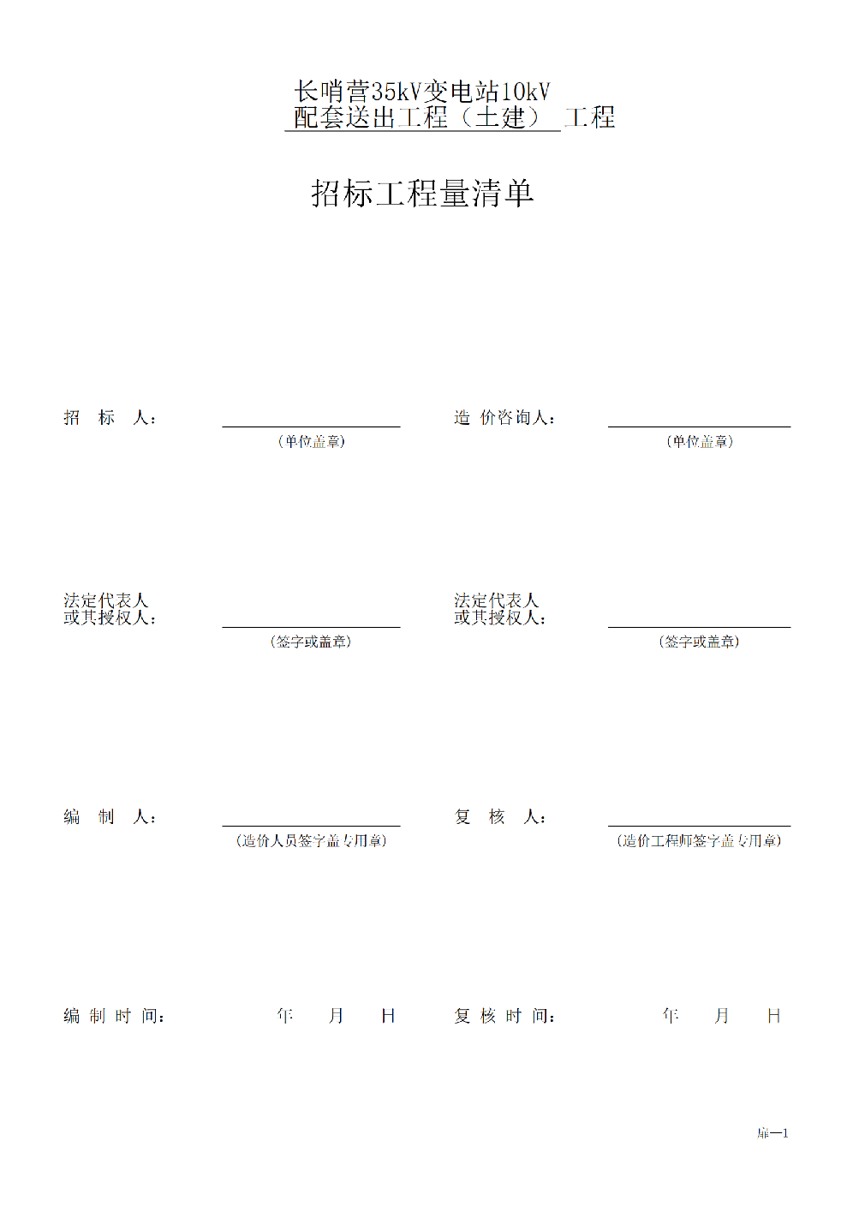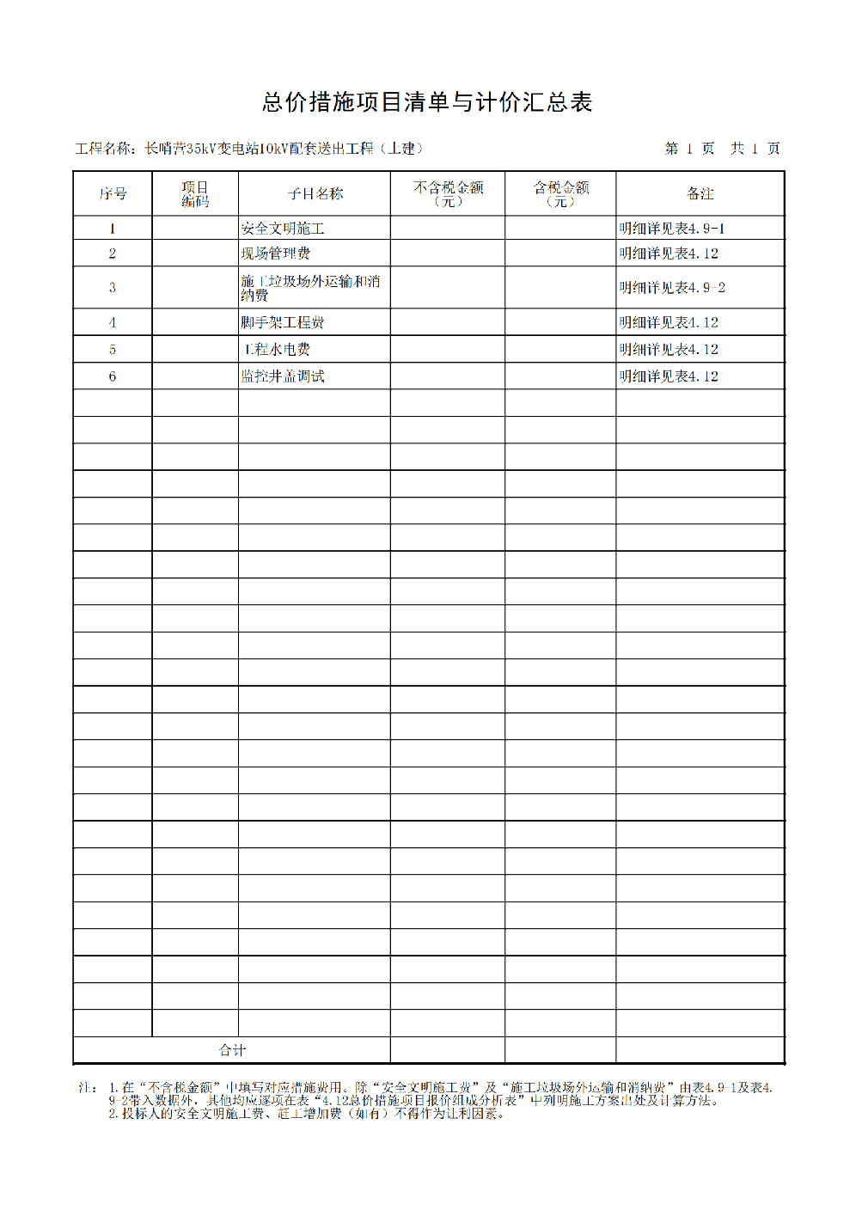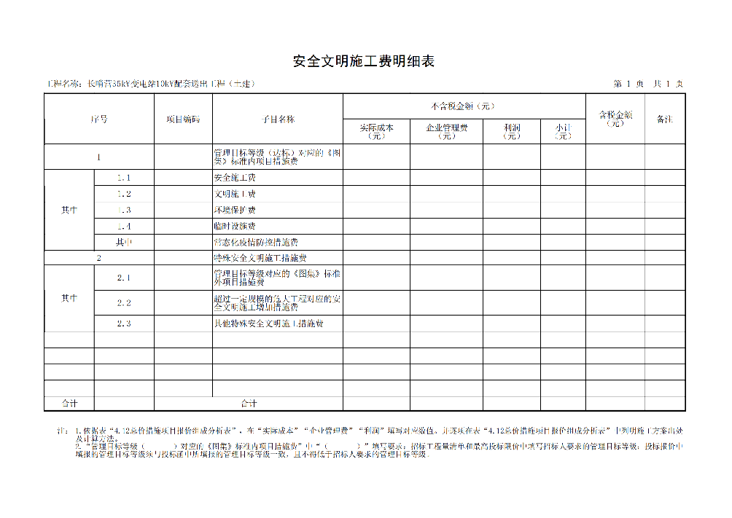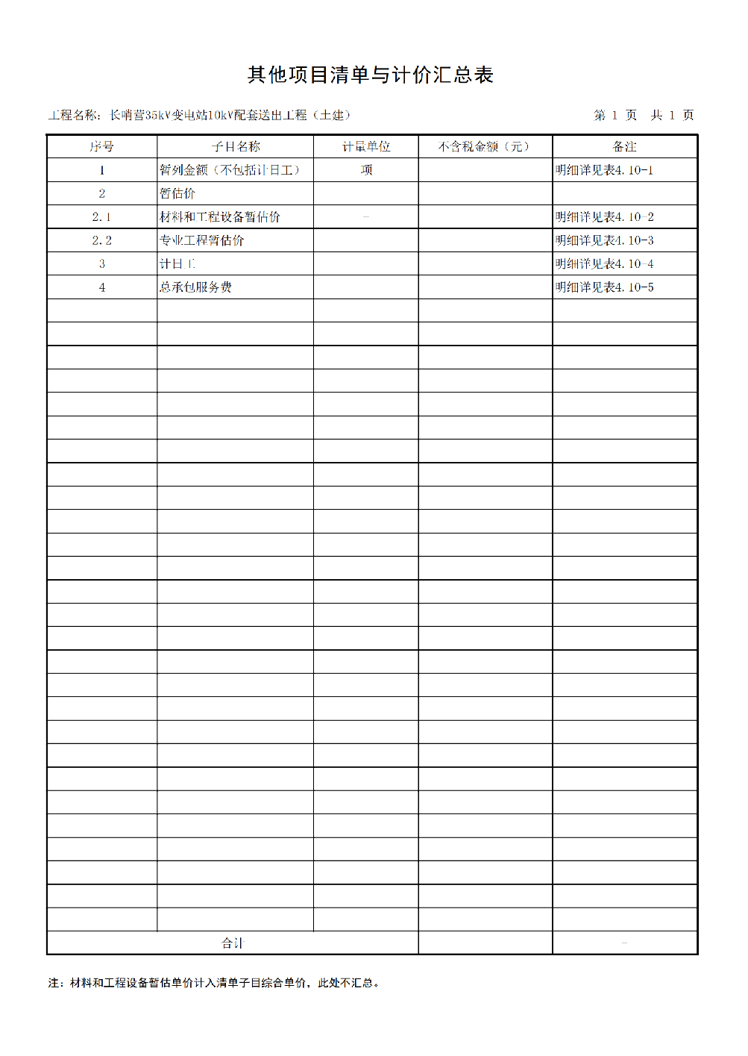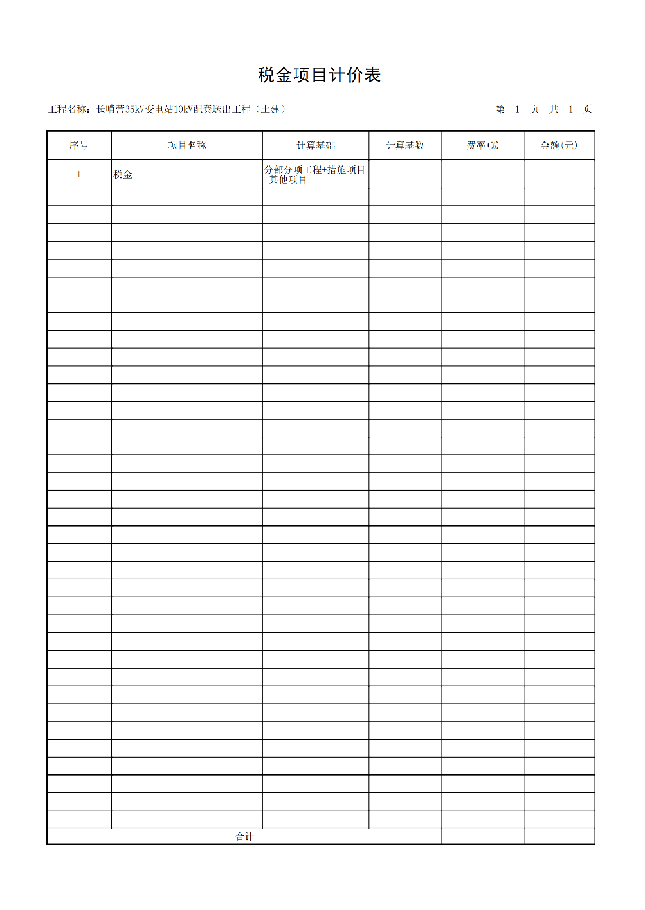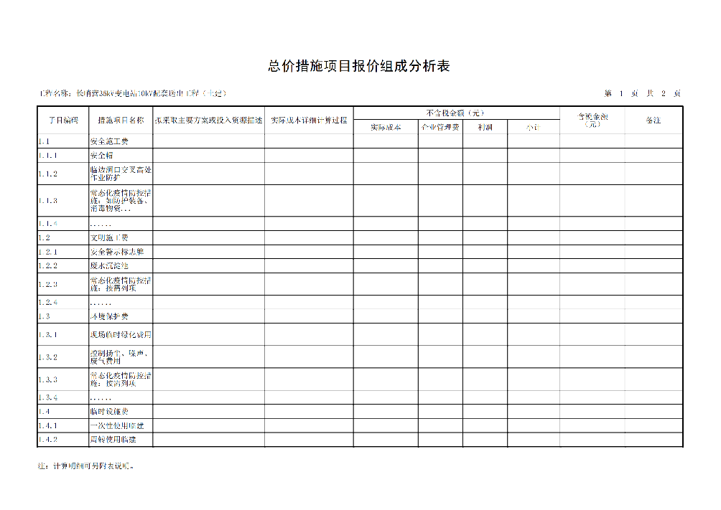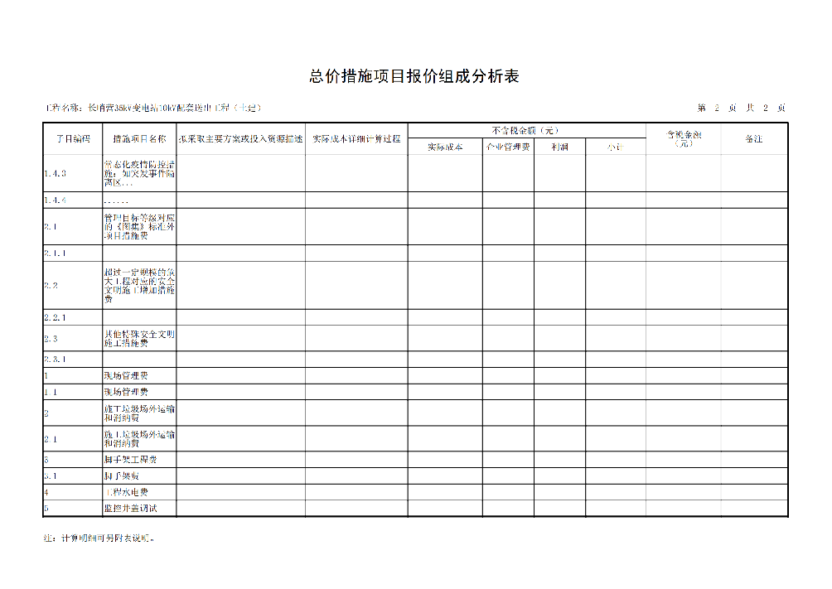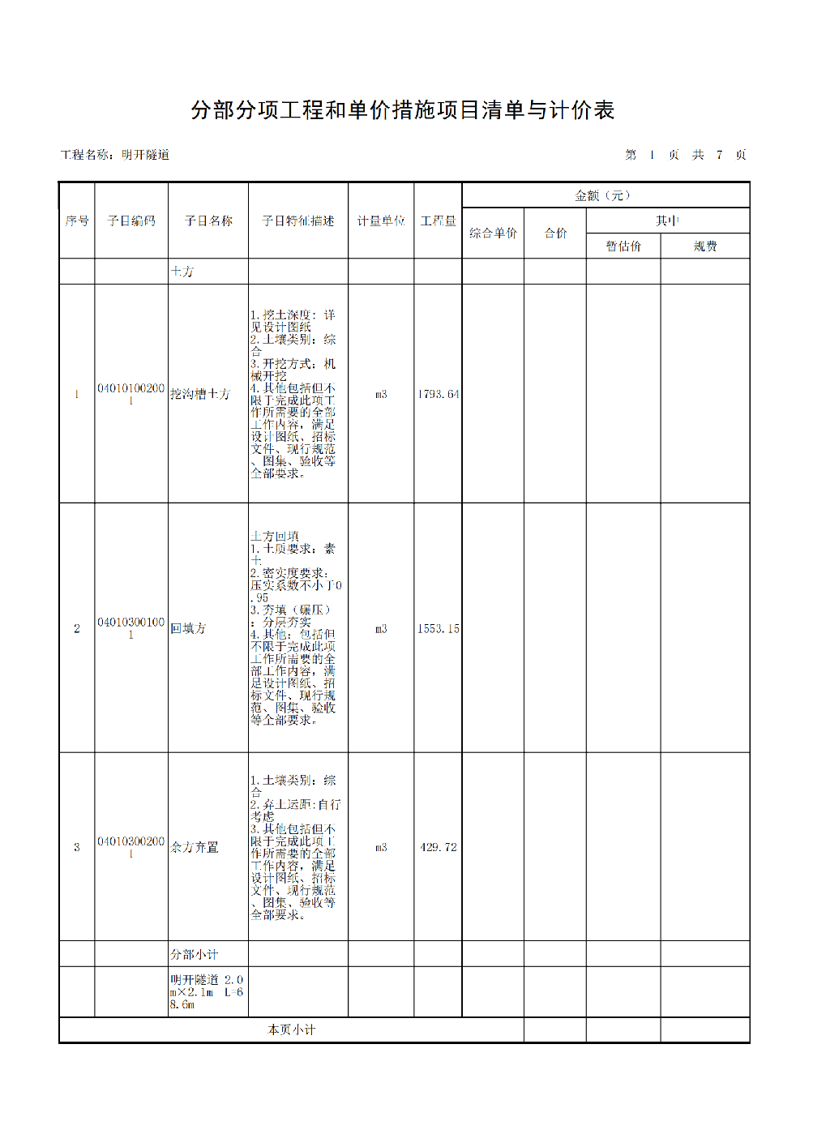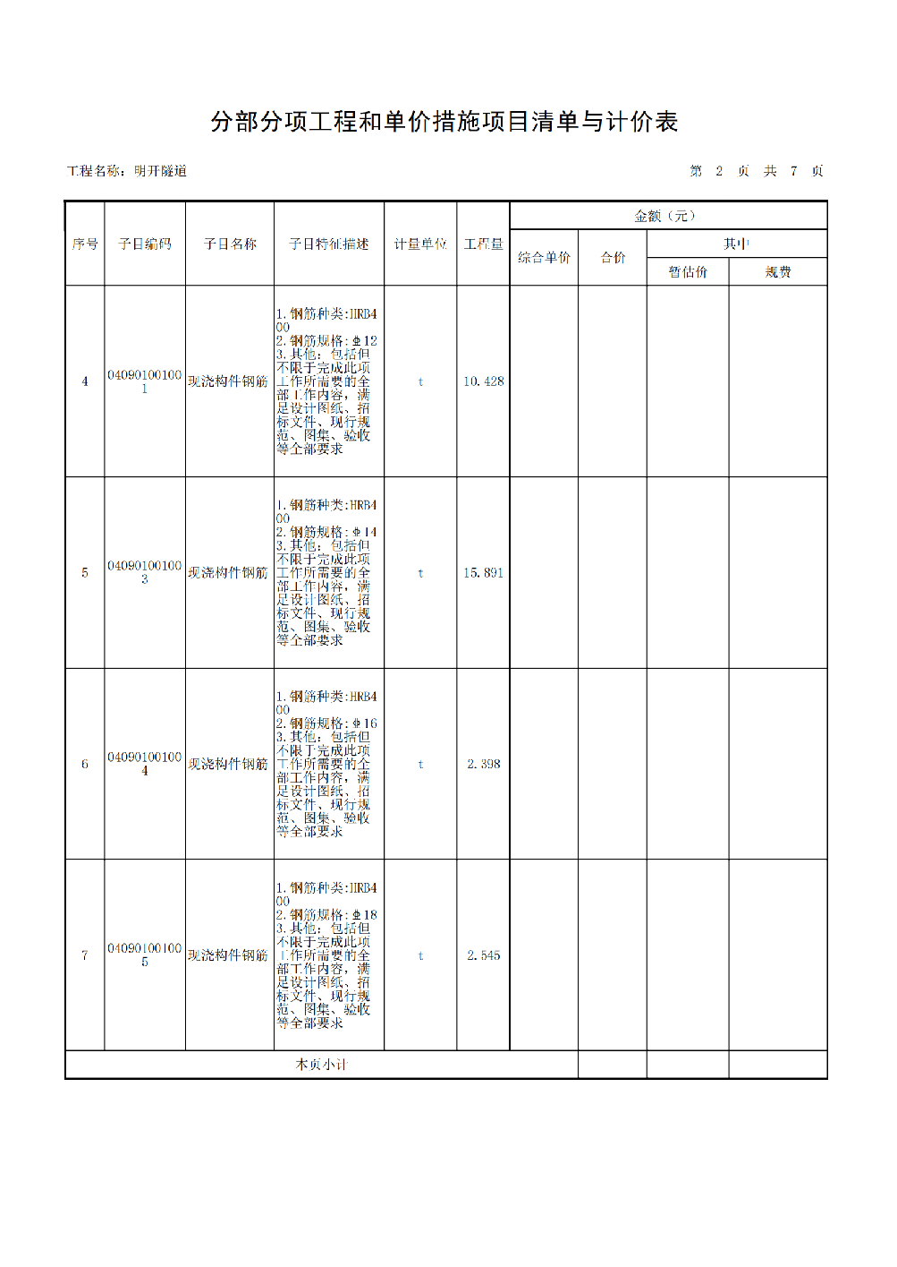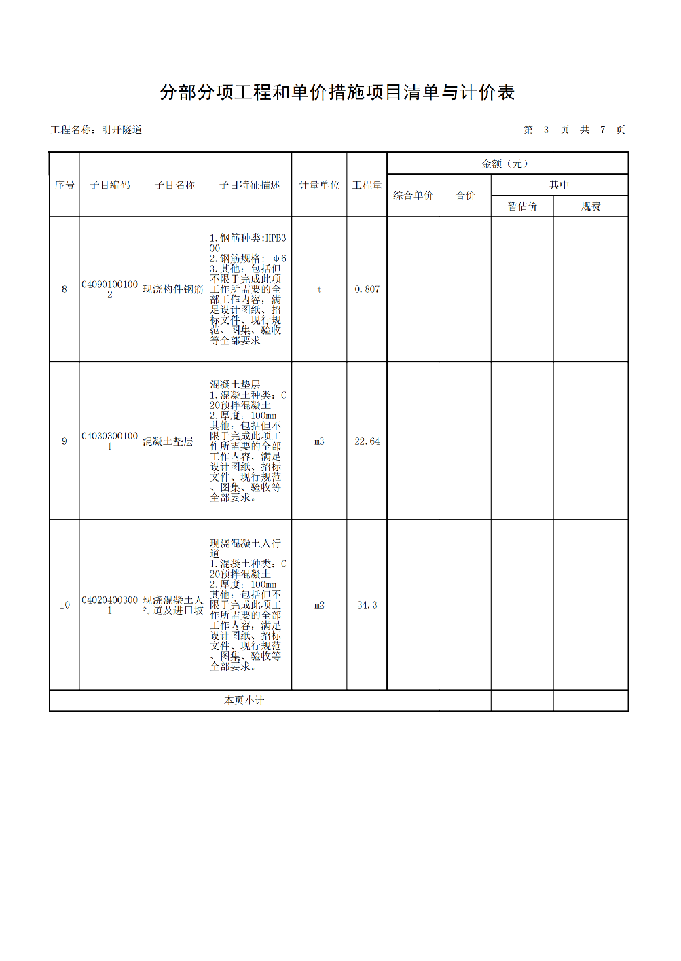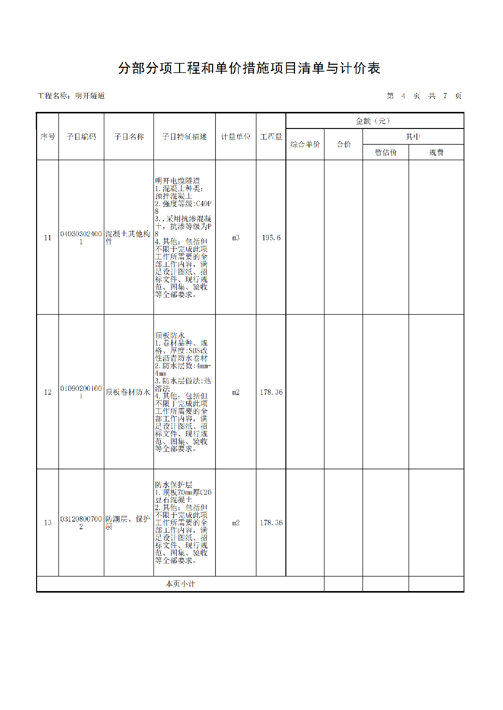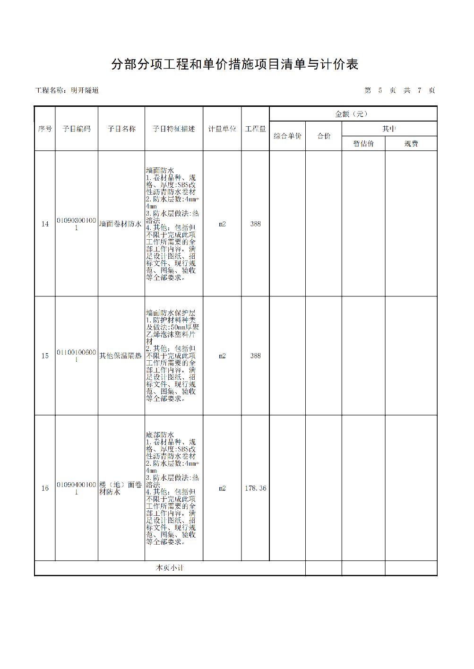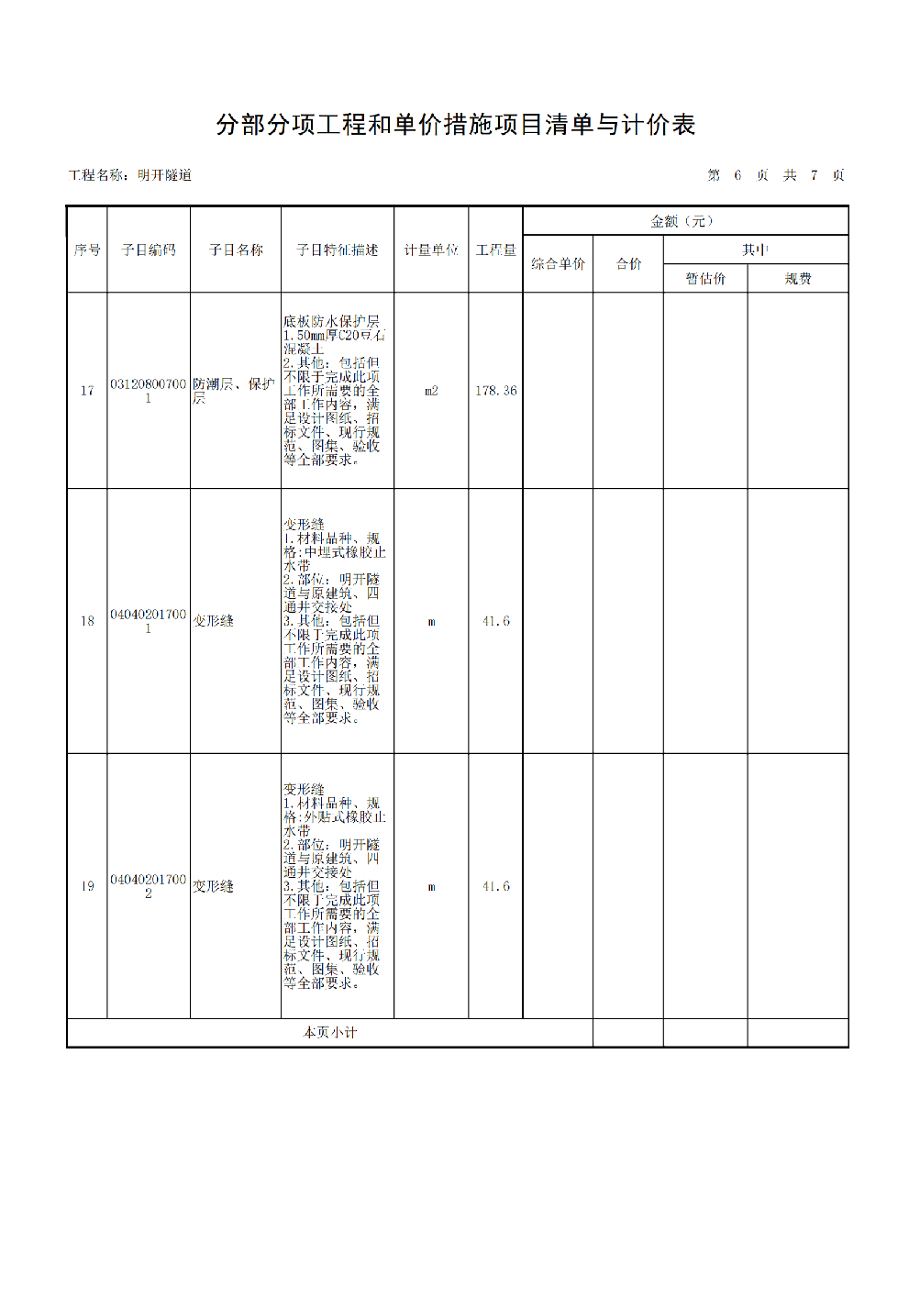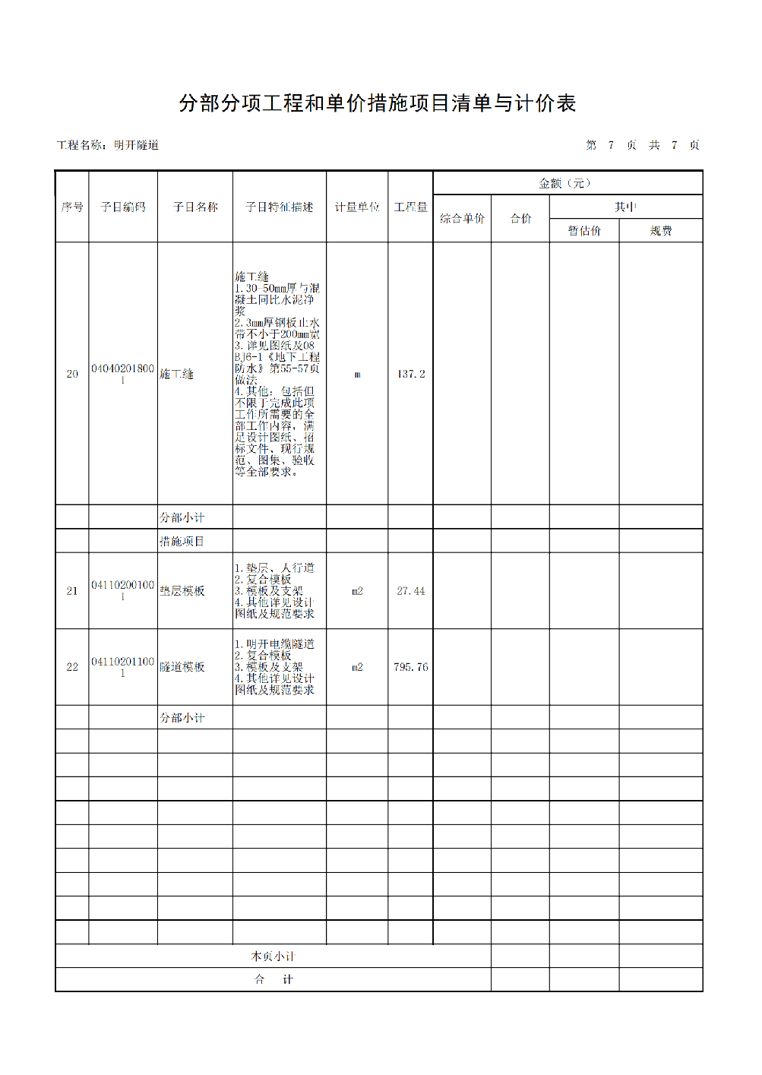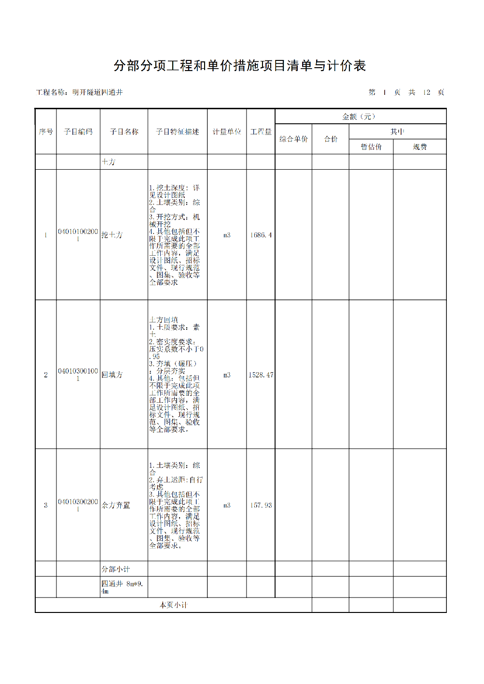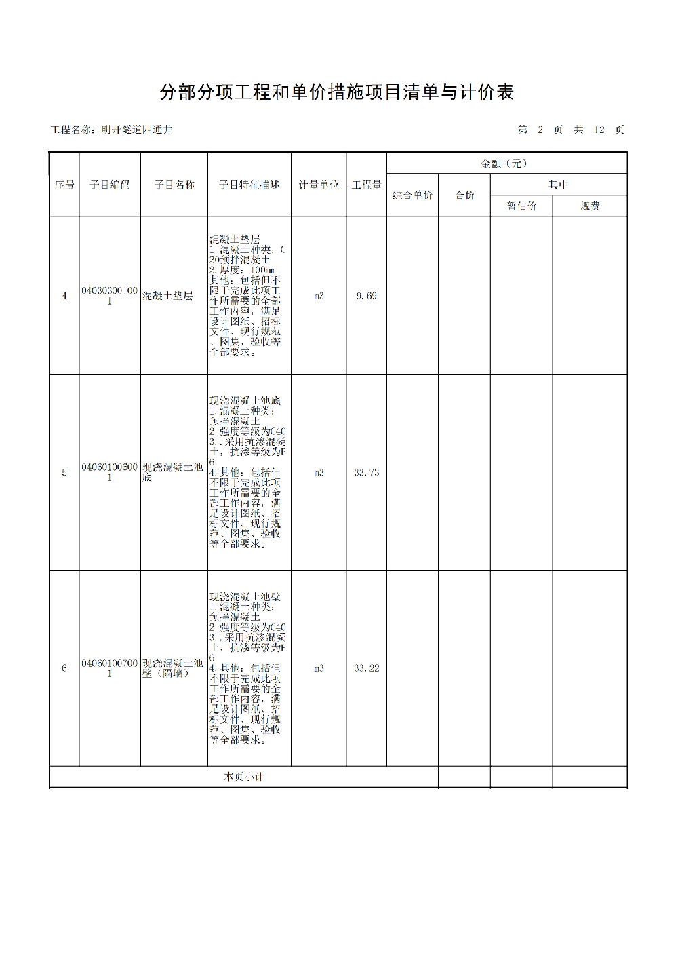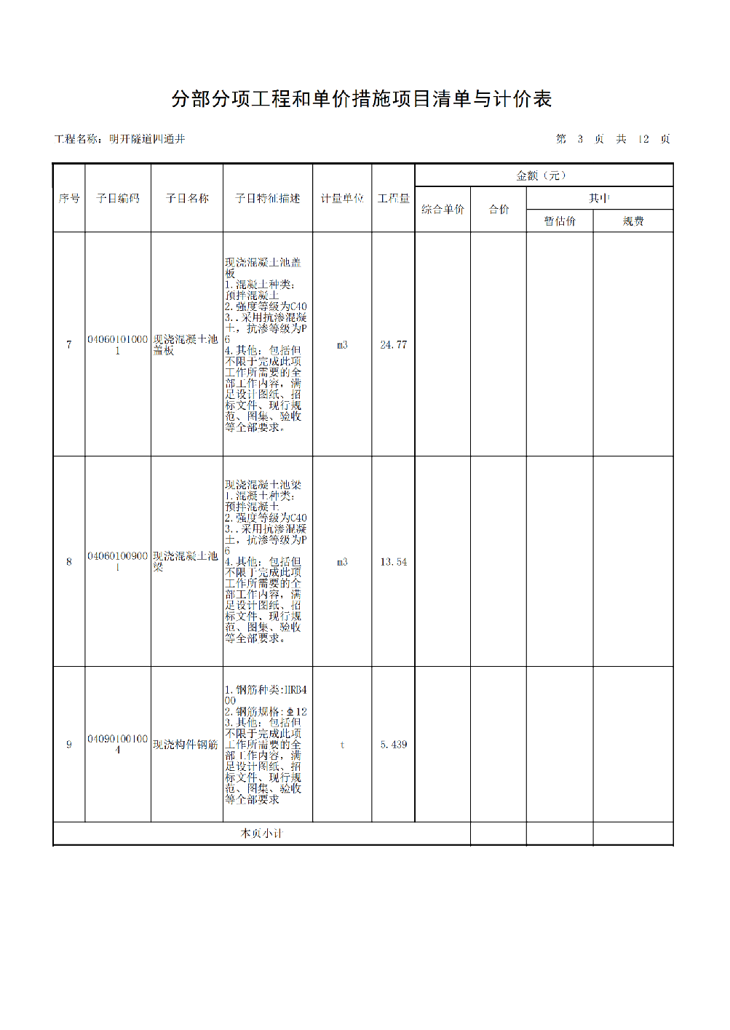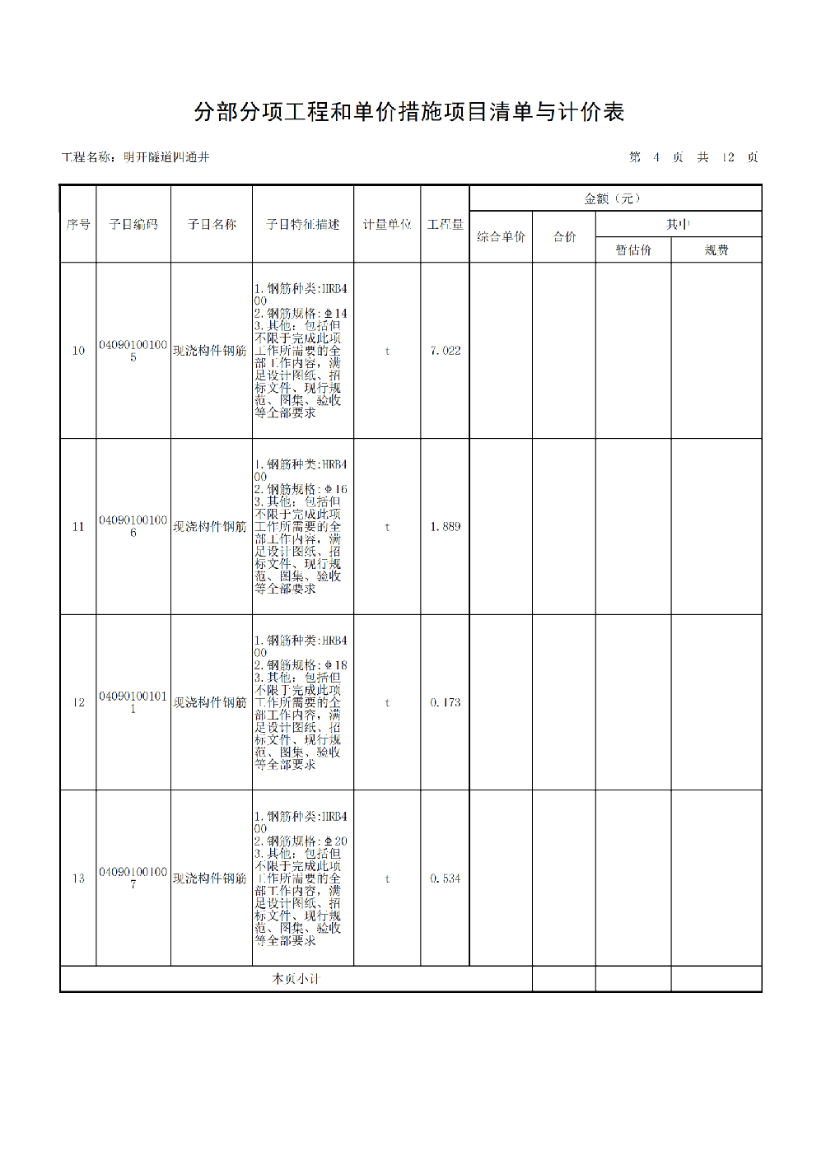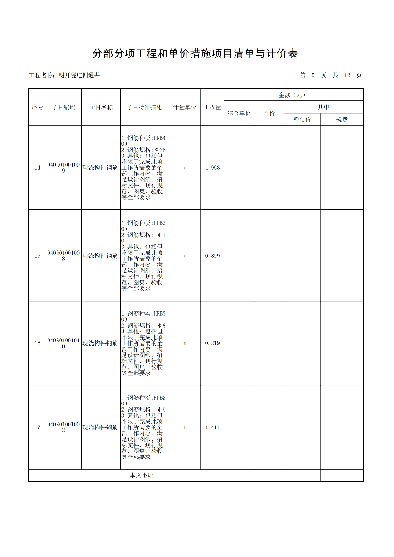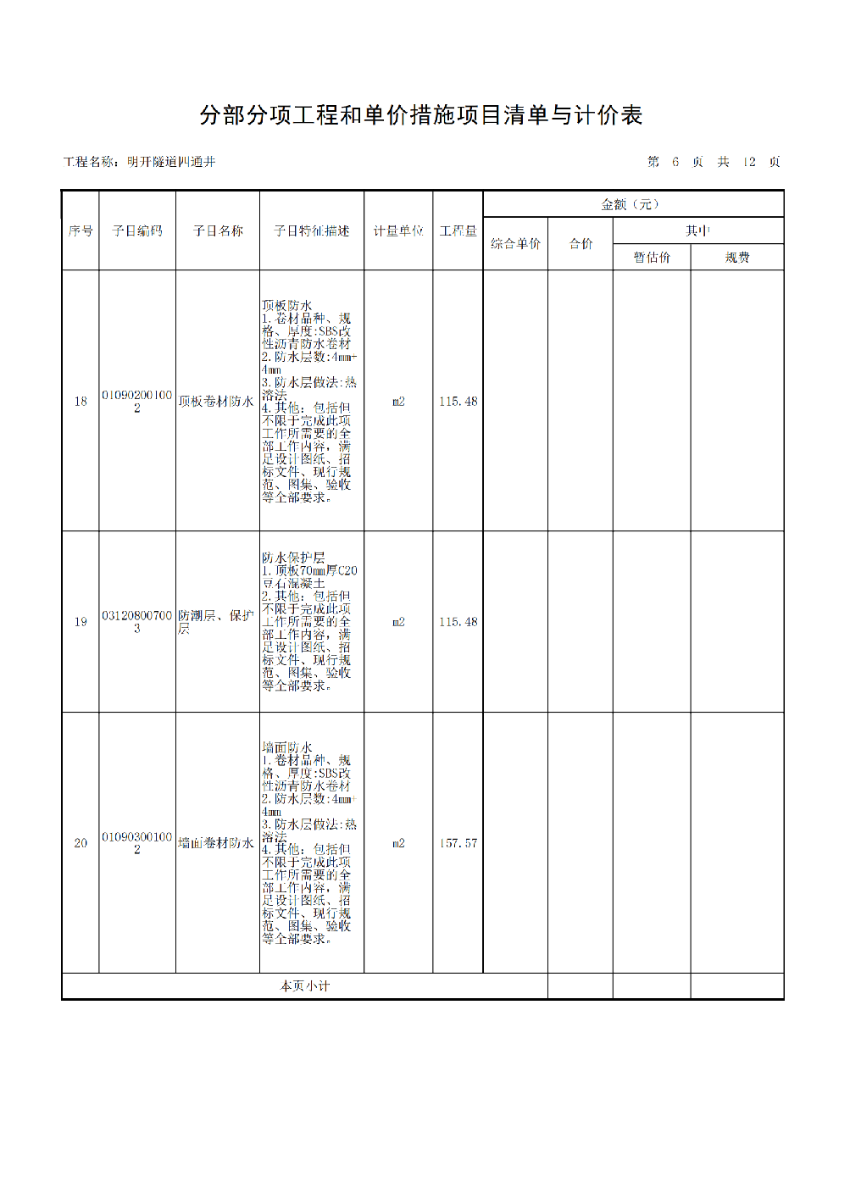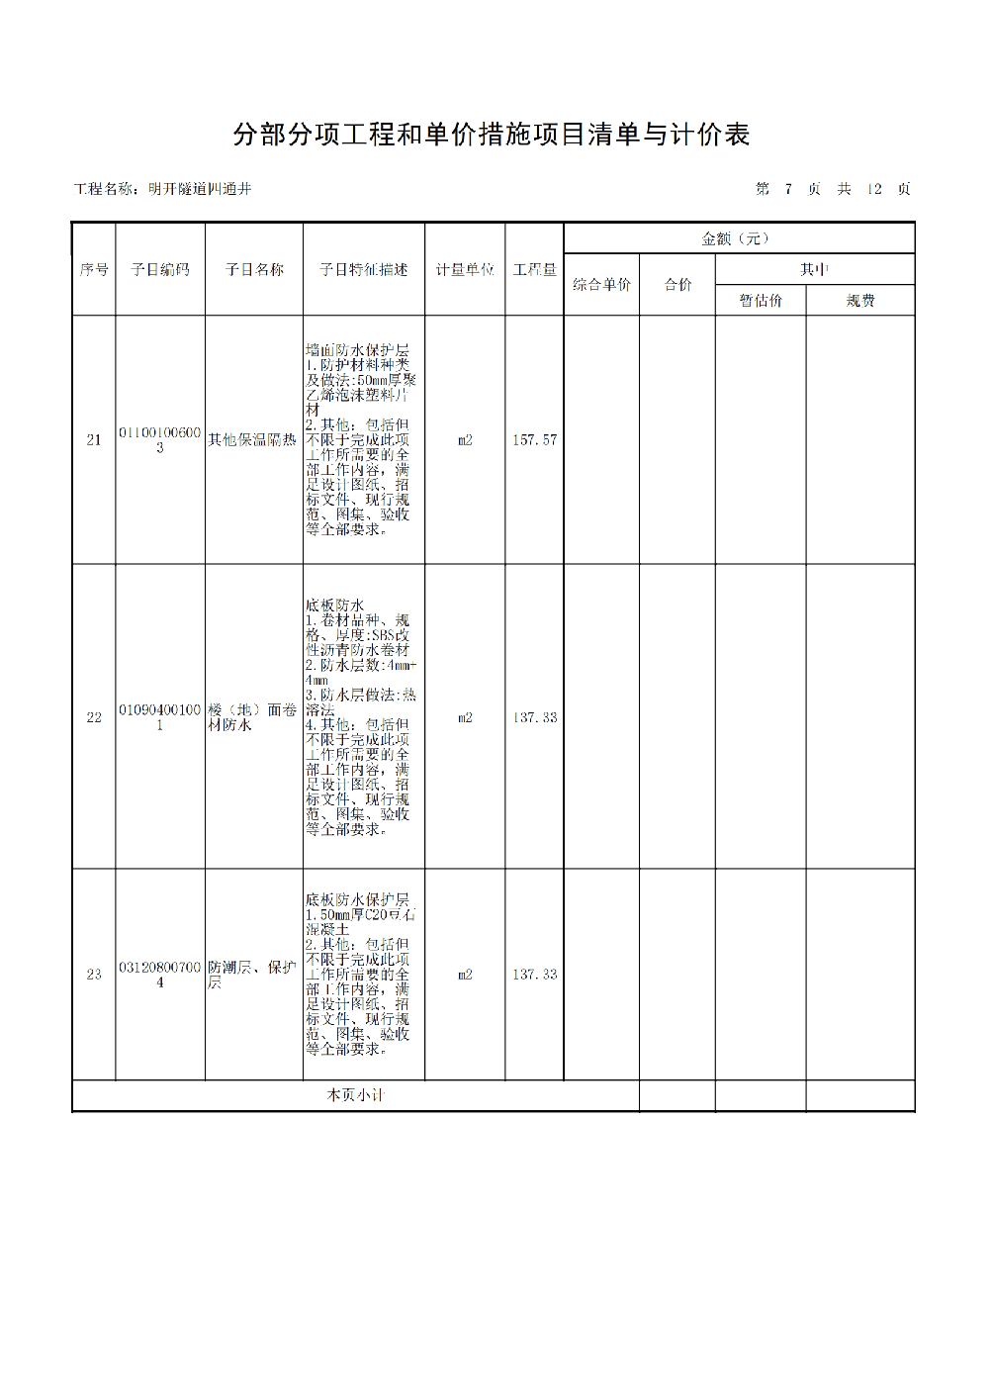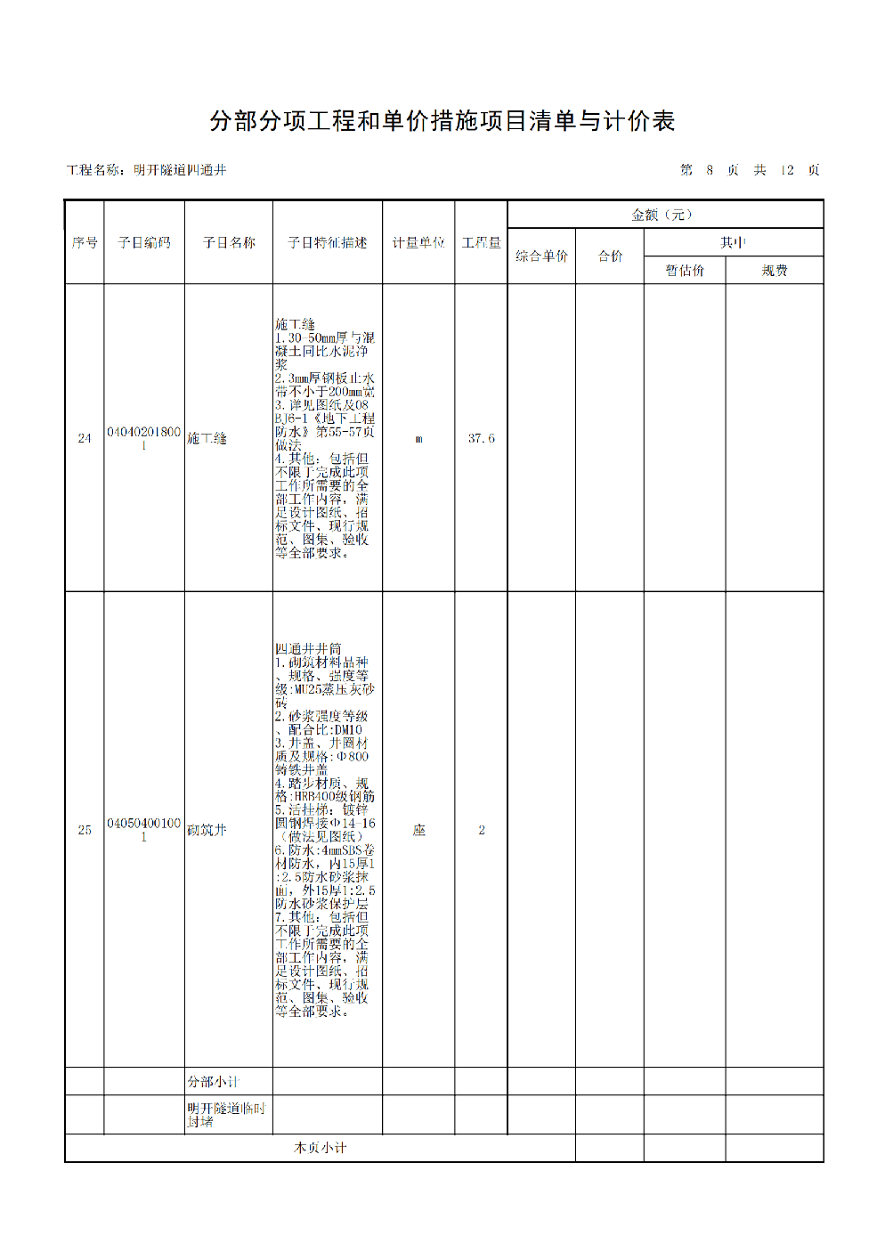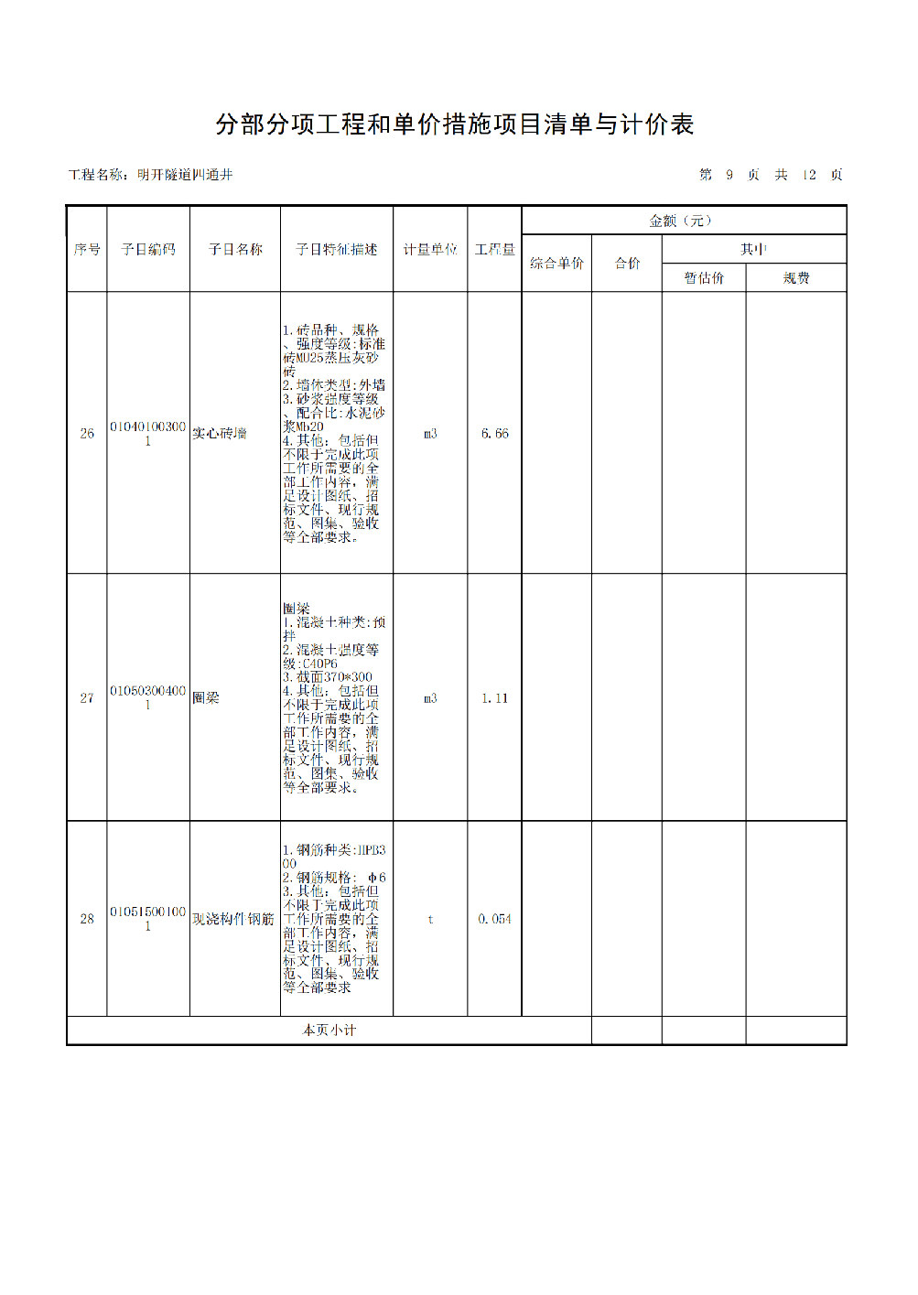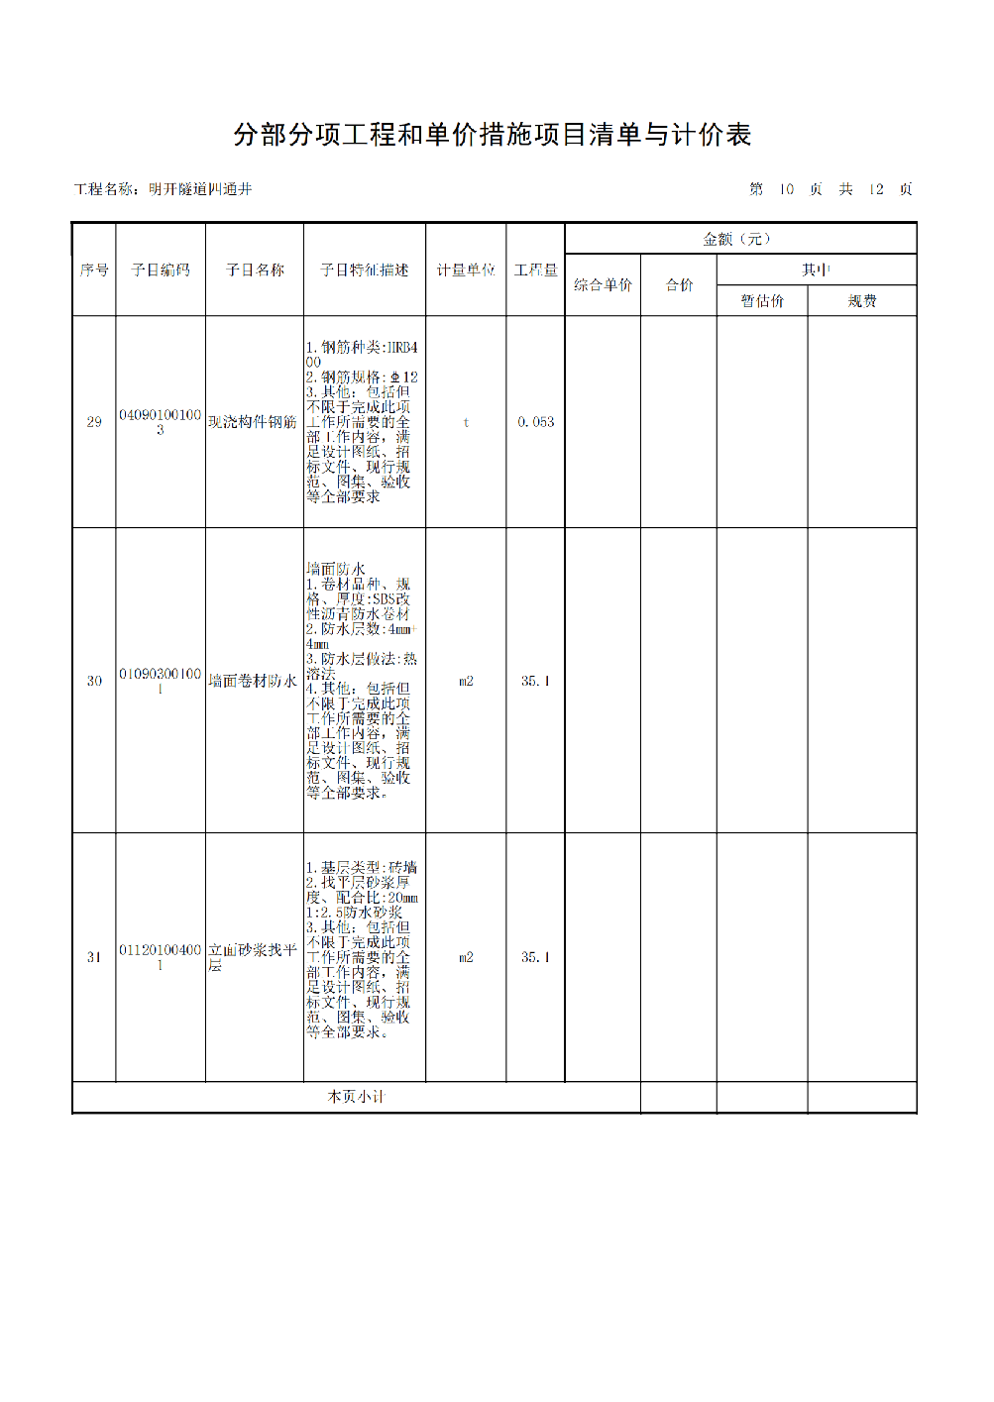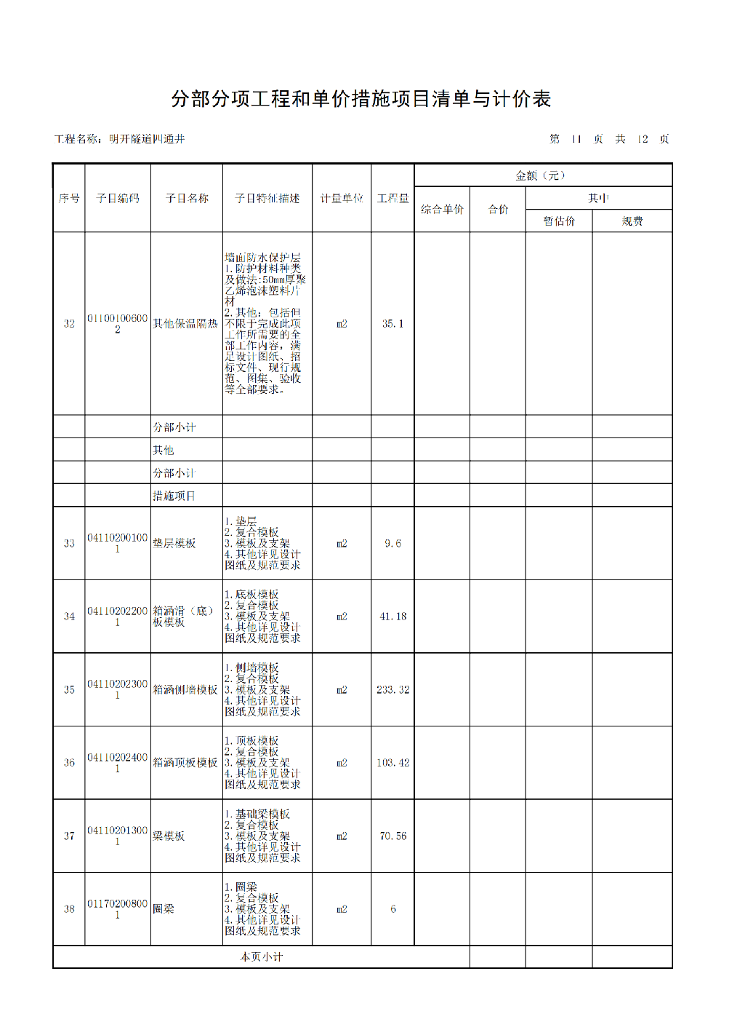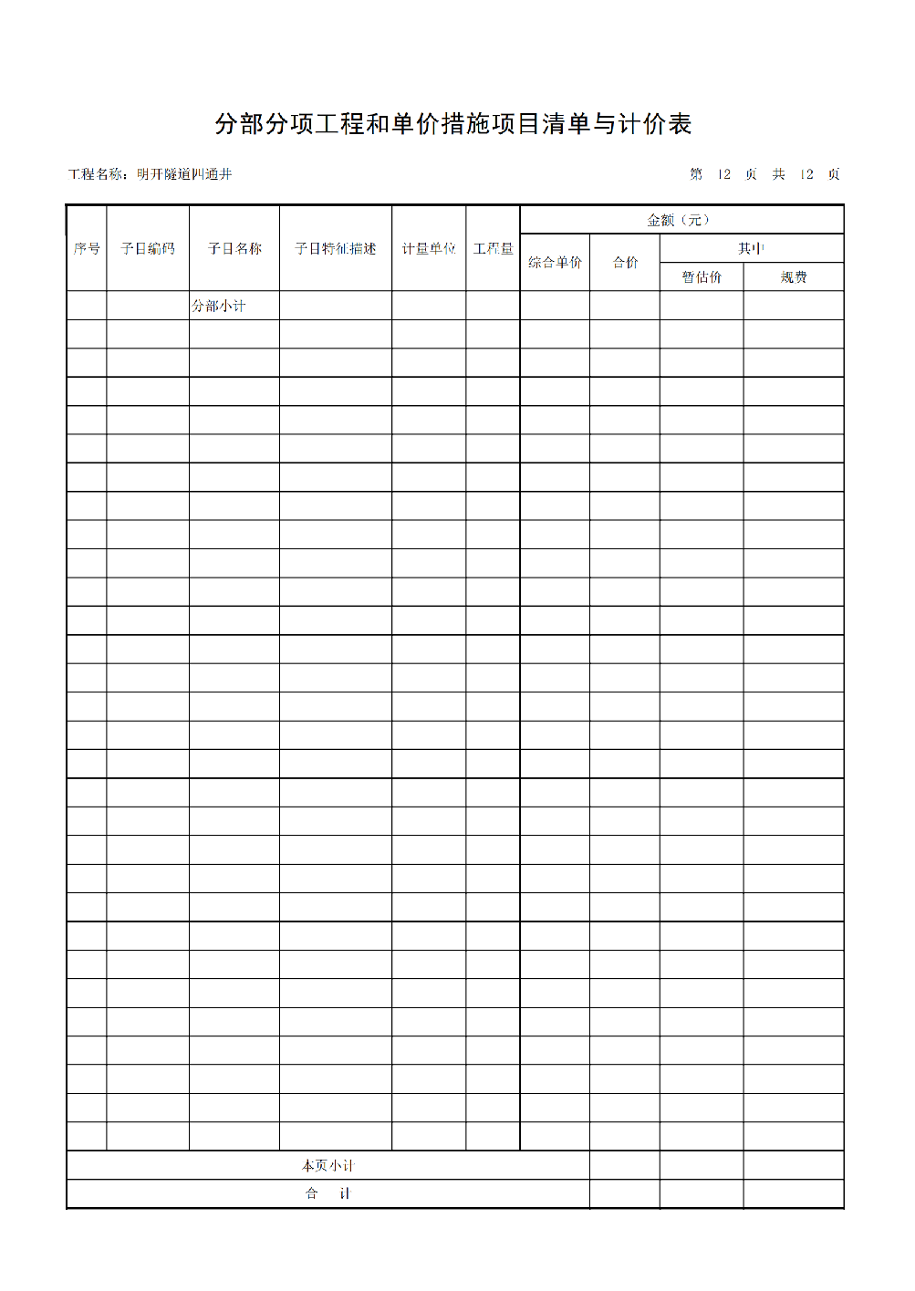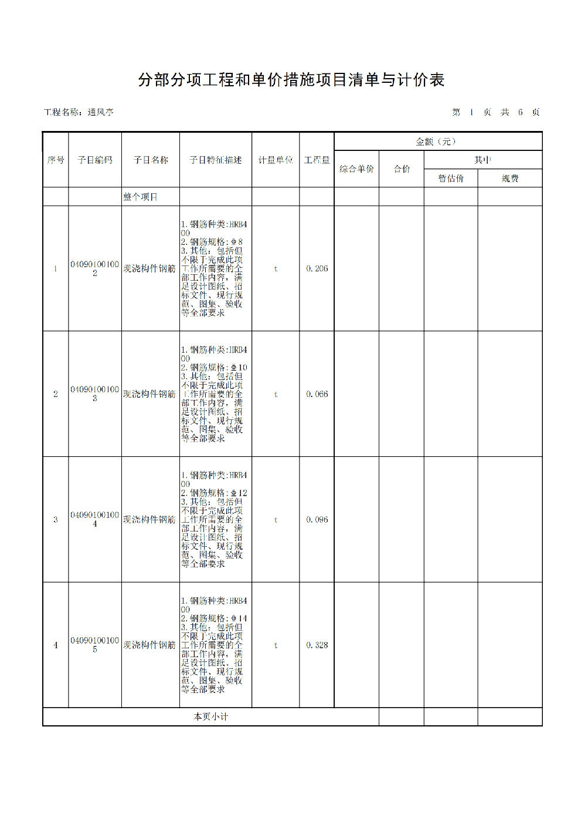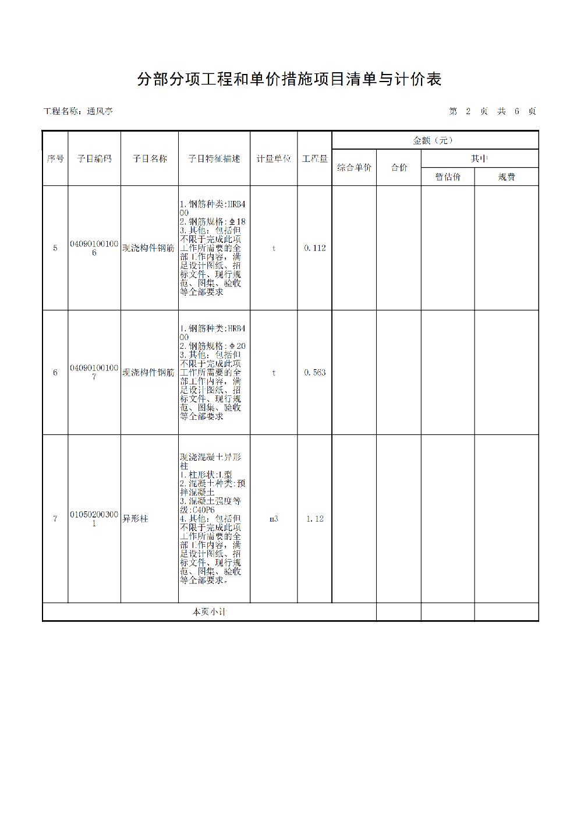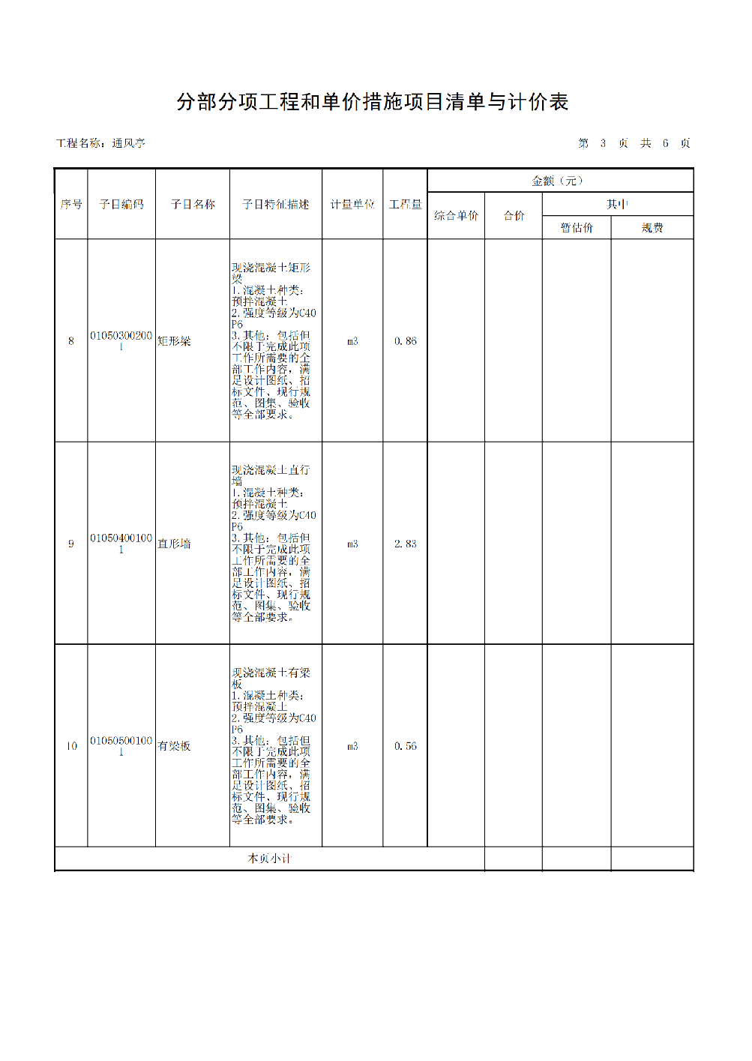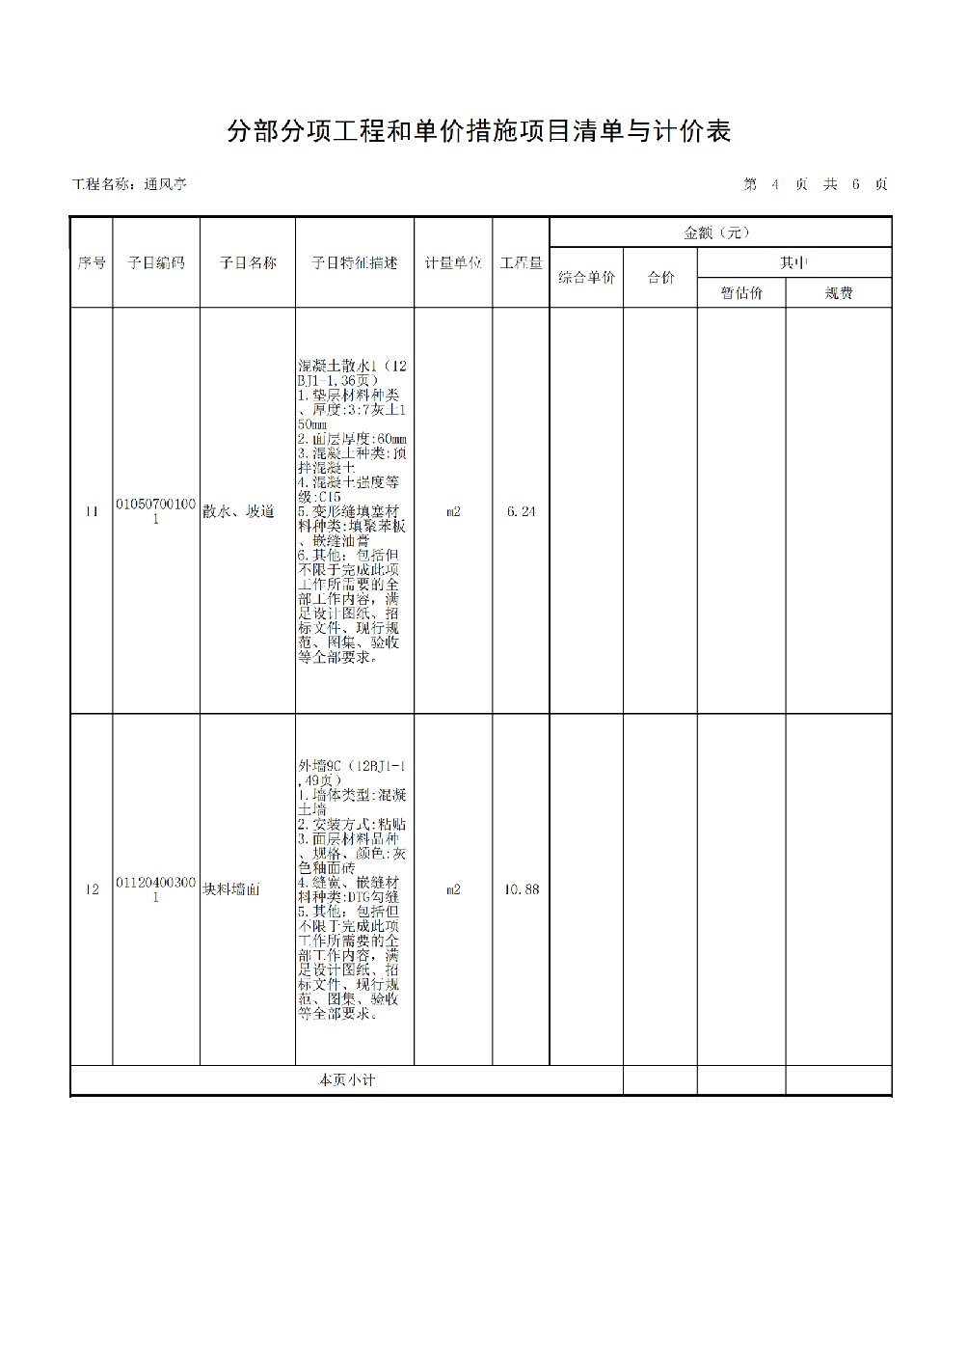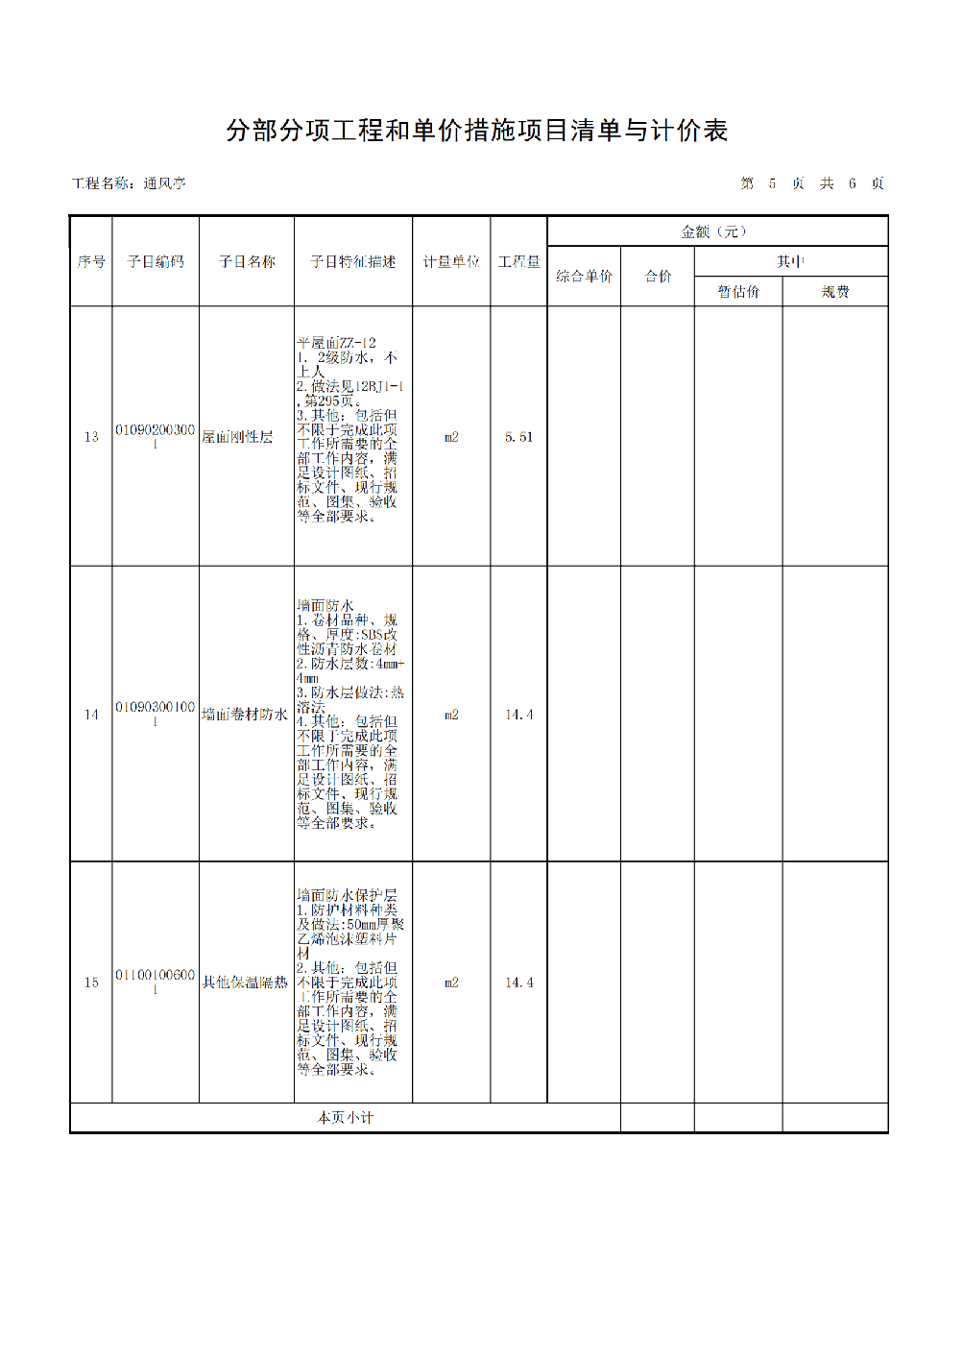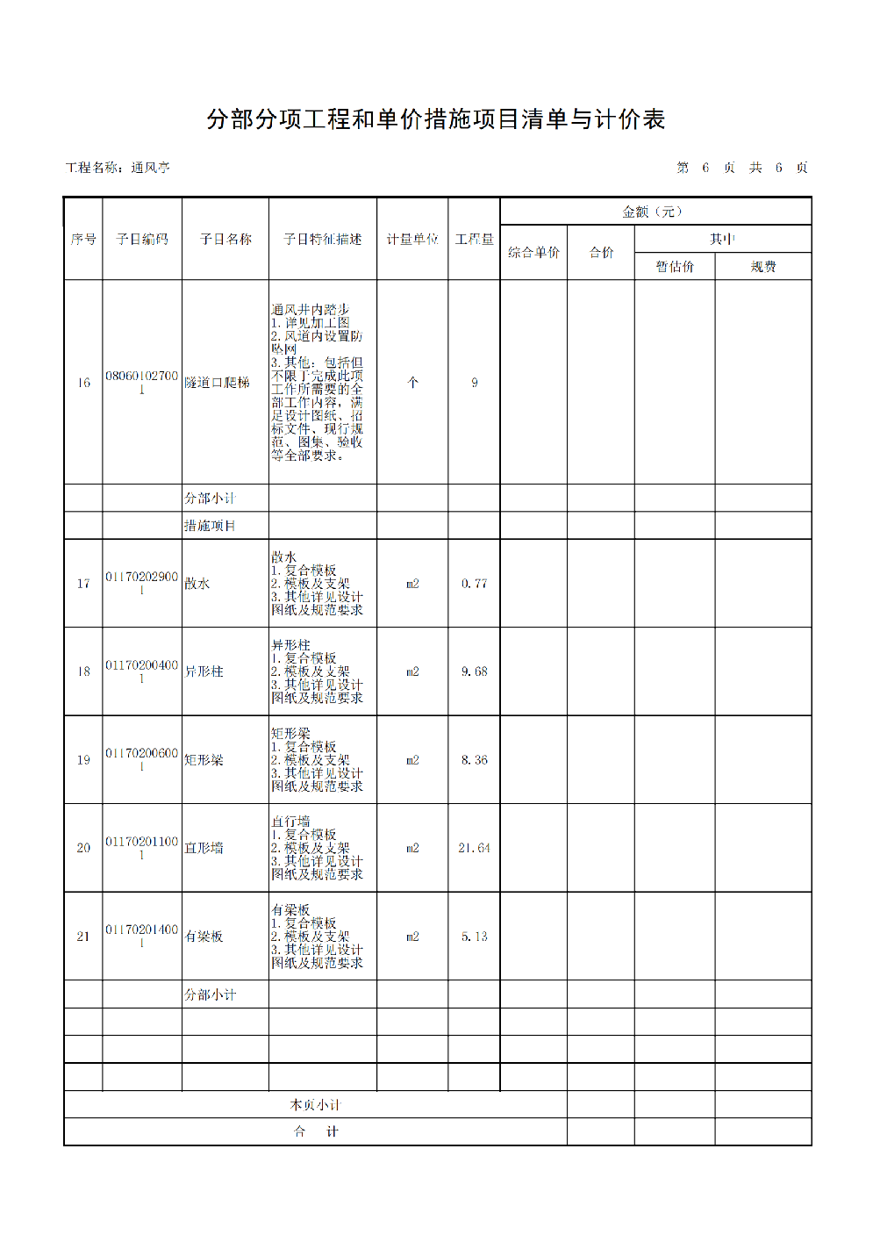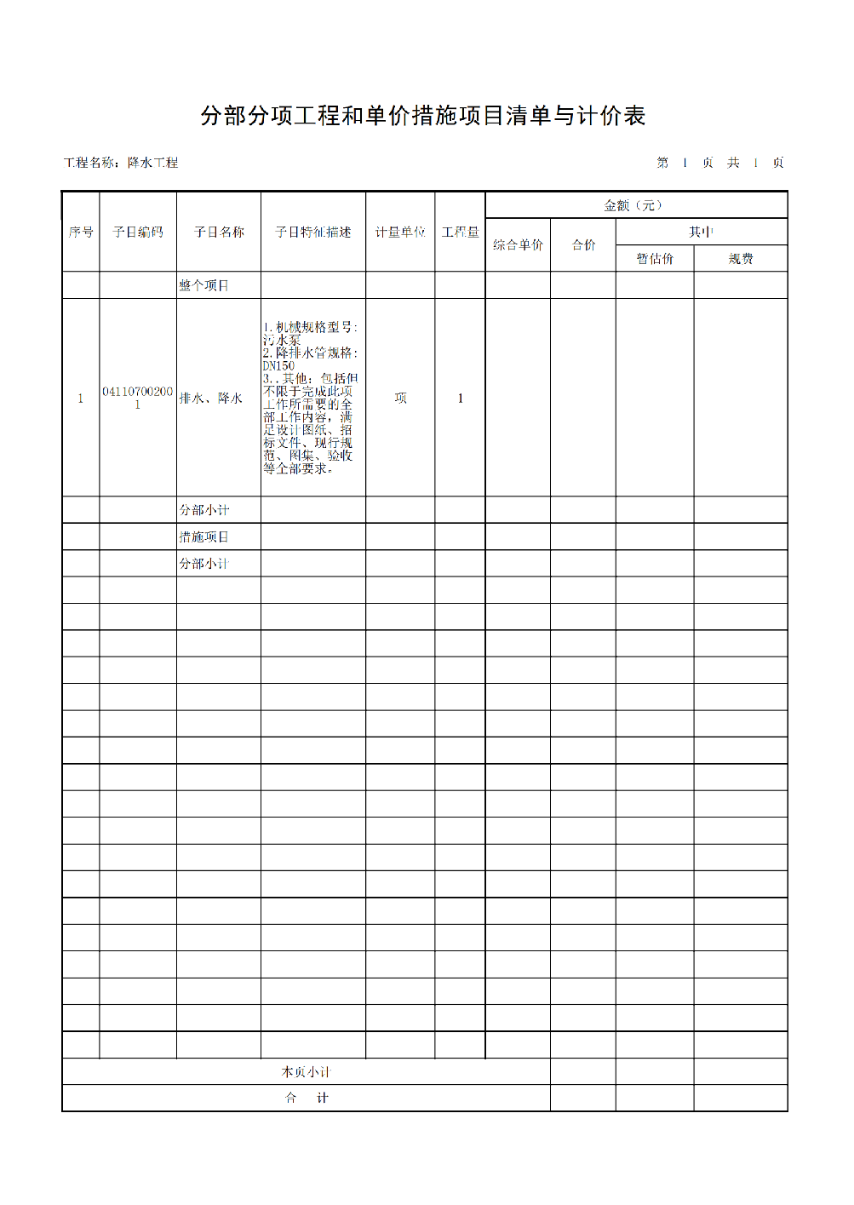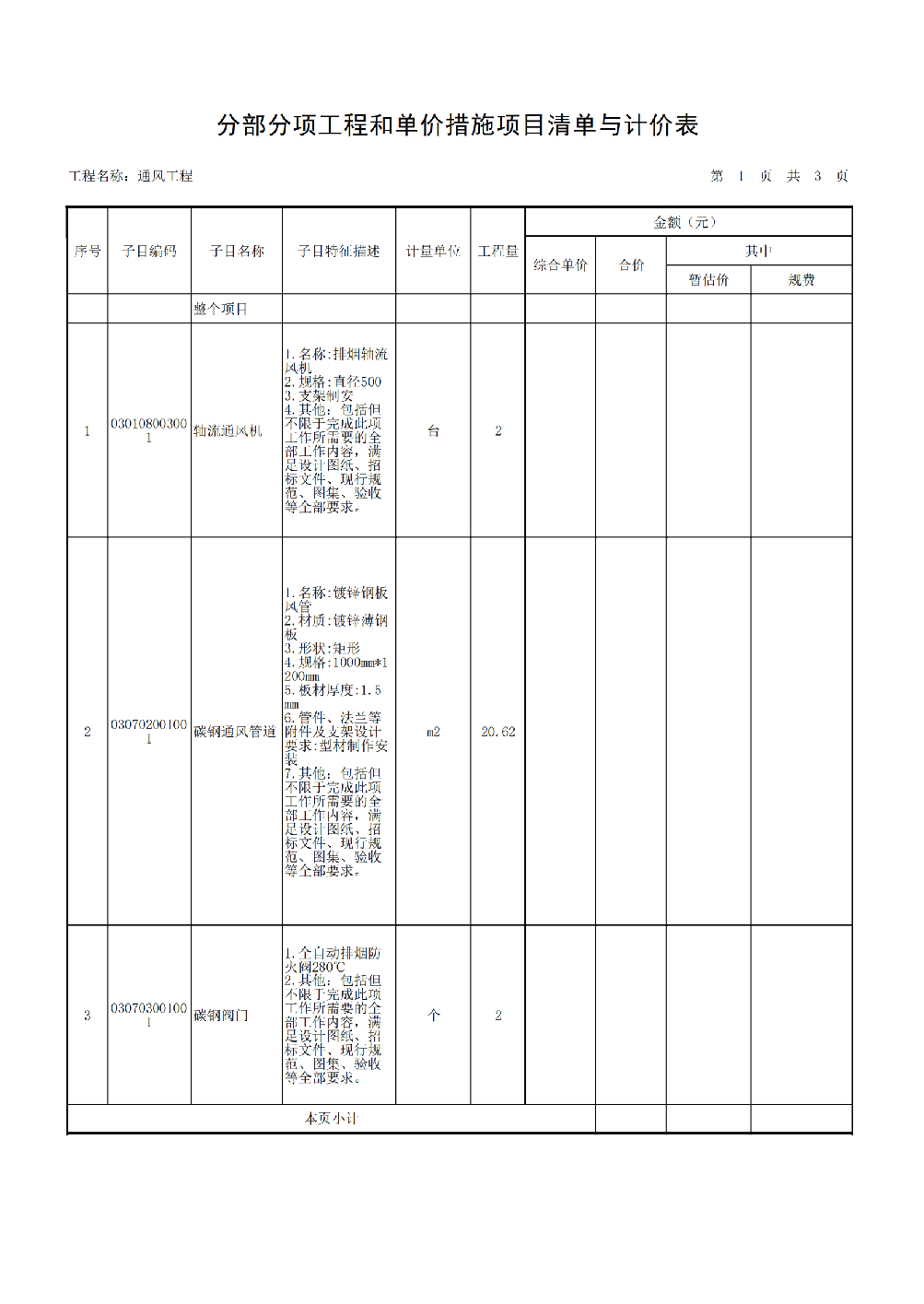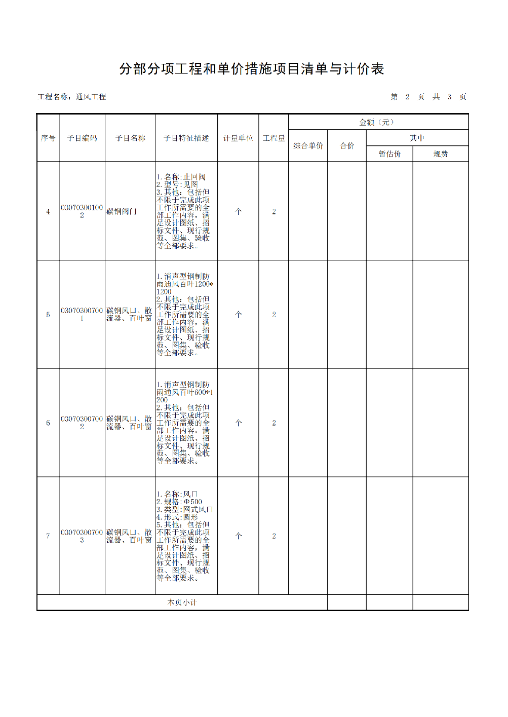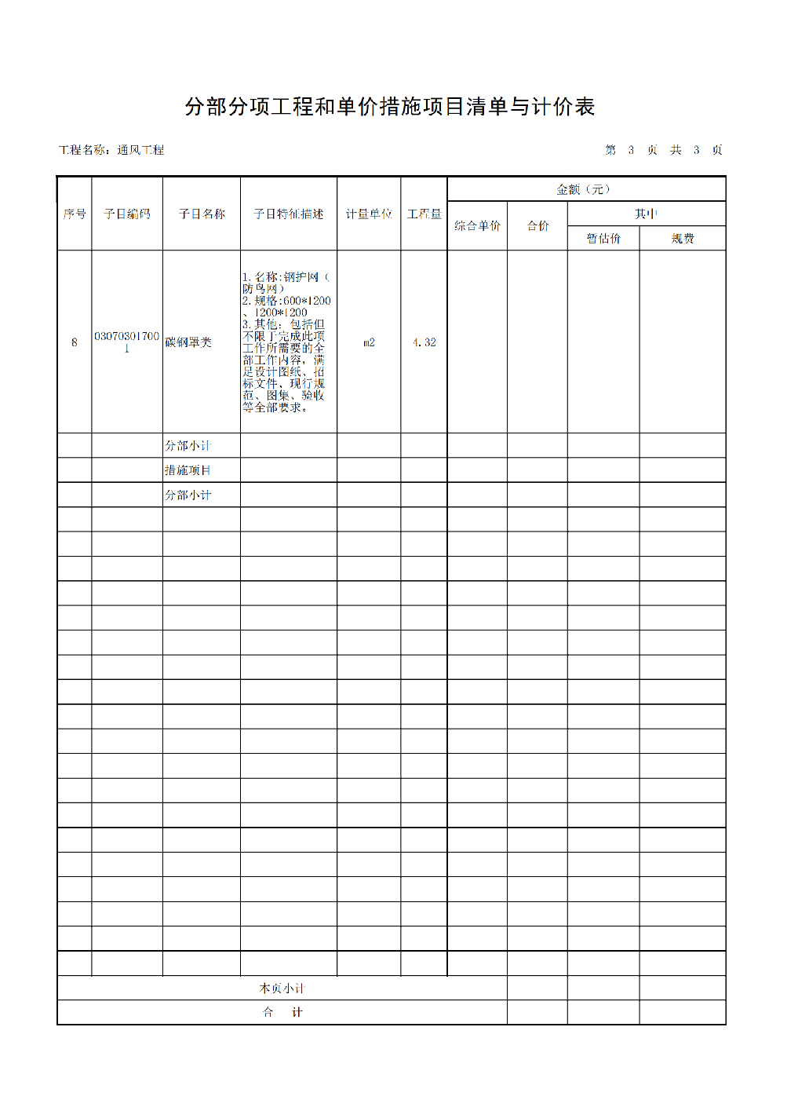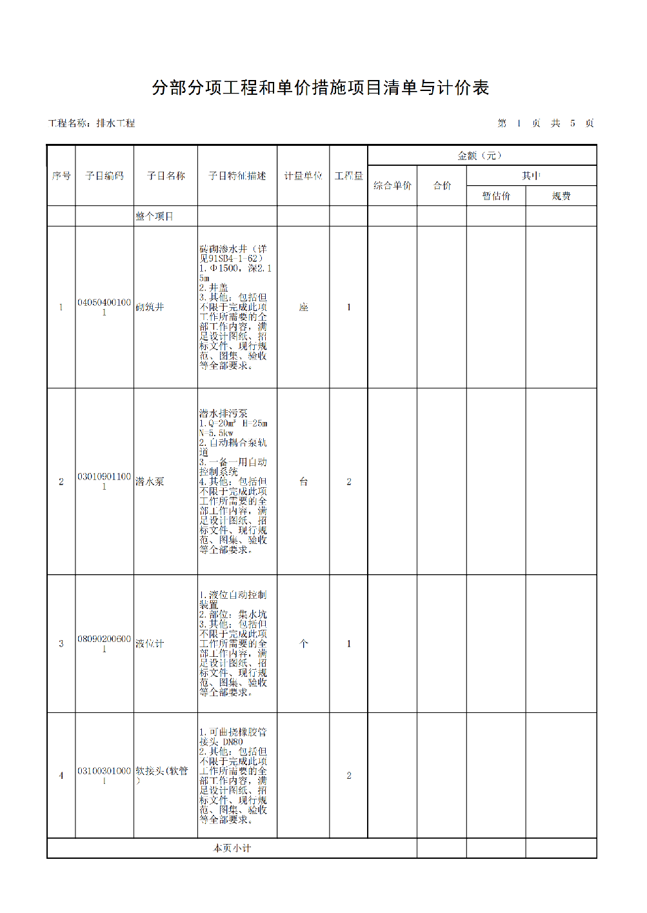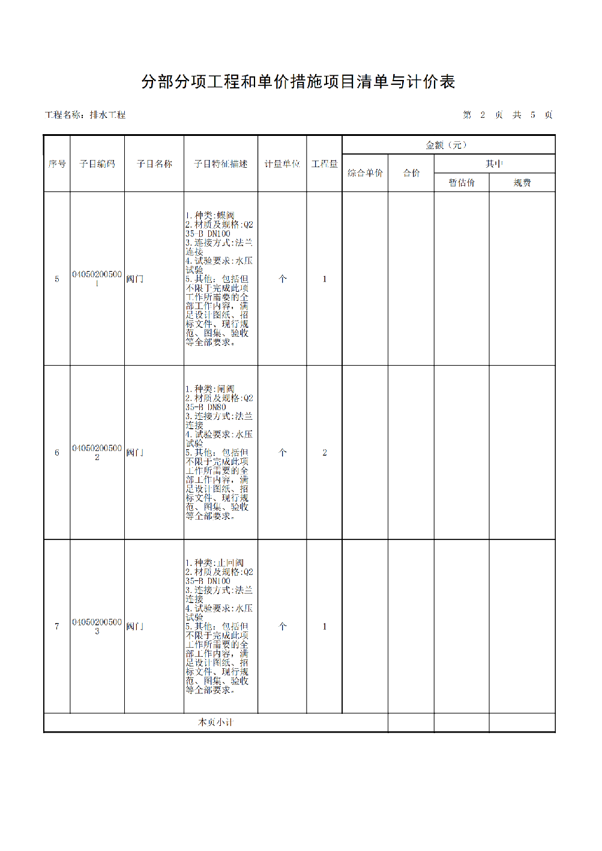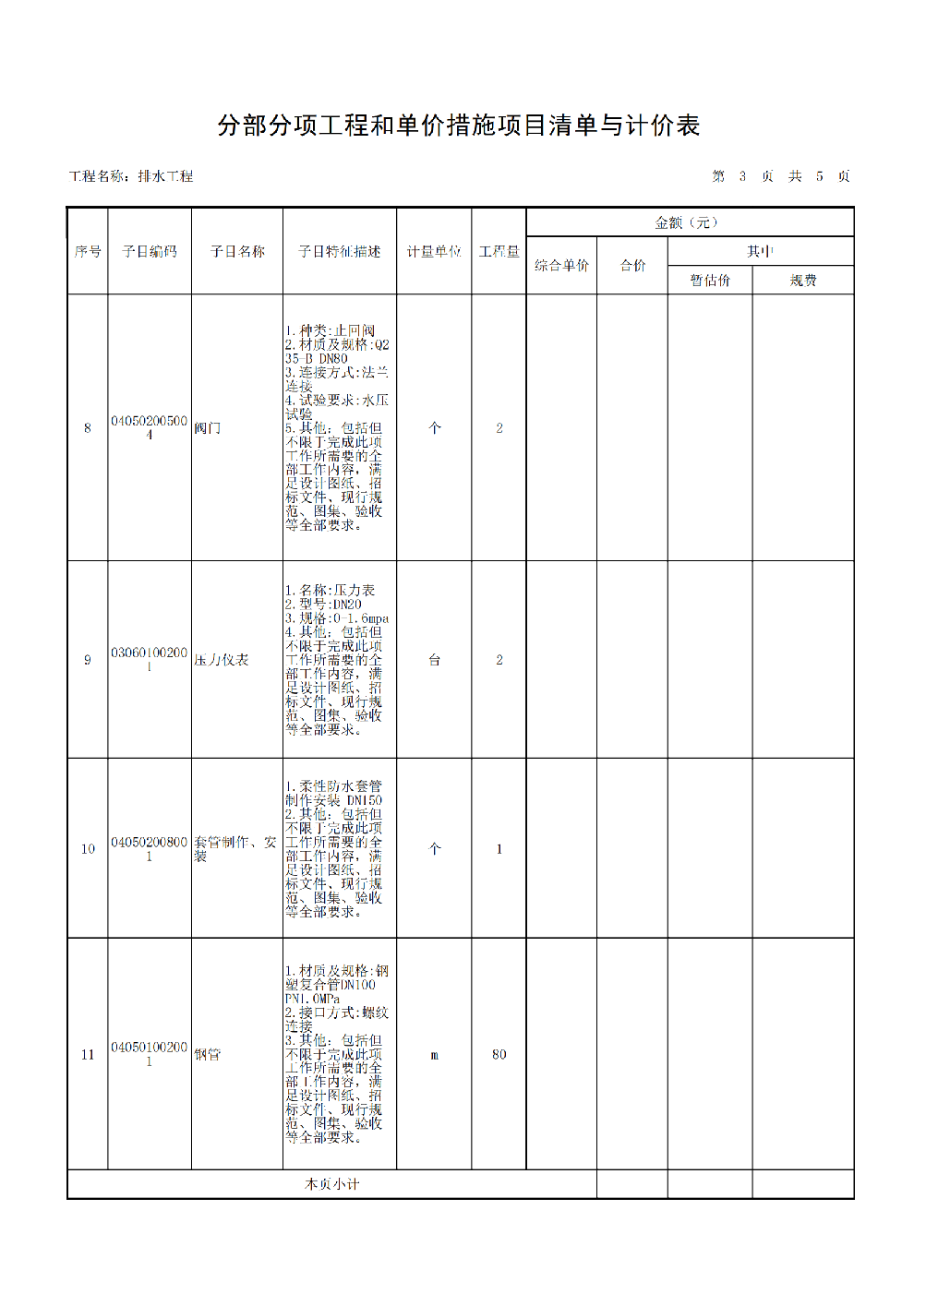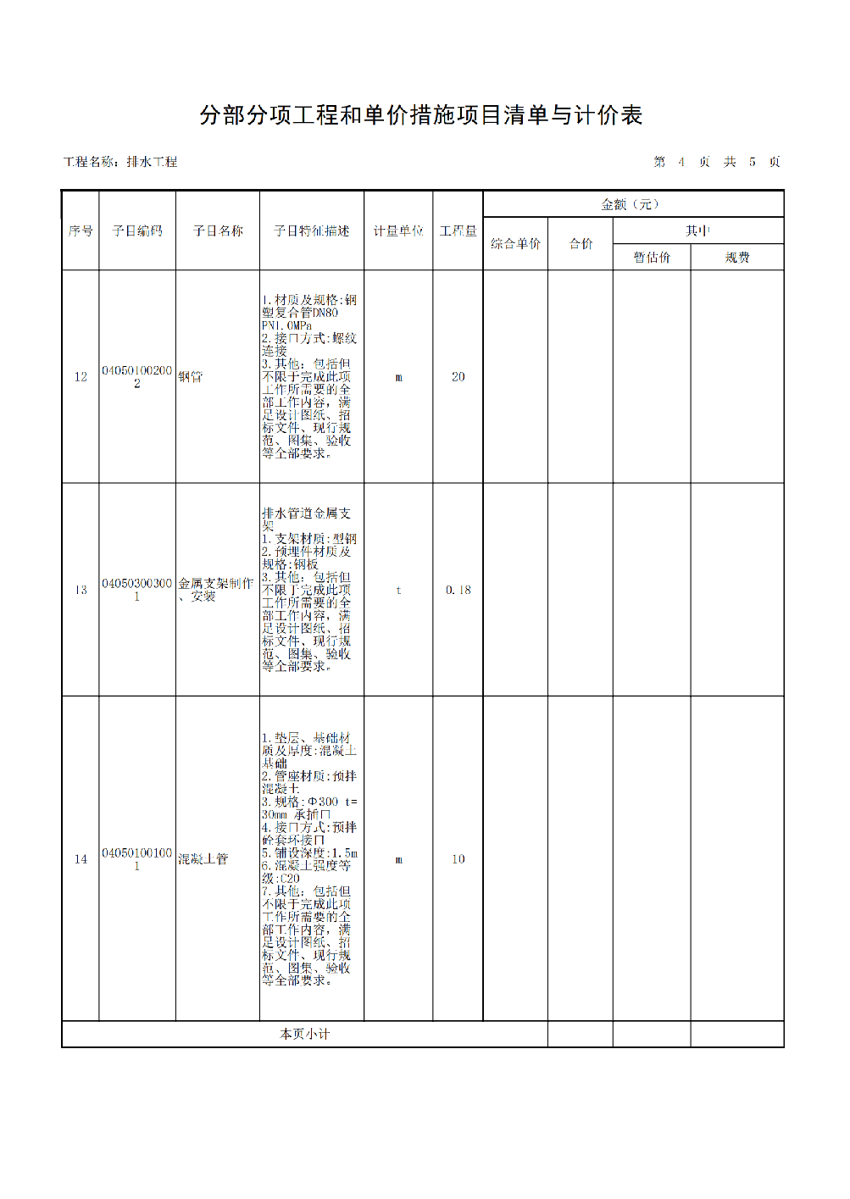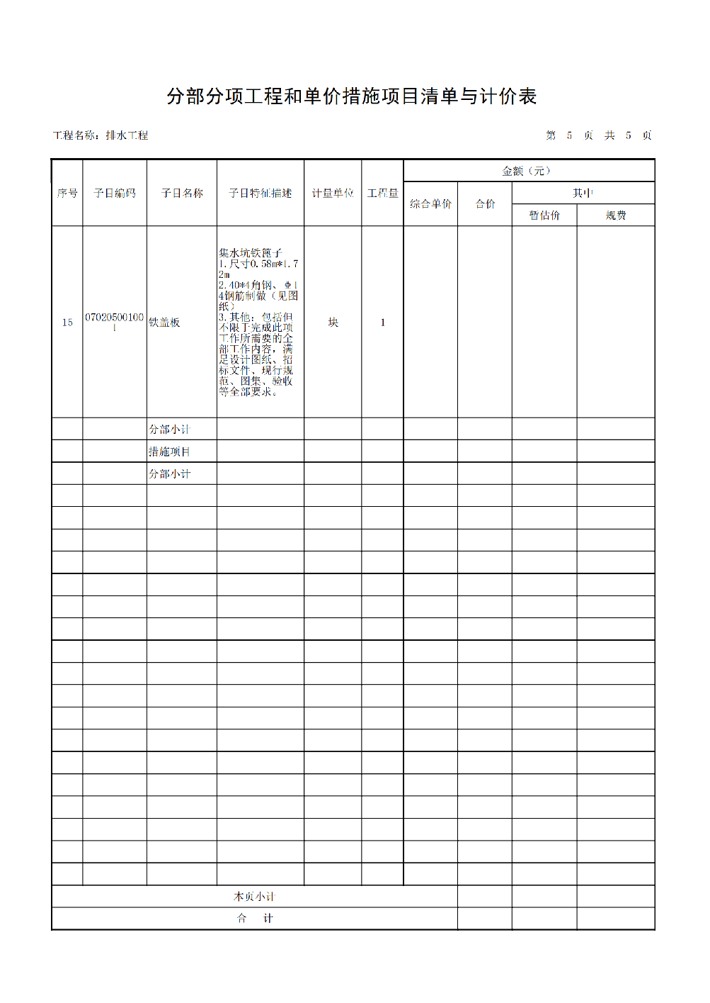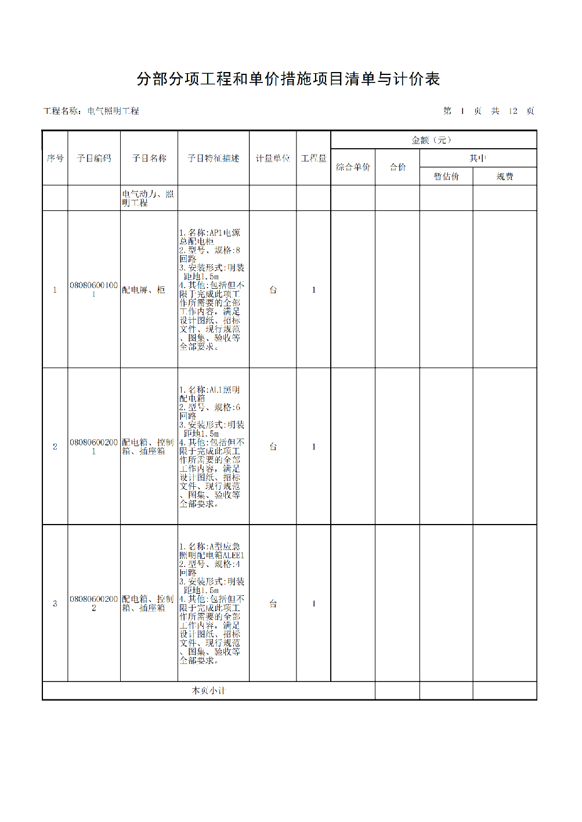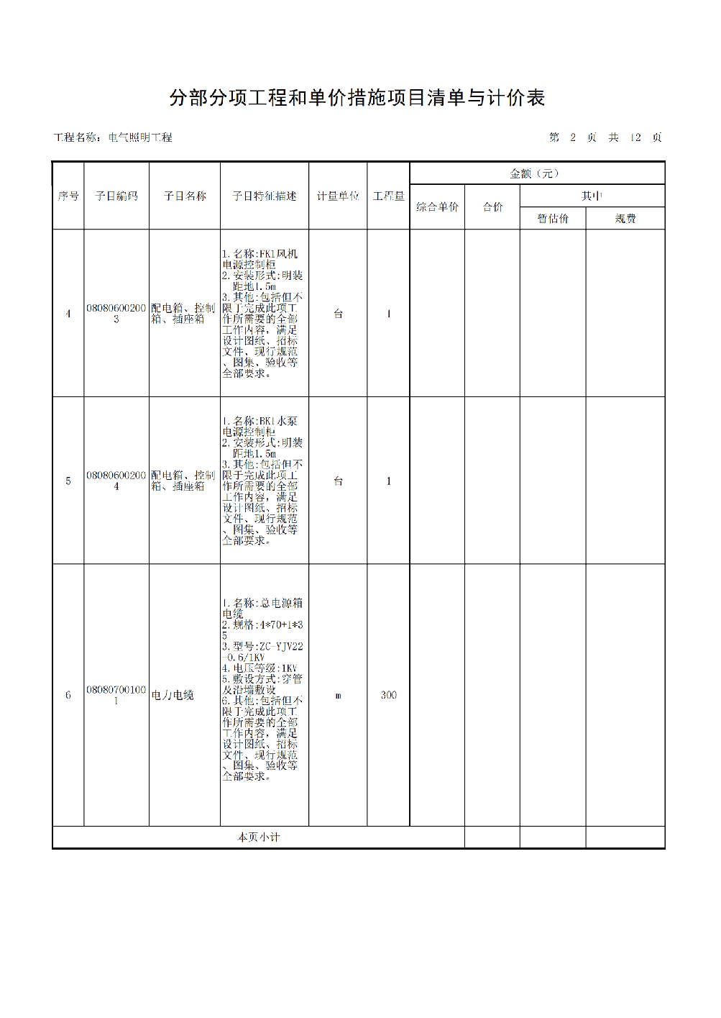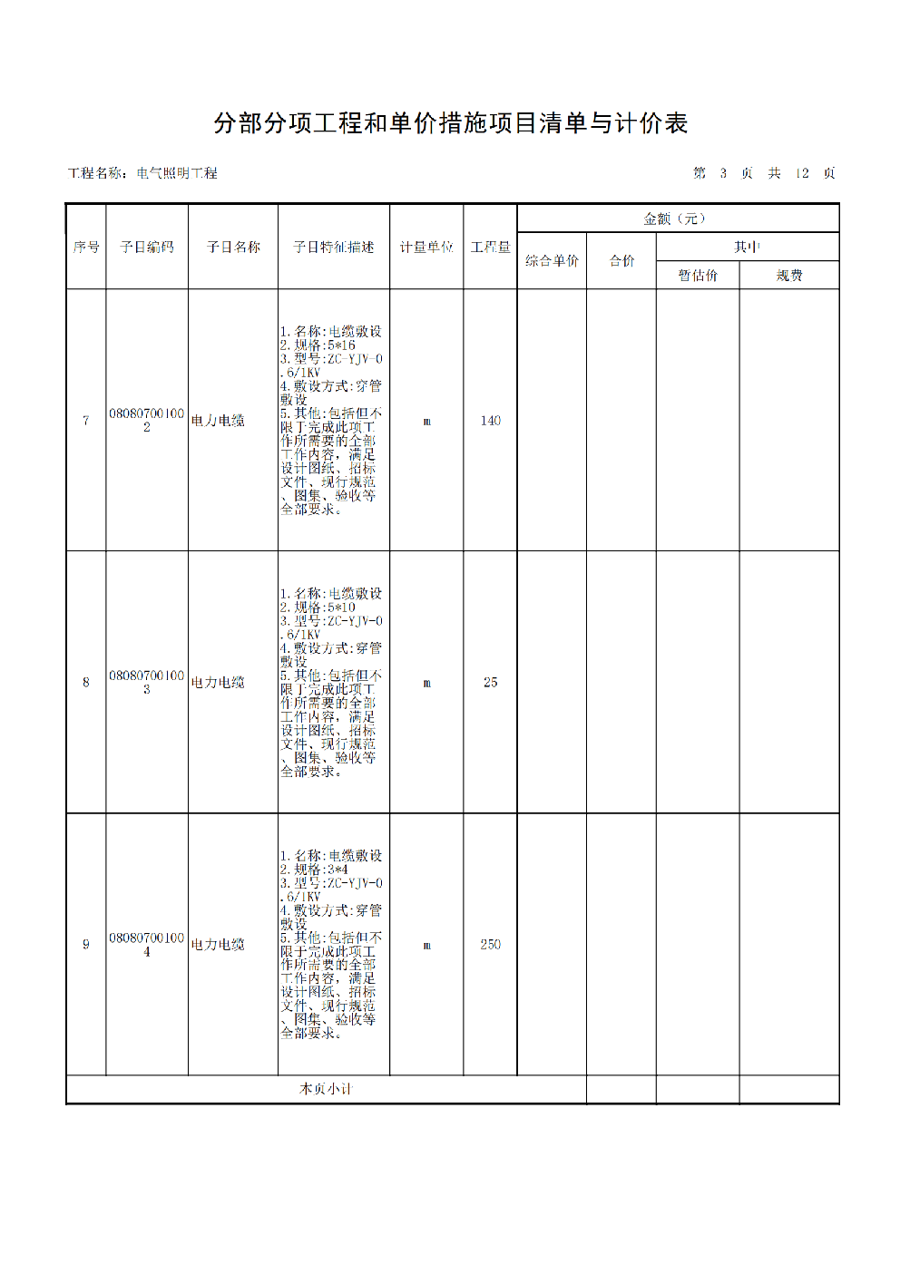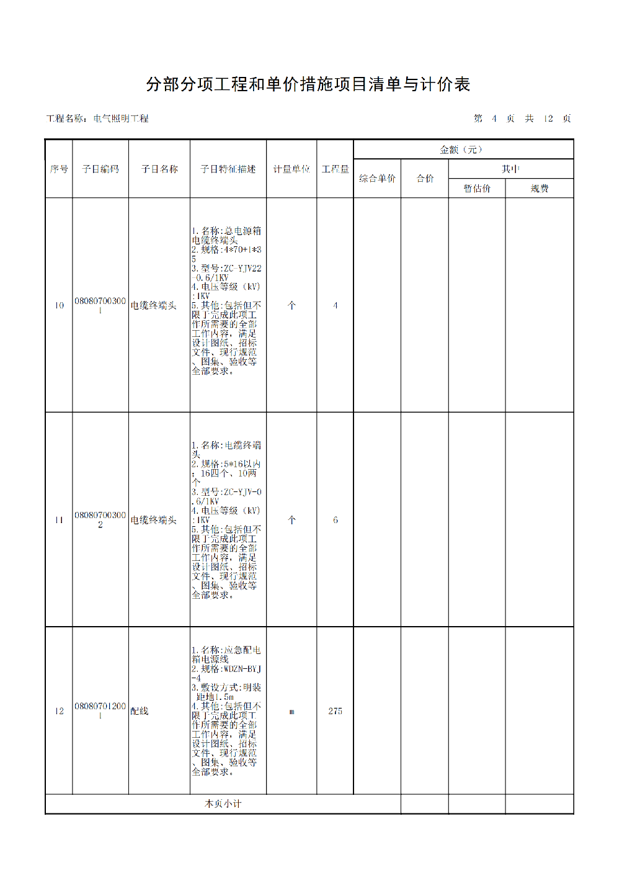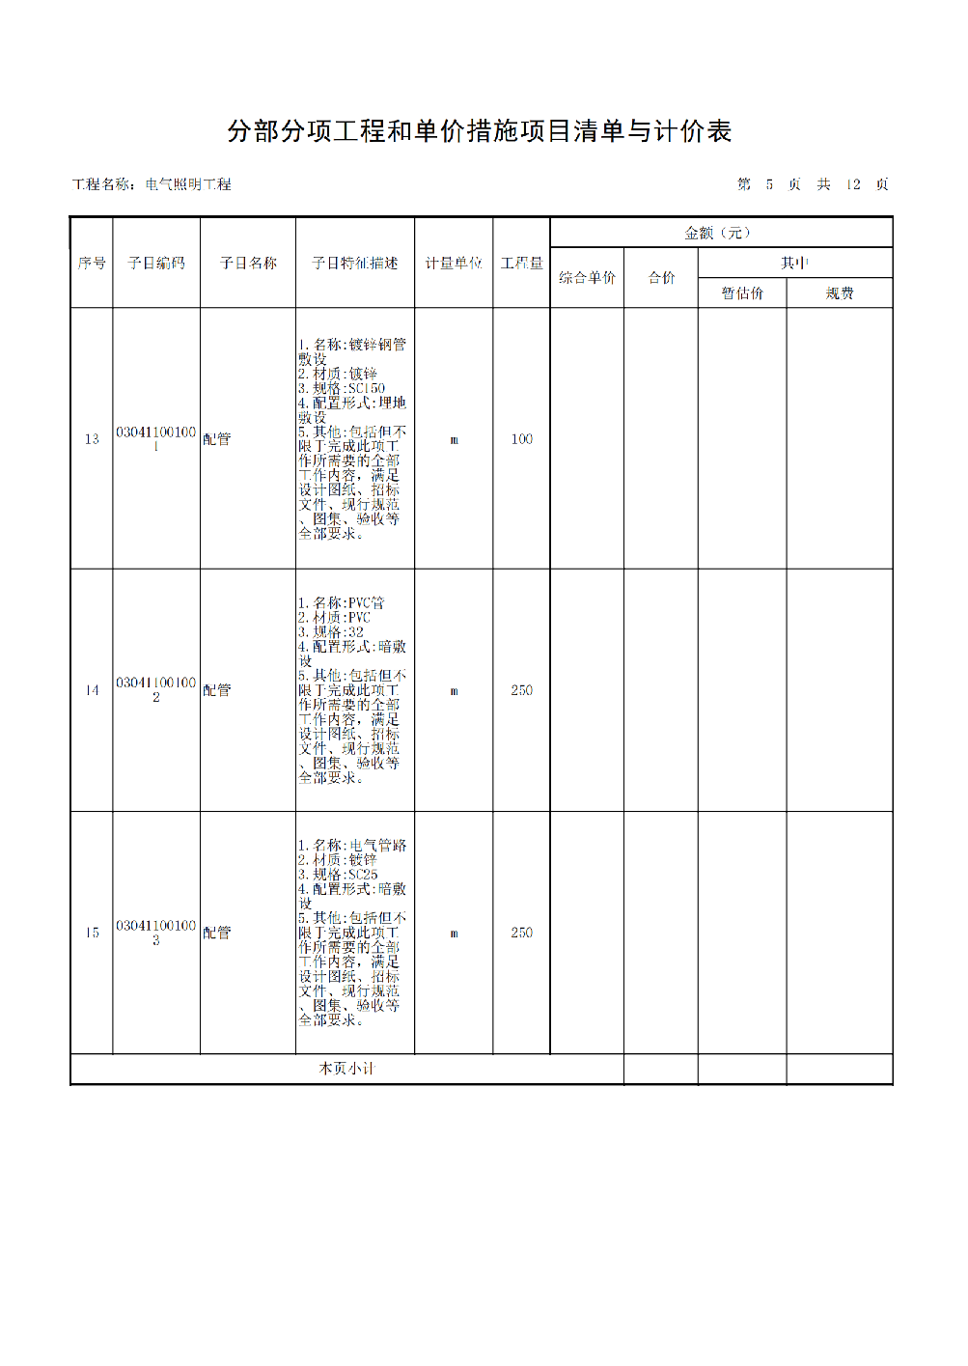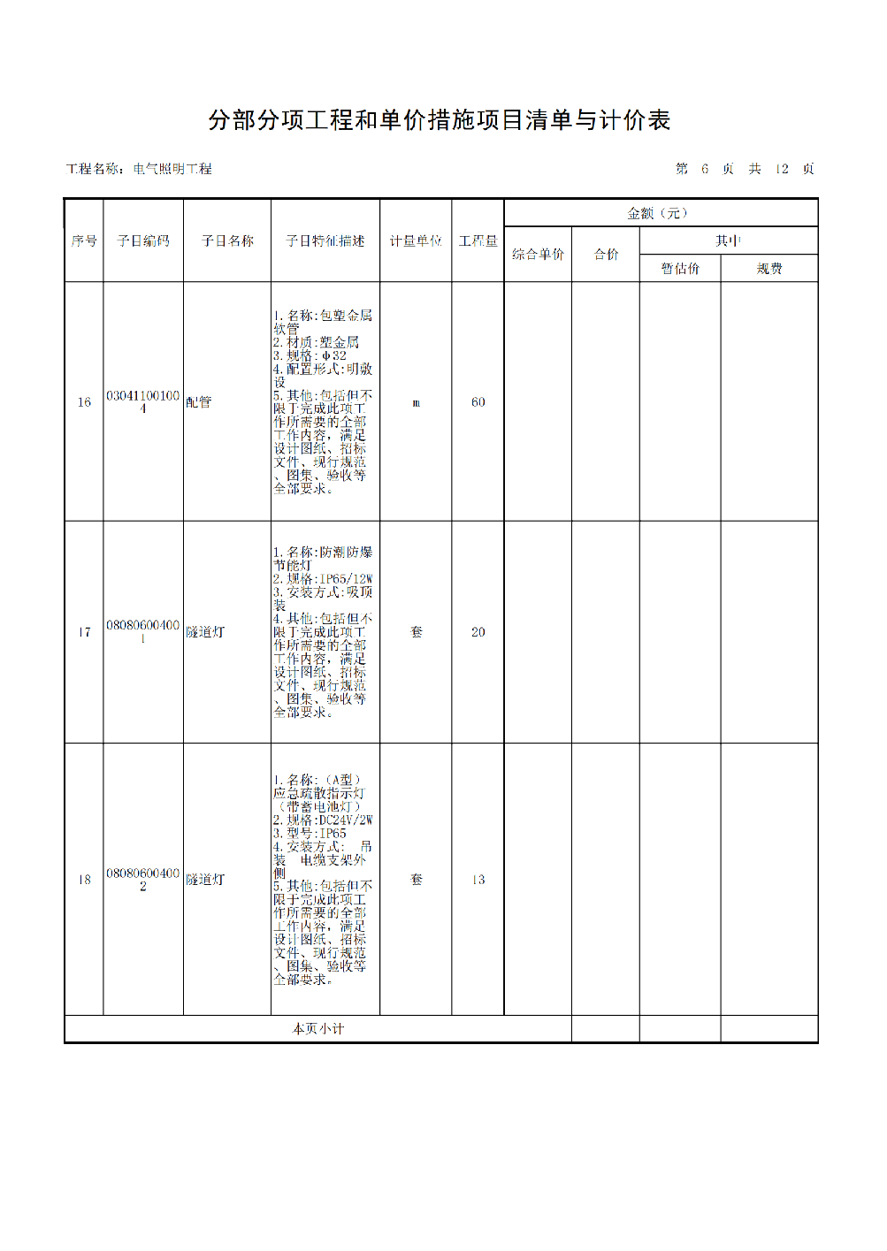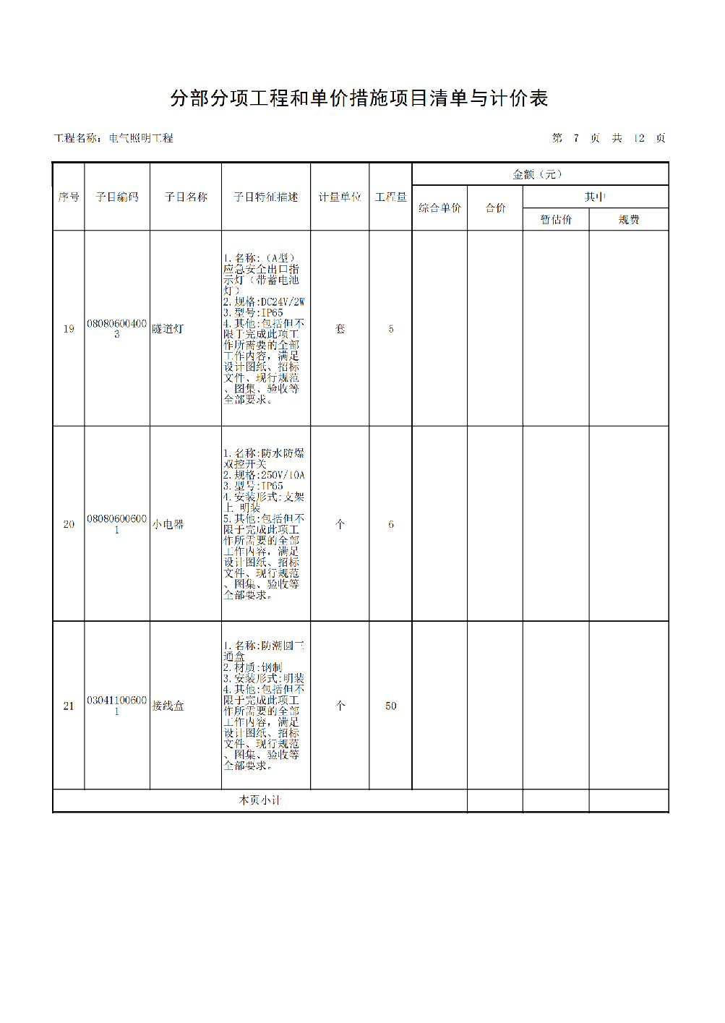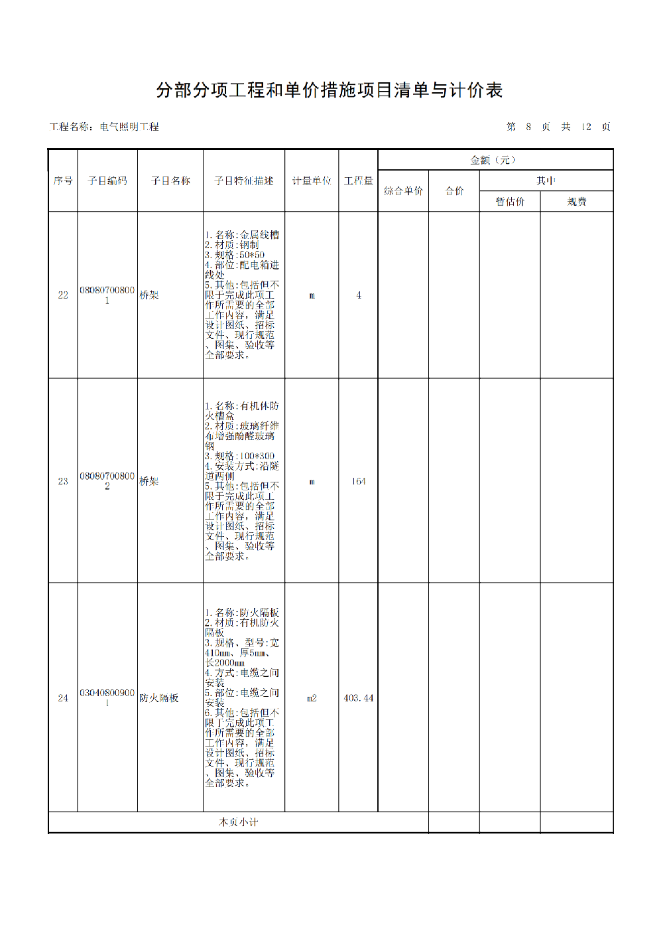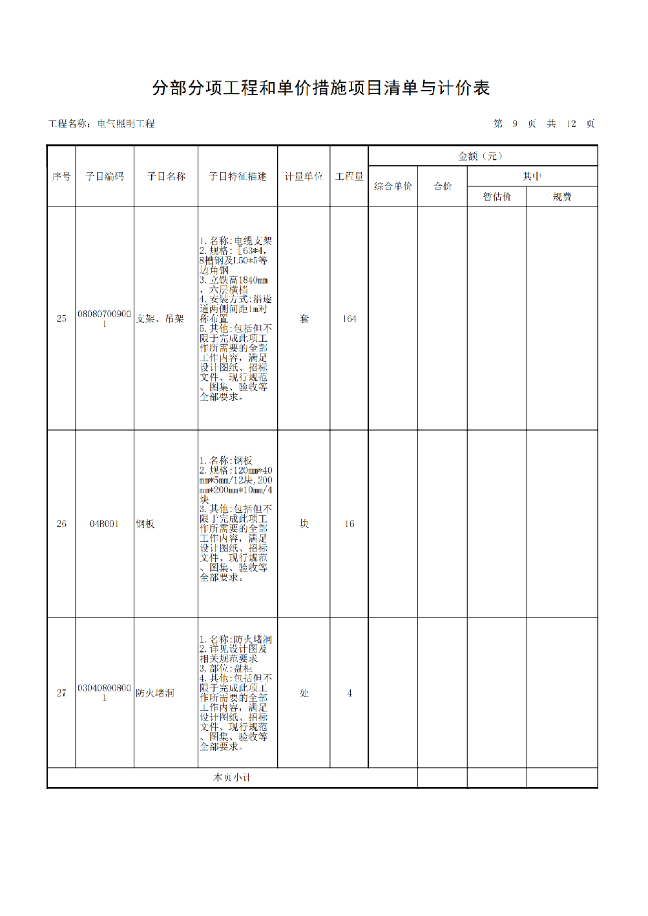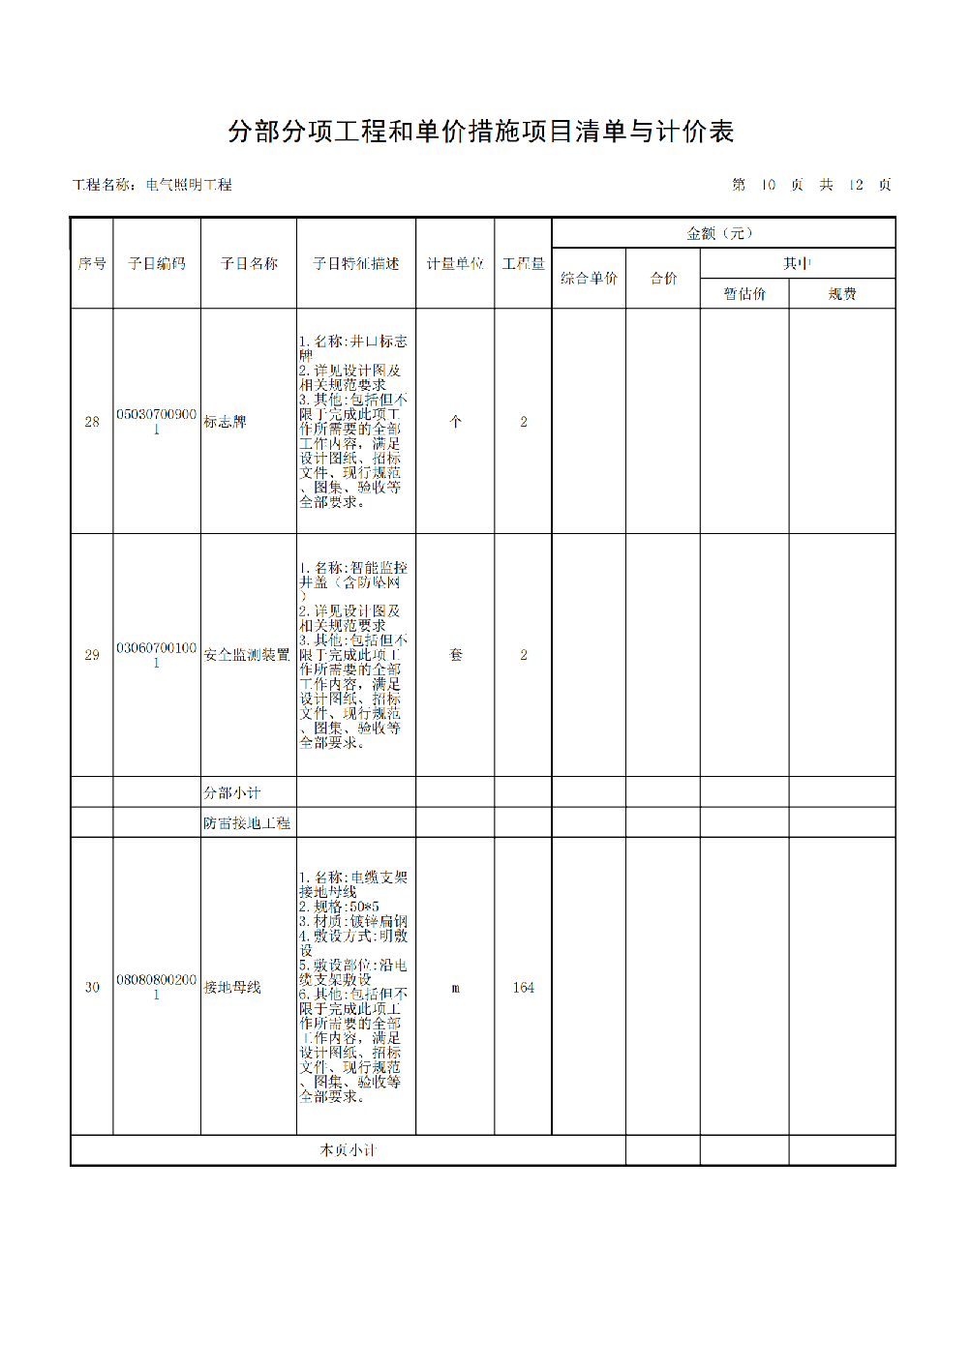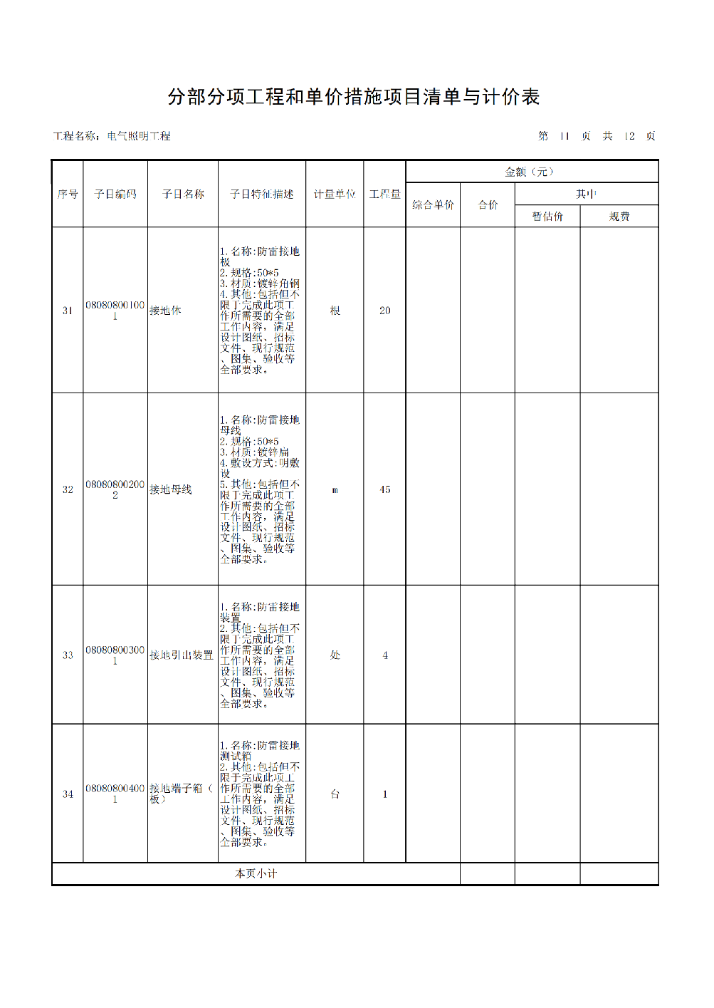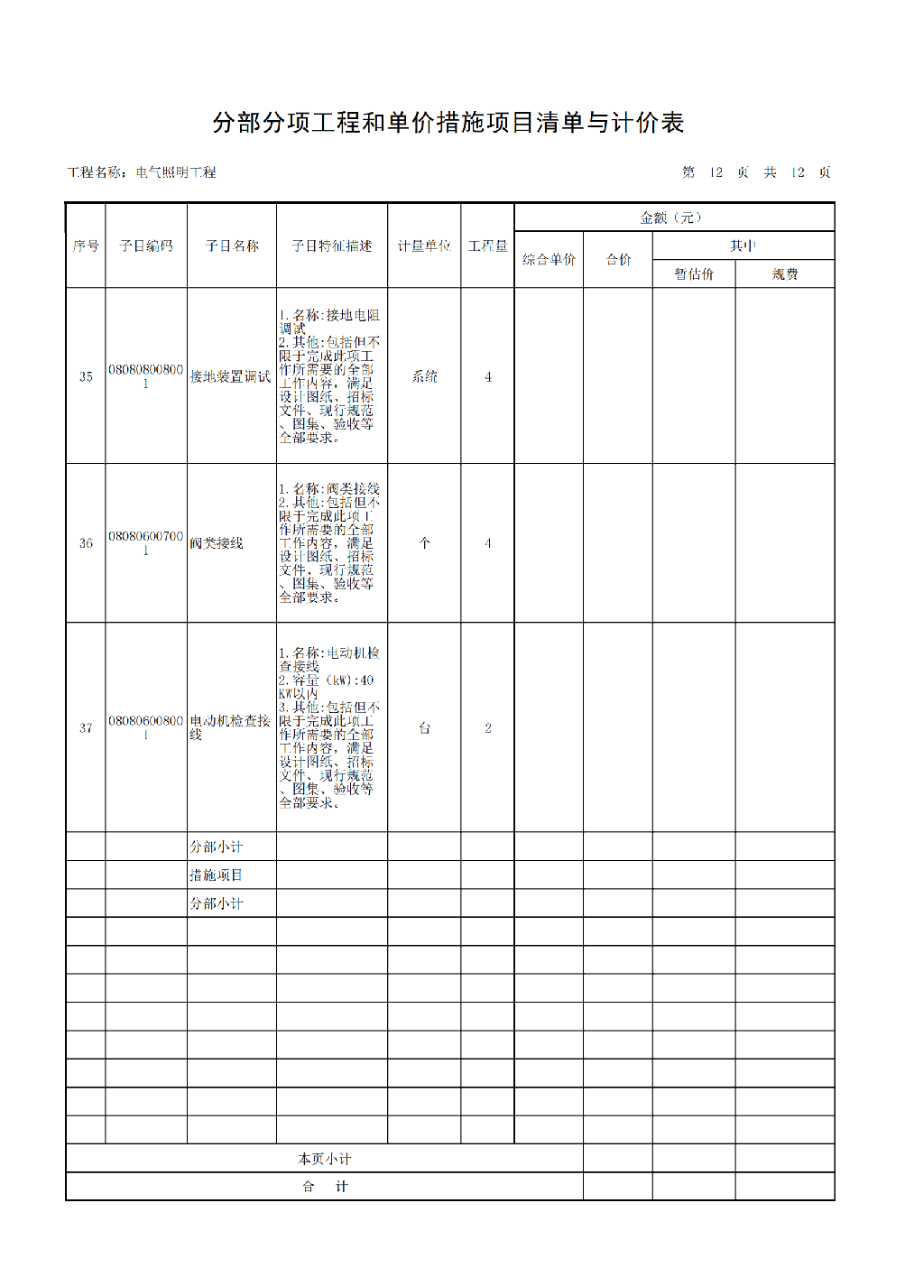

第六章 拟签订的合同文本

说明：
1. 为更大力度激发市场活力和社会创造力，增强发展动力，按照《北京市全面优化营商环境助力企业高质量发展实施方案》（京政办发〔2023〕8 号）部署，进一步加强政府采购合同线上融资 “一站式 ”服务（以下简称 “政采贷 ” ），北京市财政局、中国人民 银行营业管理部联合发布《关于推进政府采购合同线上融资有关工作的通知》（京财采购〔2023〕637 号）。有需求的供应商，可按上述通知要求办理 “政采贷 ” 。采购人应积极配合供应商获得政府采购合同融资贷款，无特殊原因，应在收到供应商因融资需要发起的变更收款账户申请后 10 个工作日内确认通过。
2.采购人应严格按照要求，在中标、成交通知书发出之日起 30 日内签订采购合同，鼓励采购人在线签订电子合同，完善电子签章管理、合同审核等配套内控机制，进一步缩短合同签订期限。
3. 合同类型按照民法典规定的典型合同类别，结合采购标的的实际情况确定。合同文本应当符合民法典及《政府采购需求管理办法》（财库〔2021〕22 号）的要求，包含法定必备条款和采购需求的所有内容，并至少包括以下内容：标的名称，采购标的质量、 数量（规模），履行时间（期限）、地点和方式，包装方式，价款或者报酬 、付款进度安排、资金支付方式，验收、交付标准和方法，质量保修范围和保修期，违约责任与解决争议的方法等。
4. 合同条款中应规定，乙方完全遵守《中华人民共和国妇女权益保障法》中关于 “劳动 和社会保障权益 ” 的有关要求。
5. 对于通过预留采购项目 、预留专门采购包、要求以联合体形式参加或者合同分包等措施签订的采购合同，应当明确标注本合同为中小企业预留合同。其中，要求以联合体形式参加采购活动或者合同分包的，应当将联合协议或者分包意向协议作为采购合同的组成部分。
6. 政府采购合同设定首付款支付方式的 ，首付款支付比例原则上不低于合同金额的 30%；对于中小企业 ，首付款支付比例原则上不低于合同金额的 50%。
7. 政府采购合同应当约定资金支付的方式 、时间和条件， 明确逾期支付资金的违约责任。对于满足合同约定支付条件的，采购人原则上应当自收到发票后 10 个工作日内将 资金支付到合同约定的供应商账户，鼓励采购人完善内部流程，自收到发票后 1 个工作日内完成资金支付事宜。采购人和供应商对资金支付产生争议的，应当按照法律规定和合同约定及时解决，保证资金支付效率。
8. 采购文件对商品包装和快递包装提出具体要求的，政府采购合同应当载明对政府采购供应商提供产品及相关快递服务的具体包装要求和履约验收相关条款，必要时要求中标、成交供应商在履约验收环节出具检测报告。
9. 履约验收方案应当在合同中约定。履约验收方案要明确履约验收的主体 、时间 、方式、程序、内容和验收标准等事项。采购人、采购代理机构可以邀请参加本项目的其他供应商或者第三方专业机构及专家参与验收，相关验收意见作为验收的参考资料。政府向社会公众提供的公共服务项目，验收时应当邀请服务对象参与并出具意见，验收结果应当向社会公告。

长哨营35千伏变电站

10千伏配套送出工程（土建）

施工合同（草案）

工程名称：
发包人：
承包人：
日 期：

第一部分 合同协议书

编号：

发包人（全称）：北京市怀柔区长哨营满族乡人民政府
法 定 代 表 人：
法定注册地址：北京市怀柔区长哨营满族乡长哨营村

承包人（全称）：
法 定 代 表 人：
法定注册地址：

发包人为建设长哨营35千伏变电站10千伏配套送出工程（土建）(以下简称“本工程”)，已接受承包人提出的承担本工程的施工、竣工、交付并维修其任何缺陷的投标。依照《中华人民共和国招标投标法》、《中华人民共和国合同法》、《中华人民共和国建筑法》、及其他有关法律、行政法规，遵循平等、自愿、公平和诚实信用的原则，双方共同达成并订立如下协议。

一、工程概况：
工程名称：长哨营35千伏变电站10千伏配套送出工程（土建）
工程地点：北京市怀柔区长哨营满族乡
工程内容：图纸及工程量清单所示全部内容等
工程立项批准为文号：
资金来源：财政资金

二、工程承包范围
承包范围：图纸及工程量清单所示全部内容等

三、合同工期
计划开工日期： 年 月 日
计划完工日期： 年 月 日
工期总日历天数 45 天，自监理人发出的开工通知中载明的开工日期起算。

四、质量标准
工程质量标准： 合格

五、施工现场安全生产标准化管理等级要求
施工现场安全生产标准化管理等级要求： 达标

六、合同形式
本合同采用 合同形式

七、签约合同价
金额人民币（大写）
金额人民币（小写）
其中：
税金： ，税率 ；
安全文明施工费(含税)合计金额: 163652.58 元；
建筑垃圾运输处置费（含税）： 元；
...........

八、承包人项目经理
姓名： 职称：
身份证号：
建造师执业资格证书号：
建造师注册证书号：
建造师执业印章号：
安全生产考核合格证书号：

九、合同文件的组成：
下列文件共同构成合同文件：
- 本协议书；
- 中标通知书；
- 合同条款专用部分；
- 合同条款通用部分；
- 技术标准和要求；
- 图纸；
- 已标价工程量清单；
- 其他合同文件。
上述文件互相补充和解释，如有不明确或不一致之处，以合同约定次序在先者为准。

十、本协议书中有关词语定义与合同条款中的定义相同。
十一、承包人承诺按照合同约定进行施工、竣工、交付并承担质量缺陷保修责任。
十二、发包人承诺按照合同约定的条件、期限和方式向承包人支付合同价款。
十三、本协议书连同其他合同文件正本一式两份，合同双方各执一份;副本一式__份，其中一份在合同报送建设行政主管部门备案时留存。
十四、合同未尽事宜，双方另行签订补充协议，但不得背离本协议第九条所约定的合同文件的实质性内容。补充协议是合同文件的组成部分。

发包人： （盖单位公章） 承包人 （盖单位公章）
法定代表人或其 法定代表人或其
委托代理人 （签字） 委托代理人 （签字）
年 月 日 年 月 日
签约地点：

第二部分 通用合同条款

1 一般约定

1.1词语定义
通用合同条款、专用合同条款中的下列词语应具有本款所赋予的含义。

1.1.1合同
1.1.1.1 合同文件（或称合同）：指合同协议书、中标通知书、投标函及投标函附录、专用合同条款、通用合同条款、技术标准和要求、图纸、已标价工程量清单，以及其他合同文件。
1.1.1.2 合同协议书：指第1.5款所指的合同协议书。
1.1.1.3 中标通知书：指发包人通知承包人中标的函件。
1.1.1.4 投标函：指构成合同文件组成部分的由承包人填写并签署的投标函。
1.1.1.5 投标函附录：指附在投标函后构成合同文件的投标函附录。
1.1.1.6 技术标准和要求：指构成合同文件组成部分的名为技术标准和要求（合同技术条款）的文件，包括合同双方当事人约定对其所作的修改或补充。
1.1.1.7 图纸：指列入合同的招标图纸、投标图纸和发包人按合同约定向承包人提供的施工图纸和其他图纸（包括配套说明和有关资料）。列入合同的招标图纸已成为合同文件的一部分，具有合同效力，主要用于在履行合同中作为衡量变更的依据，但不能直接用于施工。经发包人确认进入合同的投标图纸亦成为合同文件的一部分，用于在履行合同中检验承包人是否按其投标时承诺的条件进行施工的依据，亦不能直接用于施工。
1.1.1.8 已标价工程量清单：指构成合同文件组成部分的由承包人按照规定的格式和要求填写并标明价格的工程量清单。
1.1.1.9 其他合同文件：指经合同双方当事人确认构成合同文件的其他文件。

1.1.2合同当事人和人员

1.1.2.1 合同当事人：指发包人和（或）承包人。
1.1.2.2 发包人：指专用合同条款中指明并与承包人在合同协议书中签字的当事人。
1.1.2.3 承包人：指专用合同条款中指明并与发包人在合同协议书中签字的当事人。
1.1.2.4 承包人项目经理：指承包人派驻施工场地的全权负责人。
1.1.2.5 分包人：指专用合同条款中指明的，从承包人处分包合同中某一部分工程，并与其签订分包合同的分包人。
1.1.2.6 监理人：指在专用合同条款中指明的，受发包人委托对合同履行实施管理的法人或其他组织。
1.1.2.7 总监理工程师（总监）：指由监理人委派常驻施工场地对合同履行实施管理的全权负责人。

1.1.3工程和设备

1.1.3.1 工程：指永久工程和（或）临时工程。
1.1.3.2 永久工程：指按合同约定建造并移交给发包人的工程，包括工程设备。
1.1.3.3 临时工程：指为完成合同约定的永久工程所修建的各类临时性工程，不包括施工设备。
1.1.3.4 单位工程：指专用合同条款中指明特定范围的永久工程。
1.1.3.5 工程设备：指构成或计划构成永久工程一部分的机电设备、金属结构设备、仪器装置及其他类似的设备和装置。
1.1.3.6 施工设备：指为完成合同约定的各项工作所需的设备、器具和其他物品，不包括临时工程和材料。
1.1.3.7 临时设施：指为完成合同约定的各项工作所服务的临时性生产和生活设施。

1.1.3.8 承包人设备：指承包人自带的施工设备。
1.1.3.9 施工场地（或称工地、现场）：指用于合同工程施工的场所，以及在合同中指定作为施工场地组成部分的其他场所，包括永久占地和临时占地。
1.1.3.10 永久占地：指发包人为建设本合同工程永久征用的场地。
1.1.3.11 临时占地：指发包人为建设本合同工程临时征用，承包人在完工后须按合同要求退还的场地。

1.1.4日期
1.1.4.1 开工通知：指监理人按第11.1款通知承包人开工的函件。
1.1.4.2 开工日期：指监理人按第11.1款发出的开工通知中写明的开工日期。
1.1.4.3 工期：指承包人在投标函中承诺的完成合同工程所需的期限，包括按第11.3款、第11.4款和第11.6款约定所作的变更。
1.1.4.4 竣工日期：即合同工程完工日期，指第 1.1.4.3 目约定工期届满时的日期。实际完工日期以合同工程完工证书中写明的日期为准。
1.1.4.5 缺陷责任期：即工程质量保修期，指履行第19.2款约定的缺陷责任的期限，包括根据第19.3款约定所作的延长，具体期限由专用合同条款约定。

1.1.4.6 基准日期：指投标截止时间前28天的日期。
1.1.4.7 天：除特别指明外，指日历天。合同中按天计算时间的，开始当天不计入，从次日开始计算。期限最后一天的截止时间为当天24：00。

1.1.5合同价格和费用
1.1.5.1 签约合同价：指签定合同时合同协议书中写明的，包括了暂列金额、暂估价的合同总金额。
1.1.5.2 合同价格：指承包人按合同约定完成了包括缺陷责任期（工程质量保修期）内的全部承包工作后，发包人应付给承包人的金额，包括在履行合同过程中按合同约定进行的变更和调整。
1.1.5.3 费用：指为履行合同所发生的或将要发生的所有合理开支，包括管理费和应分摊的其他费用，但不包括利润。
1.1.5.4 暂列金额：指已标价工程量清单中所列的暂列金额，用于在签订协议书时尚未确定或不可预见变更的施工及其所需材料、工程设备、服务等的金额，包括以计日工方式支付的金额。
1.1.5.5 暂估价：指发包人在工程量清单中给定的用于支付必然发生但暂时不能确定价格的材料、设备以及专业工程的金额。
1.1.5.6 计日工：指对零星工作采取的一种计价方式，按合同中的计日工子目及其单价计价付款。
1.1.5.7 质量保证金（或称保留金）：指按第17.4.1项约定用于保证在缺陷责任期（工程质量保修期）内履行缺陷修复义务的金额。

1.1.6其他
1.1.6.1 书面形式：指合同文件、信函、电报、传真等可以有形地表现所载内容的形式。

1.2语言文字
除专用术语外，合同使用的语言文字为中文。必要时专用术语应附有中文注释。

1.3法律
适用于合同的法律包括中华人民共和国法律、行政法规、部门规章，以及工程所在地的地方法规、自治条例、单行条例和地方政府规章。

1.4合同文件的优先顺序
组成合同的各项文件应互相解释，互为说明。除专用合同条款另有约定外，解释合同文件的优先顺序如下：
（1）合同协议书；
（2）中标通知书；
（3）投标函及投标函附录；
（4）专用合同条款；
（5）通用合同条款；
（6）技术标准和要求；
（7）图纸；
（8）已标价工程量清单；
（9）其他合同文件。

1.5合同协议书
承包人按中标通知书规定的时间与发包人签订合同协议书。除法律另有规定或合同另有约定外，发包人和承包人的法定代表人或其委托代理人在合同协议书上签字并盖单位章后，合同生效。

1.6图纸和承包人文件

1.6.1图纸的提供
发包人应按技术标准和要求（合同技术条款）约定的期限和数量将施工图纸以及其他图纸（包括配套说明和有关资料）提供给承包人。由于发包人未按时提供图纸造成工期延误的，按第11.3款的约定办理。

1.6.2承包人提供的文件
承包人提供的文件应按技术标准和要求（合同技术条款）约定的期限和数量提供给监理人。监理人应按技术标准和要求（合同技术条款）约定的期限批复承包人。

1.6.3图纸的修改
设计人需要对已发给承包人的施工图纸进行修改时，监理人应在技术标准和要求（合同技术条款）约定的期限内签发施工图纸的修改图给承包人。承包人应按技术标准和要求（合同技术条款）的约定编制一份承包人实施计划提交监理人批准后执行。

1.6.4图纸的错误
承包人发现发包人提供的图纸存在明显错误或疏忽，应及时通知监理人。

1.6.5图纸和承包人文件的保管
监理人和承包人均应在施工场地各保存一套完整的包含第1.6.1项、第1.6.2项、第1.6.3项约定内容的图纸和承包人文件。

1.7联络
1.7.1 与合同有关的通知、批准、证明、证书、指示、要求、请求、同意、意见、确定和决定等，均应采用书面形式。
1.7.2 第1.7.1项中的通知、批准、证明、证书、指示、要求、请求、同意、意见、确定和决定等来往函件，均应在合同约定的期限内送达指定地点和接收人，并办理签收手续。来往函件的送达期限在技术标准和要求（合同技术条款）中约定，送达地点在专用合同条款中约定。
1.7.3 来往函件均应按合同约定的期限及时发出和答复，不得无故扣压和拖延，亦不得拒收。否则，由此造成的后果由责任方负责。

1.8转让
除合同另有约定外，未经对方当事人同意，一方当事人不得将合同权利全部或部分转让给第三人，也不得全部或部分转移合同义务。

1.9严禁贿赂
合同双方当事人不得以贿赂或变相贿赂的方式，谋取不当利益或损害对方权益。因贿赂造成对方损失的，行为人应赔偿损失，并承担相应的法律责任。

1.10化石、文物
1.10.1 在施工场地发掘的所有文物、古迹以及具有地质研究或考古价值的其他遗迹、化石、钱币或物品属于国家所有。一旦发现上述文物，承包人应采取有效合理的保护措施，防止任何人员移动或损坏上述物品，并立即报告当地文物行政部门，同时通知监理人。发包人、监理人和承包人应按文物行政部门要求采取妥善保护措施，由此导致费用增加和（或）工期延误由发包人承担。
1.10.2 承包人发现文物后不及时报告或隐瞒不报，致使文物丢失或损坏的，应赔偿损失，并承担相应的法律责任。

1.11专利技术
1.11.1 承包人在使用任何材料、承包人设备、工程设备或采用施工工艺时，因侵犯专利权或其他知识产权所引起的责任，由承包人承担，但由于遵照发包人提供的设计或技术标准和要求引起的除外。
1.11.2 承包人在投标文件中采用专利技术的，专利技术的使用费包含在投标报价内。
1.11.3 承包人的技术秘密和声明需要保密的资料和信息，发包人和监理人不得为合同以外的目的泄露给他人。
1.11.4 合同实施过程中，发包人要求承包人采用专利技术的，发包人应办理相应的使用手续，承包人应按发包人约定的条件使用，并承担使用专利技术的相关试验工作，所需费用由发包人承担。

1.12图纸和文件的保密
1.12.1发包人提供的图纸和文件，未经发包人同意，承包人不得为合同以外的目的泄露给他人或公开发表与引用。
1.12.2承包人提供的文件，未经承包人同意，发包人和监理人不得为合同以外的目的泄露给他人或公开发表与引用。

2 发包人义务

2.1遵守法律
发包人在履行合同过程中应遵守法律，并保证承包人免于承担因发包人违反法律而引起的任何责任。

2.2发出开工通知
发包人应委托监理人按第11.1款的约定向承包人发出开工通知。

2.3提供施工场地
2.3.1发包人应在合同双方签订合同协议书后的14天内，将本合同工程的施工场地范围图提交给承包人。发包人提供的施工场地范围图应标明场地范围内永久占地与临时占地的范围和界限，以及指明提供给承包人用于施工场地布置的范围和界限及其有关资料。

2.3.2发包人提供的施工用地范围在专用合同条款中约定。
2.3.3除专用合同条款另有约定外，发包人应按技术标准和要求（合同技术条款）的约定，向承包人提供施工场地内的工程地质图纸和报告，以及地下障碍物图纸等施工场地有关资料，并保证资料的真实、准确、完整。

2.4协助承包人办理证件和批件
发包人应协助承包人办理法律规定的有关施工证件和批件。

2.5组织设计交底
发包人应根据合同进度计划，组织设计单位向承包人进行设计交底。

2.6支付合同价款
发包人应按合同约定向承包人及时支付合同价款。

2.7组织竣工验收（组织法人验收）
发包人应按合同约定及时组织法人验收。

2.8其他义务
其他义务在专用合同条款中补充约定。

3 监理人

3.1监理人的职责和权力
3.1.1 监理人受发包人的委托，享有合同约定的权力。监理人的权力范围在专用合同条款中明确。当监理人认为出现了危及生命、工程或毗邻财产等安全的紧急事件时，在不免除合同约定的承包人责任的情况下，监理人可以指示承包人实施为消除或减少这种危险所必须进行的工作，即使没有发包人的事先批准，承包人也应立即遵照执行。监理人应按第15条的约定增加相应的费用，并通知承包人。
3.1.2 监理人发出的任何指示应视为已得到发包人的批准，但监理人无权免除或变更合同约定的发包入和承包人的权利、义务和责任。
3.1.3 合同约定应由承包人承担的义务和责任，不因监理人对承包人提交文件的审查或批准，对工程、材料和设备的检查和检验，以及为实施监理作出的指示等职务行为而减轻或解除。

3.2总监理工程师
发包人应在发出开工通知前将总监理工程师的任命通知承包人。总监理工程师更换时，应在调离14天前通知承包人。总监理工程师短期离开施工场地的，应委派代表代行其职责，并通知承包人。

3.3监理人员
3.3.1 总监理工程师可以授权其他监理人员负责执行其指派的一项或多项监理工作。总监理工程师应将被授权监理人员的姓名及其授权范围通知承包人。被授权的监理人员在授权范围内发出的指示视为已得到总监理工程师的同意，与总监理工程师发出的指示具有同等效力。总监理工程师撤销某项授权时，应将撤销授权的决定及时通知承包人。
3.3.2 监理人员对承包人的任何工作、工程或其采用的材料和工程设备未在约定的或合理的期限内提出否定意见的，视为已获批准，但不影响监理人在以后拒绝该项工作、工程、材料或工程设备的权利。
3.3.3 承包人对总监理工程师授权的监理人员发出的指示有疑问的，可向总监理工程师提出书面异议，总监理工程师应在48小时内对该指示予以确认、更改或撤销。
3.3.4 除专用合同条款另有约定外，总监理工程师不应将第3.5款约定应由总监理工程师作出确定的权力授权或委托给其他监理人员。

3.4监理人的指示
3.4.1 监理人应按第3.1款的约定向承包人发出指示，监理人的指示应盖有监理人授权的施工场地机构章，并由总监理工程师或总监理工程师按第3.3.1项约定授权的监理人员签字。
3.4.2 承包人收到监理人按第3.4.1项作出的指示后应遵照执行。指示构成变更的，应按第15条处理。
3.4.3 在紧急情况下，总监理工程师或被授权的监理人员可以当场签发临时书面指示，承包人应遵照执行。承包人应在收到上述临时书面指示后24小时内，向监理人发出书面确认函。监理人在收到书面确认函后24小时内未予答复的，该书面确认函应被视为监理人的正式指示。
3.4.4 除合同另有约定外，承包人只从总监理工程师或按第3.3.1项被授权的监理人员处取得指示。
3.4.5 由于监理人未能按合同约定发出指示、指示延误或指示错误而导致承包人费用增加和（或）工期延误的，由发包人承担赔偿责任。

3.5商定或确定
3.5.1 合同约定总监理工程师应按照本款对任何事项进行商定或确定时，总监理工程师应与合同当事人协商，尽量达成一致。不能达成一致的，总监理工程师应认真研究后审慎确定。
3.5.2 总监理工程师应将商定或确定的事项通知合同当事人，并附详细依据。对总监理工程师的确定有异议的，构成争议，按照第24条的约定处理。在争议解决前，双方应暂按总监理工程师的确定执行，按照第24条的约定对总监理工程师的确定作出修改的，按修改后的结果执行。

4 承包人

4.1承包人的一般义务

4.1.1遵守法律
承包人在履行合同过程中应遵守法律，并保证发包人免于承担因承包人违反法律而引起的任何责任。

4.1.2依法纳税
承包人应按有关法律规定纳税，应缴纳的税金包括在合同价格内。

4.1.3完成各项承包工作
承包人应按合同约定以及监理人根据第3.4款作出的指示，实施、完成全部工程，并修补工程中的任何缺陷。除第5.2款、第6.2款另有约定外，承包人应提供为完成合同工作所需的劳务、材料、施工设备、工程设备和其他物品，并按合同约定负责临时设施的设计、建造、运行、维护、管理和拆除。

4.1.4对施工作业和施工方法的完备性负责
承包人应按合同约定的工作内容和施工进度要求，编制施工组织设计和施工措施计划，并对所有施工作业和施工方法的完备性和安全可靠性负责。

4.1.5保证工程施工和人员的安全
承包人应按第9.2款约定采取施工安全措施，确保工程及其人员、材料、设备和设施的安全，防止因工程施工造成的人身伤害和财产损失。

4.1.6负责施工场地及其周边环境与生态的保护工作
承包人应按照第9.4款约定负责施工场地及其周边环境与生态的保护工作。

4.1.7避免施工对公众与他人的利益造成损害
承包人在进行合同约定的各项工作时，不得侵害发包人与他人使用公用道路、水源、市政管网等公共设施的权利，避免对邻近的公共设施产生干扰。承包人占用或使用他人的施工场地，影响他人作业或生活的，应承担相应责任。

4.1.8为他人提供方便
承包人应按监理人的指示为他人在施工场地或附近实施与工程有关的其他各项工作提供可能的条件。除合同另有约定外，提供有关条件的内容和可能发生的费用，由监理人按第3.5款商定或确定。

4.1.9工程的维护和照管
除合同另有约定外，合同工程完工证书颁发前，承包人应负责照管和维护工程。合同工程完工证书颁发时尚有部分未完工程的，承包人还应负责该未完工程的照管和维护工作，直至完工后移交给发包人为止。

4.1.10其他义务
其他义务在专用合同条款中补充约定。

4.2履约担保
承包人应保证其履约担保在发包人颁发合同工程完工证书前一直有效。发包人应在合同工程完工证书颁发后28天内将履约担保退还给承包人。

4.3分包
4.3.1 承包人不得将其承包的全部工程转包给第三人，或将其承包的全部工程肢解后以分包的名义转包给第三人。
4.3.2 承包人不得将工程主体、关键性工作分包给第三人。除专用合同条款另有约定外，未经发包人同意，承包人不得将工程的其他部分或工作分包给第三人。
4.3.3 分包人的资格能力应与其分包工程的标准和规模相适应。
4.3.4 按投标函附录约定分包工程的，承包人应向发包人和监理人提交分包合同副本。

4.3.5 承包人应与分包人就分包工程向发包人承担连带责任。
4.3.6 分包分为工程分包和劳务作业分包。工程分包应遵循合同约定或者经发包人书面认可。禁止承包人将本合同工程进行违法分包。分包人应具备与分包工程规模和标准相适应的资质和业绩，在人力、设备、资金等方面具有承担分包工程施工的能力。分包人应自行完成所承包的任务。
4.3.7 在合同实施过程中，如承包人无力在合同规定的期限内完成合同中的应急防汛、抢险等危及公共安全和工程安全的项目，发包人可对该应急防汛、抢险等项目的部分工程指定分包人。因非承包人原因形成指定分包条件的，发包人的指定分包不应增加承包人的额外费用；因承包人原因形成指定分包条件的，承包人应承担指定分包所增加的费用。
由指定分包人造成的与其分包工作有关的一切索赔、诉讼和损失赔偿由指定分包人直接对发包人负责，承包人不对此承担责任。
4.3.8 承包人和分包人应当签订分包合同，并履行合同约定的义务。分包合同必须遵循承包合同的各项原则，满足承包合同中相应条款的要求。发包人可以对分包合同实施情况进行监督检查。承包人应将分包合同副本提交发包人和监理人。
4.3.9 除4.3.7项规定的指定分包外，承包人对其分包项目的实施以及分包人的行为向发包人负全部责任。承包人应对分包项目的工程进度、质量、安全、计量和验收等实施监督和管理。
4.3.10 分包人应按专用合同条款的约定设立项目管理机构组织管理分包工程的施工活动。

4.4联合体
4.4.1 联合体各方应共同与发包人签订合同协议书。联合体各方应为履行合同承担连带责任。
4.4.2 联合体协议经发包人确认后作为合同附件。在履行合同过程中，未经发包人同意，不得修改联合体协议。
4.4.3 联合体牵头人负责与发包人和监理人联系，并接受指示，负责组织联合体各成员全面履行合同。

4.5承包人项目经理
4.5.1 承包人应按合同约定指派项目经理，并在约定的期限内到职。承包人更换项目经理应事先征得发包人同意，并应在更换14天前通知发包人和监理人。承包人项目经理短期离开施工场地，应事先征得监理人同意，并委派代表代行其职责。
4.5.2 承包人项目经理应按合同约定以及监理人按第3.4款作出的指示，负责组织合同工程的实施。在情况紧急且无法与监理人取得联系时，可采取保证工程和人员生命财产安全的紧急措施，并在采取措施后24小时内向监理人提交书面报告。
4.5.3 承包人为履行合同发出的一切函件均应盖有承包人授权的施工场地管理机构章，并由承包人项目经理或其授权代表签字。
4.5.4 承包人项目经理可以授权其下属人员履行其某项职责，但事先应将这些人员的姓名和授权范围通知监理人。

4.6承包人人员的管理
4.6.1 承包人应在接到开工通知后28天内，向监理人提交承包人在施工场地的管理机构以及人员安排的报告，其内容应包括管理机构的设置、各主要岗位的技术和管理人员名单及其资格，以及各工种技术工人的安排状况。承包人应向监理人提交施工场地人员变动情况的报告。
4.6.2 为完成合同约定的各项工作，承包人应向施工场地派遣或雇佣足够数量的下列人员：
（1）具有相应资格的专业技工和合格的普工；
（2）具有相应施工经验的技术人员；
（3）具有相应岗位资格的各级管理人员。
4.6.3 承包人安排在施工场地的主要管理人员和技术骨干应相对稳定。承包人更换主要管理人员和技术骨干时，应取得监理人的同意。
4.6.4 特殊岗位的工作人员均应持有相应的资格证明，监理人有权随时检查。监理人认为有必要时，可进行现场考核。

4.7撤换承包人项目经理和其他人员
承包人应对其项目经理和其他人员进行有效管理。监理人要求撤换不能胜任本职工作、行为不端或玩忽职守的承包人项目经理和其他人员的，承包人应予以撤换。

4.8保障承包人人员的合法权益
4.8.1 承包人应与其雇佣的人员签订劳动合同，并按时发放工资。
4.8.2 承包人应按劳动法的规定安排工作时间，保证其雇佣人员享有休息和休假的权利。因工程施工的特殊需要占用休假日或延长工作时间的，应不超过法律规定的限度，并按法律规定给予补休或付酬。
4.8.3 承包人应为其雇佣人员提供必要的食宿条件，以及符合环境保护和卫生要求的生活环境，在远离城镇的施工场地，还应配备必要的伤病防治和急救的医务人员与医疗设施。
4.8.4 承包人应按国家有关劳动保护的规定，采取有效的防止粉尘、降低噪声、控制有害气体和保障高温、高寒、高空作业安全等劳动保护措施。其雇佣人员在施工中受到伤害的，承包人应立即采取有效措施进行抢救和治疗。
4.8.5承包人应按有关法律规定和合同约定，为其雇佣人员办理保险。

4.8.6承包人应负责处理其雇佣人员因工伤亡事故的善后事宜。

4.9工程价款应专款专用
发包人按合同约定支付给承包人的各项价款应专用于合同工程。

4.10承包人现场查勘
4.10.1 发包人应将其持有的现场地质勘探资料、水文气象资料提供给承包人，并对其准确性负责。但承包人应对其阅读上述有关资料后所作出的解释和推断负责。
4.10.2 承包人应对施工场地和周围环境进行查勘，并收集有关地质、水文、气象条件、交通条件、风俗习惯以及其他为完成合同工作有关的当地资料。在全部合同工作中，应视为承包人已充分估计了应承担的责任和风险。

4.11不利物质条件
4.11.1 除专用合同条款另有约定外，不利物质条件是指在施工中遭遇不可预见的外界障碍或自然条件造成施工受阻。
4.11.2 承包人遇到不利物质条件时，应采取适应不利物质条件的合理措施继续施工，并及时通知监理人。承包人有权根据第23.1款的约定，要求延长工期及增加费用。监理人收到此类要求后，应在分析上述外界障碍或自然条件是否不可预见及不可预见程度的基础上，按照通用合同条款第15条的约定办理。

5 材料和工程设备

5.1承包人提供的材料和工程设备
5.1.1 除第5.2款约定由发包人提供的材料和工程设备外，承包人负责采购、运输和保管完成本合同工作所需的材料和工程设备。承包人应对其采购的材料和工程设备负责。
5.1.2 承包人应按专用合同条款的约定，将各项材料和工程设备的供货人及品种、规格、数量和供货时间等报送监理人审批。承包人应向监理人提交其负责提供的材料和工程设备的质量证明文件，并满足合同约定的质量标准。
5.1.3 对承包人提供的材料和工程设备，承包人应会同监理人进行检验和交货验收，查验材料合格证明和产品合格证书，并按合同约定和监理人指示，进行材料的抽样检验和工程设备的检验测试，检验和测试结果应提交监理人，所需费用由承包人承担。

5.2发包人提供的材料和工程设备
5.2.1 发包人提供的材料和工程设备，应在专用合同条款中写明材料和工程设备的名称、规格、数量、价格、交货方式、交货地点和计划交货日期等。
5.2.2 承包人应根据合同进度计划的安排，向监理人报送要求发包人交货的日期计划。发包人应按照监理人与合同双方当事人商定的交货日期，向承包人提交材料和工程设备。
5.2.3发包人应在材料和工程设备到货7天前通知承包人，承包人应会同监理人在约定的时间内，赴交货地点共同进行验收。发包人提供的材料和工程设备运至交货地点验收后，由承包人负责接收、卸货、运输和保管。
5.2.4 发包人要求向承包人提前交货的，承包人不得拒绝，但发包人应承担承包人由此增加的费用。
5.2.5 承包人要求更改交货日期或地点的，应事先报请监理人批准。由于承包人要求更改交货时间或地点所增加的费用和（或）工期延误由承包人承担。
5.2.6 发包人提供的材料和工程设备的规格、数量或质量不符合合同要求，或由于发包人原因发生交货日期延误及交货地点变更等情况的，发包人应承担由此增加的费用和（或）工期延误，并向承包人支付合理利润。

5.3材料和工程设备专用于合同工程
5.3.1 运入施工场地的材料、工程设备，包括备品备件、安装专用工器具与随机资料，必须专用于合同工程，未经监理人同意，承包人不得运出施工场地或挪作他用。
5.3.2 随同工程设备运入施工场地的备品备件、专用工器具与随机资料，应由承包人会同监理人按供货人的装箱单清点后共同封存，未经监理人同意不得启用。承包人因合同工作需要使用上述物品时，应向监理人提出申请。

5.4禁止使用不合格的材料和工程设备
5.4.1 监理人有权拒绝承包人提供的不合格材料或工程设备，并要求承包人立即进行更换。监理人应在更换后再次进行检查和检验，由此增加的费用和（或）工期延误由承包人承担。
5.4.2 监理人发现承包人使用了不合格的材料和工程设备，应即时发出指示要求承包人立即改正，并禁止在工程中继续使用不合格的材料和工程设备。
5.4.3 发包人提供的材料或工程设备不符合合同要求的，承包人有权拒绝，并可要求发包人更换，由此增加的费用和（或）工期延误由发包人承担。

6 施工设备和临时设施

6.1承包人提供的施工设备和临时设施
6.1.1 承包人应按合同进度计划的要求，及时配置施工设备和修建临时设施。进入施工场地的承包人设备需经监理人核查后才能投入使用。承包人更换合同约定的承包人设备的，应报监理人批准。
6.1.2 除专用合同条款另有约定外，承包人应自行承担修建临时设施的费用，需要临时占地的，应由发包人办理申请手续并承担相应费用。

6.2发包人提供的施工设备和临时设施
发包人提供的施工设备或临时设施在专用合同条款中约定。

6.3要求承包人增加或更换施工设备
承包人使用的施工设备不能满足合同进度计划和（或）质量要求时，监理人有权要求承包人增加或更换施工设备，承包人应及时增加或更换，由此增加的费用和（或）工期延误由承包人承担。

6.4施工设备和临时设施专用于合同工程
6.4.1 除合同另有约定外，运入施工场地的所有施工设备以及在施工场地建设的临时设施应专用于合同工程。未经监理人同意，不得将上述施工设备和临时设施中的任何部分运出施工场地或挪作他用。
6.4.2 经监理人同意，承包人可根据合同进度计划撤走闲置的施工设备。

7 交通运输

7.1道路通行权和场外设施
除专用合同条款另有约定外，承包人应根据合同工程的施工需要，负责办理取得出入施工场地的专用和临时道路的通行权，以及取得为工程建设所需修建场外设施的权利，并承担相关费用。发包人应协助承包人办理上述手续。

7.2场内施工道路
7.2.1 除本合同约定由发包人提供的部分道路和交通设施外，承包人应负责修建、维修、养护和管理其施工所需的全部临时道路和交通设施（包括合同约定由发包人提供的部分道路和交通设施的维修、养护和管理），并承担相应费用。
7.2.2 承包人修建的临时道路和交通设施，应免费提供发包人、监理人以及与本合同有关的其他承包人使用。

7.3场外交通
7.3.1 承包人车辆外出行驶所需的场外公共道路的通行费、养路费和税款等由承包人承担。
7.3.2 承包人应遵守有关交通法规，严格按照道路和桥梁的限制荷重安全行驶，并服从交通管理部门的检查和监督。

7.4超大件和超重件的运输
由承包人负责运输的超大件或超重件，应由承包人负责向交通管理部门办理申请手续，发包人给予协助。运输超大件或超重件所需的道路和桥梁临时加固改造费用和其他有关费用，由承包人承担，但专用合同条款另有约定除外。

7.5道路和桥梁的损坏责任
因承包人运输造成施工场地内外公共道路和桥梁损坏的，由承包人承担修复损坏的全部费用和可能引起的赔偿。

7.6水路和航空运输
本条上述各款的内容适用于水路运输和航空运输，其中“道路”一词的涵义包括河道、航线、船闸、机场、码头、堤防以及水路或航空运输中其他相似结构物；“车辆”一词的涵义包括船舶和飞机等。

8 测量放线

8.1施工控制网
8.1.1 除专用合同条款另有约定外，施工控制网由承包人负责测设，发包人应在本合同协议书签订后的14天内，向承包人提供测量基准点、基准线和水准点及其相关资料。承包人应在收到上述资料后的28天内，将施测的施工控制网资料提交监理人审批。监理人应在收到报批件后的14天内批复承包人。
8.1.2 承包人应负责管理施工控制网点。施工控制网点丢失或损坏的，承包人应及时修复。承包人应承担施工控制网点的管理与修复费用，并在工程完工后将施工控制网点移交发包人。

8.2施工测量
8.2.1 承包人应负责施工过程中的全部施工测量放线工作，并配置合格的人员、仪器、设备和其他物品。
8.2.2 监理人可以指示承包人进行抽样复测，当复测中发现错误或出现超过合同约定的误差时，承包人应按监理人指示进行修正或补测，并承担相应的复测费用。

8.3基准资料错误的责任
发包人应对其提供的测量基准点、基准线和水准点及其书面资料的真实性、准确性和完整性负责。发包人提供上述基准资料错误导致承包人测量放线工作的返工或造成工程损失的，发包人应当承担由此增加的费用和（或）工期延误，并向承包人支付合理利润。承包人发现发包人提供的上述基准资料存在明显错误或疏忽的，应及时通知监理人。

8.4监理人使用施工控制网
监理人需要使用施工控制网的，承包人应提供必要的协助，发包人不再为此支付费用。

8.5 补充地质勘探
在合同实施期间，监理人可以指示承包人进行必要的补充地质勘探并提供有关资料；承包人为本合同永久工程施工的需要进行补充地质勘探时，须经监理人批准，并应向监理人提交有关资料，上述补充勘探的费用由发包人承担。承包人为其临时工程设计及施工的需要进行的补充地质勘探，其费用由承包人承担。

9 施工安全、治安保卫和环境保护

9.1发包人的施工安全责任
9.1.1 发包人应按合同约定履行安全职责。发包人委托监理人根据国家有关安全的法律、法规、强制性标准以及部门规章，对承包人的安全责任履行情况进行监督和检查。监理人的监督检查不减轻承包人应负的安全责任。
9.1.2 发包人应对其现场机构雇佣的全部人员的工伤事故承担责任，但由于承包人原因造成发包人人员工伤的，应由承包人承担责任。
9.1.3 发包人应负责赔偿以下各种情况造成的第三者人身伤亡和财产损失：
（1）工程或工程的任何部分对土地的占用所造成的第三者财产损失；
（2）由于发包人原因在施工场地及其毗邻地带造成的第三者人身伤亡和财产损失。
9.1.4 除专用合同条款另有约定外，发包人负责向承包人提供施工现场及施工可能影响的毗邻区域内供水、排水、供电、供气、供热、通讯、广播电视等地下管线资料、气象和水文观测资料、拟建工程可能影响的相邻建筑物地下工程的有关资料，并保证有关资料的真实、准确、完整，满足有关技术规程的要求。
9.1.5 发包人按照已标价工程量清单所列金额和合同约定的计量支付规定，支付安全作业环境及安全施工措施所需费用。
9.1.6 发包人负责组织工程参建单位编制保证安全生产的措施方案。工程开工前，就落实保证安全生产的措施进行全面系统的布置，进一步明确承包人的安全生产责任。
9.1.7发包人负责在拆除工程和爆破工程施工14天前向有关部门或机构报送相关备案资料。

9.2承包人的施工安全责任
9.2.1 承包人应按合同约定履行安全职责，执行监理人有关安全工作的指示。承包人应按技术标准和要求（合同技术条款）约定的内容和期限，以及监理人的指示，编制施工安全技术措施提交监理人审批。监理人应在技术标准和要求（合同技术条款）约定的期限内批复承包人。
9.2.2 承包人应加强施工作业安全管理，特别应加强易燃、易爆材料、火工器材、有毒与腐蚀性材料和其他危险品的管理，以及对爆破作业和地下工程施工等危险作业的管理。
9.2.3 承包人应严格按照国家安全标准制定施工安全操作规程，配备必要的安全生产和劳动保护设施，加强对承包人人员的安全教育，并发放安全工作手册和劳动保护用具。
9.2.4 承包人应按监理人的指示制定应对灾害的紧急预案，报送监理人审批。承包人还应按预案做好安全检查，配置必要的救助物资和器材，切实保护好有关人员的人身和财产安全。
9.2.5 合同约定的安全作业环境及安全施工措施所需费用应遵守有关规定，并包括在相关工作的合同价格中。因采取合同未约定的安全作业环境及安全施工措施增加的费用，由监理人按第3.5款商定或确定。
9.2.6 承包人应对其履行合同所雇佣的全部人员，包括分包人人员的工伤事故承担责任，但由于发包人原因造成承包人人员工伤事故的，应由发包人承担责任。
9.2.7 由于承包人原因在施工场地内及其毗邻地带造成的第三者人员伤亡和财产损失，由承包人负责赔偿。
9.2.8 承包人已标价工程量清单应包含工程安全作业环境及安全施工措施所需费用。
9.2.9承包人应当建立健全安全生产责任制度和安全生产教育培训制度，制定安全生产规章制度和操作规程，保证本单位建立和完善安全生产条件所需资金的投入，对本工程进行定期和专项安全检查，并做好安全检查记录。
9.2.10 承包人应当设立安全生产管理机构，施工现场必须有专职安全生产管理人员。
9.2.11 承包人应负责对特种作业人员进行专门的安全作业培训，并保证特种作业人员持证上岗。
9.2.12 承包人应在施工组织设计中编制安全技术措施和施工现场临时用电方案；对专用合同条款约定的工程，应编制专项施工方案报监理人批准；对专用合同条款约定的专项施工方案，还应组织专家进行论证、审查，其中专家1/2人员应经发包人同意。
9.2.13 承包人在使用施工起重机械和整体提升脚手架、模板等自升式架设设施前，应当组织有关单位进行验收。

9.3治安保卫
9.3.1 除合同另有约定外，发包人应与当地公安部门协商，在现场建立治安管理机构或联防组织，统一管理施工场地的治安保卫事项，履行合同工程的治安保卫职责。
9.3.2 发包人和承包人除应协助现场治安管理机构或联防组织维护施工场地的社会治安外，还应做好包括生活区在内的各自管辖区的治安保卫工作。
9.3.3 除合同另有约定外，发包人和承包人应在工程开工后，共同编制施工场地治安管理计划，并制定应对突发治安事件的紧急预案。在工程施工过程中，发生暴乱、爆炸等恐怖事件，以及群殴、械斗等群体性突发治安事件的，发包人和承包人应立即向当地政府报告。发包人和承包人应积极协助当地有关部门采取措施平息事态，防止事态扩大，尽量减少财产损失和避免人员伤亡。

9.4环境保护
9.4.1 承包人在施工过程中，应遵守有关环境保护的法律，履行合同约定的环境保护义务，并对违反法律和合同约定义务所造成的环境破坏、人身伤害和财产损失负责。
9.4.2 承包人应按合同约定的环保工作内容，编制施工环保措施计划，报送监理人审批。
9.4.3 承包人应按照批准的施工环保措施计划有序地堆放和处理施工废弃物，避免对环境造成破坏。因承包人任意堆放或弃置施工废弃物造成妨碍公共交通、影响城镇居民生活、降低河流行洪能力、危及居民安全、破坏周边环境，或者影响其他承包人施工等后果的，承包人应承担责任。
9.4.4 承包人应按合同约定采取有效措施，对施工开挖的边坡及时进行支护，维护排水设施，并进行水土保护，避免因施工造成的地质灾害。
9.4.5 承包人应按国家饮用水管理标准定期对饮用水源进行监测，防止施工活动污染饮用水源。
9.4.6 承包人应按合同约定，加强对噪声、粉尘、废气、废水和废油的控制，努力降低噪声，控制粉尘和废气浓度，做好废水和废油的治理和排放。

9.5事故处理
9.5.1 发包人负责组织参建单位制定本工程的质量与安全事故应急预案，建立质量与安全事故应急处置指挥部。
9.5.2 承包人应对施工现场易发生重大事故的部位、环节进行监控，配备救援器材、设备，并定期组织演练。
9.5.3 工程开工前，承包人应根据本工程的特点制定施工现场施工质量与安全事故应急预案，并报发包人备案。
9.5.4 施工过程中发生事故时，发包人、承包人应立即启动应急预案。
9.5.5 事故调查处理由发包人按相关规定履行手续，承包人应配合。

9.6水土保持

9.6.1 发包人应及时向承包人提供水土保持方案。
9.6.2 承包人在施工过程中，应遵守有关水土保持的法律法规和规章，履行合同约定的水土保持义务，并对其违反法律和合同约定义务所造成的水土流失灾害、人身伤害和财产损失负责。
9.6.3 承包人的水土保持措施计划，应满足技术标准和要求（合同技术条款）约定的水土保持要求。

9.7文明工地
9.7.1 发包人应按专用合同条款的约定，负责建立创建文明建设工地的组织机构，制定创建文明建设工地的规划和办法。
9.7.2 承包人应按创建文明建设工地的规划和办法，履行职责，承担相应责任。所需费用应含在已标价工程量清单中。

9.8防汛度汛
9.8.1 发包人组织工程参建单位编制本工程的度汛方案和措施。
9.8.2 承包人应根据发包人编制的本工程度汛方案和措施，制定相应的度汛方案，报送发包人批准后实施。

10 进度计划

10.1合同进度计划
承包人应按技术标准和要求（合同技术条款）约定的内容和期限以及监理人的指示，编制详细的施工总进度计划及其说明提交监理人审批。监理人应在技术标准和要求（合同技术条款）约定的期限内批复承包人，否则该进度计划视为已得到批准。经监理人批准的施工进度计划称合同进度计划，是控制合同工程进度的依据。承包人还应根据合同进度计划，编制更为详细的分阶段或单位工程或分部工程进度计划，报监理人审批。

10.2合同进度计划的修订
不论何种原因造成工程的实际进度与第10.1款的合同进度计划不符时，承包人均应在14天内向监理人提交修订合同进度计划的申请报告，并附有关措施和相关资料，报监理人审批，监理人应在收到申请报告后的14天内批复。当监理人认为需要修订合同进度计划时，承包人应按监理人的指示，在14天内向监理人提交修订的合同进度计划，并附调整计划的相关资料，提交监理人审批。监理人应在收到进度计划后的14天内批复。
不论何种原因造成施工进度延迟，承包人均应按监理人的指示，采取有效措施赶上进度。承包人应在向监理人提交修订合同进度计划的同时，编制一份赶工措施报告提交监理人审批。由于发包人原因造成施工进度延迟，应按第11.3款的约定办理；由于承包人原因造成施工进度延迟，应按第11.5款的约定办理。

10.3单位工程进度计划
监理人认为有必要时，承包人应按监理人指示的内容和期限，并根据合同进度计划的进度控制要求，编制单位工程进度计划，提交监理人审批。

10.4提交资金流估算表
承包人应在按第10.1款约定向监理人提交施工总进度计划的同时，按下表约定的格式，向监理人提交按月的资金流估算表。估算表应包括承包人计划可从发包人处得到的全部款额，以供发包人参考。此后，当监理人提出要求时，承包人应在监理人指定的期限内提交修订的资金流估算表。

资金流估算表（参考格式） 金额单位
年 | 月 | 工程  预付款 | 完成工作量付款 | 质量保证金扣留 | 材料款  扣除 | 预付款  扣还 | 其他 | 应收款 | 累计  应收款

11 开工和竣工（完工）

11.1开工
11.1.1 监理人应在开工日期7天前向承包人发出开工通知。监理人在发出开工通知前应获得发包人同意。工期自监理人发出的开工通知中载明的开工日期起计算。承包人应在开工日期后尽快施工。
11.1.2 承包人应按第10.1款约定的合同进度计划，向监理人提交工程开工报审表，经监理人审批后执行。开工报审表应详细说明按合同进度计划正常施工所需的施工道路、临时设施、材料设备、施工人员等施工组织措施的落实情况以及工程的进度安排。
11.1.3 若发包人未能按合同约定向承包人提供开工的必要条件，承包人有权要求延长工期。监理人应在收到承包人的书面要求后，按第3.5款的约定，与合同双方商定或确定增加的费用和延长的工期。
11.1.4 承包人在接到开工通知后14天内未按进度计划要求及时进场组织施工，监理人可通知承包人在接到通知后7天内提交一份说明其进场延误的书面报告，报送监理人。书面报告应说明不能及时进场的原因和补救措施，由此增加的费用和工期延误责任由承包人承担。

11.2 竣工（完工）
承包人应在第1.1.4.3目约定的期限内完成合同工程。合同工程实际完工日期在合同工程完工证书中明确。

11.3发包人的工期延误
在履行合同过程中，由于发包人的下列原因造成工期延误的，承包人有权要求发包人延长工期和（或）增加费用，并支付合理利润。需要修订合同进度计划的，按照第10.2款的约定办理。
（1）增加合同工作内容；
（2）改变合同中任何一项工作的质量要求或其他特性；
（3）发包人迟延提供材料、工程设备或变更交货地点的；
（4）因发包人原因导致的暂停施工；
（5）提供图纸延误；
（6）未按合同约定及时支付预付款、进度款；
（7）发包人造成工期延误的其他原因。

11.4异常恶劣的气候条件
11.4.1 当工程所在地发生危及施工安全的异常恶劣气候时，发包人和承包人应按本合同通用合同条款第12条的约定，及时采取暂停施工或部分暂停施工措施。异常恶劣气候条件解除后，承包人应及时安排复工。
11.4.2 异常恶劣气候条件造成的工期延误和工程损坏，应由发包人与承包人参照本合同通用合同条款第21.3款的约定协商处理。
11.4.3 本合同工程界定异常恶劣气候条件的范围在专用合同条款中约定。

11.5承包人的工期延误
由于承包人原因，未能按合同进度计划完成工作，或监理人认为承包人施工进度不能满足合同工期要求的，承包人应采取措施加快进度，并承担加快进度所增加的费用。由于承包人原因造成工期延误，承包人应支付逾期完工违约金。逾期完工违约金的计算方法在专用合同条款中约定。承包人支付逾期完工违约金，不免除承包人完成工程及修补缺陷的义务。

11.6工期提前
发包人要求承包人提前完工，或承包人提出提前完工的建议能够给发包人带来效益的，应由监理人与承包人共同协商采取加快工程进度的措施和修订合同进度计划。发包人应承担承包人由此增加的费用，并向承包人支付专用合同条款约定的相应奖金。
发包人要求提前完工的，双方协商一致后应签订提前完工协议，协议内容包括：
（1）提前的时间和修订后的进度计划；
（2）承包人的赶工措施；
（3）发包人为赶工提供的条件；
（4）赶工费用（包括利润和奖金）。

12 暂停施工

12.1承包人暂停施工的责任
因下列暂停施工增加的费用和（或）工期延误由承包人承担：

（1）承包人违约引起的暂停施工；
（2）由于承包人原因为工程合理施工和安全保障所必需的暂停施工；
（3）承包人擅自暂停施工；
（4）承包人其他原因引起的暂停施工；
（5）专用合同条款约定由承包人承担的其他暂停施工。

12.2发包人暂停施工的责任
由于发包人原因引起的暂停施工造成工期延误的，承包人有权要求发包人延长工期和（或）增加费用，并支付合理利润。
属于下列任何一种情况引起的暂停施工，均为发包人的责任：
（1）由于发包人违约引起的暂停施工；
（2）由于不可抗力的自然或社会因素引起的暂停施工；
（3）专用合同条款中约定的其他由于发包人原因引起的暂停施工。

12.3监理人暂停施工指示
12.3.1 监理人认为有必要时，可向承包人作出暂停施工的指示，承包人应按监理人指示暂停施工。不论由于何种原因引起的暂停施工，暂停施工期间承包人应负责妥善保护工程并提供安全保障。
12.3.2 由于发包人的原因发生暂停施工的紧急情况，且监理人未及时下达暂停施工指示的，承包人可先暂停施工，并及时向监理人提出暂停施工的书面请求。监理人应在接到书面请求后的24小时内予以答复，逾期未答复的，视为同意承包人的暂停施工请求。

12.4暂停施工后的复工
12.4.1 暂停施工后，监理人应与发包人和承包人协商，采取有效措施积极消除暂停施工的影响。当工程具备复工条件时，监理人应立即向承包人发出复工通知。承包人收到复工通知后，应在监理人指定的期限内复工。
12.4.2 承包人无故拖延和拒绝复工的，由此增加的费用和工期延误由承包人承担；因发包人原因无法按时复工的，承包人有权要求发包人延长工期和（或）增加费用，并支付合理利润。

12.5暂停施工持续56天以上
12.5.1 监理人发出暂停施工指示后56天内未向承包人发出复工通知，除了该项停工属于第12.1款的情况外，承包人可向监理人提交书面通知，要求监理人在收到书面通知后28天内准许已暂停施工的工程或其中一部分工程继续施工。如监理人逾期不予批准，则承包人可以通知监理人，将工程受影响的部分视为按第15.1（1）项的可取消工作。如暂停施工影响到整个工程，可视为发包人违约，应按第22.2款的规定办理。
12.5.2 由于承包人责任引起的暂停施工，如承包人在收到监理人暂停施工指示后56天内不认真采取有效的复工措施，造成工期延误，可视为承包人违约，应按第22.1款的规定办理。

13 工程质量

13.1工程质量要求

13.1.1 工程质量验收按合同约定验收标准执行。
13.1.2 因承包人原因造成工程质量达不到合同约定验收标准的，监理人有权要求承包人返工直至符合合同要求为止，由此造成的费用增加和（或）工期延误由承包人承担。
13.1.3 因发包人原因造成工程质量达不到合同约定验收标准的，发包人应承担由于承包人返工造成的费用增加和（或）工期延误，并支付承包人合理利润。

13.2承包人的质量管理
13.2.1 承包人应在施工场地设置专门的质量检查机构，配备专职质量检查人员，建立完善的质量检查制度。承包人应按技术标准和要求（合同技术条款）约定的内容和期限，编制工程质量保证措施文件，包括质量检查机构的组织和岗位责任、质量检查人员的组成、质量检查程序和实施细则等，提交监理人审批。监理人应在技术标准和要求（合同技术条款）约定的期限内批复承包人。
13.2.2 承包人应加强对施工人员的质量教育和技术培训，定期考核施工人员的劳动技能，严格执行规范和操作规程。

13.3承包人的质量检查
承包人应按合同约定对材料、工程设备以及工程的所有部位及其施工工艺进行全过程的质量检查和检验，并作详细记录，编制工程质量报表，报送监理人审查。

13.4监理人的质量检查
监理人有权对工程的所有部位及其施工工艺、材料和工程设备进行检查和检验。承包人应为监理人的检查和检验提供方便，包括监理人到施工场地，或制造、加工地点，或合同约定的其他地方进行察看和查阅施工原始记录。承包人还应按监理人指示，进行施工场地取样试验、工程复核测量和设备性能检测，提供试验样品、提交试验报告和测量成果以及监理人要求进行的其他工作。监理人的检查和检验，不免除承包人按合同约定应负的责任。

13.5工程隐蔽部位覆盖前的检查

13.5.1 通知监理人检查
经承包人自检确认的工程隐蔽部位具备覆盖条件后，承包人应通知监理人在约定的期限内检查。承包人的通知应附有自检记录和必要的检查资料。监理人应按时到场检查。经监理人检查确认质量符合隐蔽要求，并在检查记录上签字后，承包人才能进行覆盖。监理人检查确认质量不合格的，承包人应在监理人指示的时间内修整返工后，由监理人重新检查。

13.5.2 监理人未到场检查
监理人未按第13.5.1项约定的时间进行检查的，除监理人另有指示外，承包人可自行完成覆盖工作，并作相应记录报送监理人，监理人应签字确认。监理人事后对检查记录有疑问的，可按第13.5.3项的约定重新检查。

13.5.3 监理人重新检查
承包人按第13.5.1项或第13.5.2项覆盖工程隐蔽部位后，监理人对质量有疑问的，可要求承包人对已覆盖的部位进行钻孔探测或揭开重新检验，承包人应遵照执行，并在检验后重新覆盖恢复原状。经检验证明工程质量符合合同要求的，由发包人承担由此增加的费用和（或）工期延误，并支付承包人合理利润；经检验证明工程质量不符合合同要求的，由此增加的费用和（或）工期延误由承包人承担。

13.5.4 承包人私自覆盖
承包人未通知监理人到场检查，私自将工程隐蔽部位覆盖的，监理人有权指示承包人钻孔探测或揭开检查，由此增加的费用和（或）工期延误由承包人承担。

13.6清除不合格工程
13.6.1 承包人使用不合格材料、工程设备，或采用不适当的施工工艺，或施工不当，造成工程不合格的，监理人可以随时发出指示，要求承包人立即采取措施进行补救，直至达到合同要求的质量标准，由此增加的费用和（或）工期延误由承包人承担。
13.6.2 由于发包人提供的材料或工程设备不合格造成的工程不合格，需要承包人采取措施补救的，发包人应承担由此增加的费用和（或）工期延误，并支付承包人合理利润。

13.7质量评定
13.7.1 发包人应组织承包人进行工程项目划分，并确定单位工程、主要分部工程、重要隐蔽单元工程和关键部位单元工程。
13.7.2 工程实施过程中，单位工程、主要分部工程、重要隐蔽单元工程和关键部位单元工程的项目划分需要调整时，承包人应报发包人确认。
13.7.3 承包人应在单元（工序）工程质量自评合格后，报监理人核定质量等级并签证认可。
13.7.4 除专用合同条款另有约定外，承包人应在重要隐蔽单元工程和关键部位单元工程质量自评合格以及监理人抽检后，由监理人组织承包人等单位组成的联合小组，共同检查核定其质量等级并填写签证表。发包人按有关规定完成质量结论报工程质量监督机构核备手续。
13.7.5 承包人应在分部工程质量自评合格后，报监理人复核和发包人认定。发包人负责按有关规定完成分部工程质量结论报工程质量监督机构核备（核定）手续。
13.7.6 承包人应在单位工程质量自评合格后，报监理人复核和发包人认定。发包人负责按有关规定完成单位工程质量结论报工程质量监督机构核定手续。
13.7.7 除专用合同条款另有约定外，工程质量等级分为合格和优良，应分别达到约定的标准。

13.8质量事故处理
13.8.1 发生质量事故时，承包人应及时向发包人和监理人报告。
13.8.2 质量事故调查处理由发包人按相关规定履行手续，承包人应配合。
13.8.3 承包人应对质量缺陷进行备案。发包人委托监理人对质量缺陷备案情况进行监督检查并履行相关手续。
13.8.4 除专用合同条款另有约定外，工程竣工验收时，发包人负责向竣工验收委员会汇报并提交历次质量缺陷处理的备案资料。

14 试验和检验

14.1材料、工程设备和工程的试验和检验
14.1.1 承包人应按合同约定进行材料、工程设备和工程的试验和检验，并为监理人对上述材料、工程设备和工程的质量检查提供必要的试验资料和原始记录。按合同约定应由监理人与承包人共同进行试验和检验的，由承包人负责提供必要的试验资料和原始记录。
14.1.2 监理人未按合同约定派员参加试验和检验的，除监理人另有指示外，承包人可自行试验和检验，并应立即将试验和检验结果报送监理人，监理人应签字确认。
14.1.3 监理人对承包人的试验和检验结果有疑问的，或为查清承包人试验和检验成果的可靠性要求承包人重新试验和检验的，可按合同约定由监理人与承包人共同进行。重新试验和检验的结果证明该项材料、工程设备或工程的质量不符合合同要求的，由此增加的费用和（或）工期延误由承包人承担；重新试验和检验结果证明该项材料、工程设备和工程符合合同要求，由发包人承担由此增加的费用和（或）工期延误，并支付承包人合理利润。
14.1.4 承包人应按相关规定和标准对水泥、钢材等原材料与中间产品质量进行检验，并报监理人复核。
14.1.5 除专用合同条款另有约定外，水工金属结构、启闭机及机电产品进场后，监理人组织发包人按合同进行交货检查和验收。安装前，承包人应检查产品是否有出厂合格证、设备安装说明书及有关技术文件，对在运输和存放过程中发生的变形、受潮、损坏等问题应作好记录，并进行妥善处理。
14.1.6 对专用合同条款约定的试块、试件及有关材料，监理人实行见证取样。见证取样资料由承包人制备，记录应真实齐全，监理人、承包人等参与见证取样人员均应在相关文件上签字。

14.2现场材料试验
14.2.1 承包人根据合同约定或监理人指示进行的现场材料试验，应由承包人提供试验场所、试验人员、试验设备器材以及其他必要的试验条件。
14.2.2 监理人在必要时可以使用承包人的试验场所、试验设备器材以及其他试验条件，进行以工程质量检查为目的的复核性材料试验，承包人应予以协助。

14.3现场工艺试验
承包人应按合同约定或监理人指示进行现场工艺试验。对大型的现场工艺试验，监理人认为必要时，应由承包人根据监理人提出的工艺试验要求，编制工艺试验措施计划，报送监理人审批。

15 变更

15.1变更的范围和内容
在履行合同中发生以下情形之一，应按照本款规定进行变更。
（1）取消合同中任何一项工作，但被取消的工作不能转由发包人或其他人实施；
（2）改变合同中任何一项工作的质量或其他特性；
（3）改变合同工程的基线、标高、位置或尺寸；
（4）改变合同中任何一项工作的施工时间或改变已批准的施工工艺或顺序；

（5）为完成工程需要追加的额外工作；
（6）增加或减少专用合同条款中约定的关键项目工程量超过其工程总量的一定数量百分比。
上述第（1）～（6）目的变更内容引起工程施工组织和进度计划发生实质性变动和影响其原定的价格时，才予调整该项目的单价。第（6）目情形下单价调整方式在专用合同条款中约定。

15.2变更权
在履行合同过程中，经发包人同意，监理人可按第15.3款约定的变更程序向承包人作出变更指示，承包人应遵照执行。没有监理人的变更指示，承包人不得擅自变更。

15.3变更程序

15.3.1 变更的提出
（1）在合同履行过程中，可能发生第15.1款约定情形的，监理人可向承包人发出变更意向书。变更意向书应说明变更的具体内容和发包人对变更的时间要求，并附必要的图纸和相关资料。变更意向书应要求承包人提交包括拟实施变更工作的计划、措施和完工时间等内容的实施方案。发包人同意承包人根据变更意向书要求提交的变更实施方案的，由监理人按第15.3.3项约定发出变更指示。
（2）在合同履行过程中，发生第15.1款约定情形的，监理人应按照第15.3.3项约定向承包人发出变更指示。
（3）承包人收到监理人按合同约定发出的图纸和文件，经检查认为其中存在第15.1款约定情形的，可向监理人提出书面变更建议。变更建议应阐明要求变更的依据，并附必要的图纸和说明。监理人收到承包人书面建议后，应与发包人共同研究，确认存在变更的，应在收到承包人书面建议后的14天内作出变更指示。经研究后不同意作为变更的，应由监理人书面答复承包人。
（4）若承包人收到监理人的变更意向书后认为难以实施此项变更，应立即通知监理人，说明原因并附详细依据。监理人与承包人和发包人协商后确定撤销、改变或不改变原变更意向书。

15.3.2 变更估价
（1）除专用合同条款对期限另有约定外，承包人应在收到变更指示或变更意向书后的14天内，向监理人提交变更报价书，报价内容应根据第15.4款约定的估价原则，详细开列变更工作的价格组成及其依据，并附必要的施工方法说明和有关图纸。
（2）变更工作影响工期的，承包人应提出调整工期的具体细节。监理人认为有必要时，可要求承包人提交要求提前或延长工期的施工进度计划及相应施工措施等详细资料。
（3）除专用合同条款对期限另有约定外，监理人收到承包人变更报价书后的14天内，根据第15.4款约定的估价原则，按照第3.5款商定或确定变更价格。

15.3.3 变更指示

（1）变更指示只能由监理人发出。
（2）变更指示应说明变更的目的、范围、变更内容以及变更的工程量及其进度和技术要求，并附有关图纸和文件。承包人收到变更指示后，应按变更指示进行变更工作。

15.4变更的估价原则
除专用合同条款另有约定外，因变更引起的价格调整按照本款约定处理。
15.4.1 己标价工程量清单中有适用于变更工作的子目的，采用该子目的单价。
15.4.2 已标价工程量清单中无适用于变更工作的子目，但有类似子目的，可在合理范围内参照类似子目的单价，由监理人按第3.5款商定或确定变更工作的单价。
15.4.3 已标价工程量清单中无适用或类似子目的单价，可按照成本加利润的原则，由监理人按第3.5款商定或确定变更工作的单价。

15.5承包人的合理化建议
15.5.1 在履行合同过程中，承包人对发包人提供的图纸、技术要求以及其他方面提出的合理化建议，均应以书面形式提交监理人。合理化建议书的内容应包括建议工作的详细说明、进度计划和效益以及与其他工作的协调等，并附必要的设计文件。监理人应与发包人协商是否采纳建议。建议被采纳并构成变更的，应按第15.3.3项约定向承包人发出变更指示。
15.5.2 承包人提出的合理化建议降低了合同价格、缩短了工期或者提高了工程经济效益的，发包人可按国家有关规定在专用合同条款中约定给予奖励。

15.6暂列金额
暂列金额只能按照监理人的指示使用，并对合同价格进行相应调整。

15.7计日工
15.7.1 发包人认为有必要时，由监理人通知承包人以计日工方式实施变更的零星工作。其价款按列入已标价工程量清单中的计日工计价子目及其单价进行计算。
15.7.2 采用计日工计价的任何一项变更工作，应从暂列金额中支付，承包人应在该项变更的实施过程中，每天提交以下报表和有关凭证报送监理人审批：
（1）工作名称、内容和数量；
（2）投入该工作所有人员的姓名、工种、级别和耗用工时；
（3）投入该工作的材料类别和数量；
（4）投入该工作的施工设备型号、台数和耗用台时；
（5）监理人要求提交的其他资料和凭证。
15.7.3 计日工由承包人汇总后，按第17.3.2项的约定列入进度付款申请单，由监理人复核并经发包人同意后列入进度付款。

15.8暂估价
15.8.1 发包人在工程量清单中给定暂估价的材料、工程设备和专业工程属于依法必须招标的范围并达到规定的规模标准的，若承包人不具备承担暂估价项目的能力或具备承担暂估价项目的能力但明确不参与投标的，由发包人和承包人组织招标；若承包人具备承担暂估价项目的能力且明确参与投标的，由发包人组织招标。暂估价项目中标金额与工程量清单中所列金额差以及相应的税金等其他费用列入合同价格。必须招标的暂估价项目招标组织形式、发包人和承包人组织招标时双方的权利义务关系在专用合同条款中约定。
15.8.2 发包人在工程量清单中给定暂估价的材料和工程设备不属于依法必须招标的范围或未达到规定的规模标准的，应由承包人按第5.1款的约定提供。经监理人确认的材料、工程设备的价格与工程量清单中所列的暂估价的金额差以及相应的税金等其他费用列入合同价格。
15.8.3 发包人在工程量清单中给定暂估价的专业工程不属于依法必须招标的范围或未达到规定的规模标准的，由监理人按照第15.4款进行估价，但专用合同条款另有约定的除外。经估价的专业工程与工程量清单中所列的暂估价的金额差以及相应的税金等其他费用列入合同价格。

16 价格调整

16.1物价波动引起的价格调整
由于物价波动原因引起合同价格需要调整的，其价格调整方式在专用合同条款中约定。

16.1.1采用价格指数调整价格差额

16.1.1.1 价格调整公式
因人工、材料和设备等价格波动影响合同价格时，根据投标函附录中的价格指数和权重表约定的数据，按以下公式计算差额并调整合同价格。
△P= P0｛A+【B1（Ft1/ Fo1）＋B2（Ft2/ Fo2）＋B3（Ft3/ Fo3）＋…＋Bn（Ftn/ Fon）】-1｝
式中：△P--需调整的价格差额；
Po--第17.3.3项、第17.5.2项和第17.6.2项约定的付款证书中承包人应得到的已完成工程量的金额。此项金额应不包括价格调整、不计质量保证金的扣留和支付、预付款的支付和扣回。第15条约定的变更及其他金额已按现行价格计价的，也不计在内；
A--定值权重（即不调部分的权重）；
B1；B2；B3……Bn --各可调因子的变值权重（即可调部分的权重）为各可调因子在投标函投标总报价中所占的比例；
Ft1；Ft2；Ft3……Ftn--各可调因子的现行价格指数，指第17.3.3项、第17.5.2项和第17.6.2项约定的付款证书相关周期最后一天的前42天的各可调因子的价格指数；
Fo1；Fo2；Fo3……Fon --各可调因子的基本价格指数，指基准日期的各可调因子的价格指数。
以上价格调整公式中的各可调因子、定值和变值权重，以及基本价格指数及其来源在投标函附录价格指数和权重表中约定。价格指数应首先采用有关部门提供的价格指数，缺乏上述价格指数时，可采用有关部门提供的价格代替。

16.1.1.2 暂时确定调整差额
在计算调整差额时得不到现行价格指数的，可暂用上一次价格指数计算，并在以后的付款中再按实际价格指数进行调整。

16.1.1.3 权重的调整
按第15.1款约定的变更导致原定合同中的权重不合理时，由监理人与承包人和发包人协商后进行调整。

16.1.1.4 承包人工期延误后的价格调整
由于承包人原因未在约定的工期内完工的，则对原约定完工日期后继续施工的工程，在使用第16.1.1.1目价格调整公式时，应采用原约定完工日期与实际完工日期的两个价格指数中较低的一个作为现行价格指数。

16.1.2 采用造价信息调整价格差额
施工期内，因人工、材料、设备和机械台班价格波动影响合同价格时，人工、机械使用费按照国家或省（自治区、直辖市）建设行政管理部门、行业建设管理部门或其授权的工程造价管理机构发布的人工成本信息、机械台班单价或机械使用费系数进行调整；需要进行价格调整的材料，其单价和采购数应由监理人复核，监理人确认需调整的材料单价及数量，作为调整工程合同价格差额的依据。
工程造价信息的来源以及价格调整的项目和系数在专用合同条款中约定。

16.2法律变化引起的价格调整
在基准日后，因法律变化导致承包人在合同履行中所需要的工程费用发生除第16.1款约定以外的增减时，监理人应根据法律、国家或省、自治区、直辖市有关部门的规定，按第3.5款商定或确定需调整的合同价款。

17 计量与支付

17.1计量

17.1.1 计量单位
计量采用国家法定的计量单位。

17.1.2 计量方法
结算工程量应按工程量清单中约定的方法计量。

17.1.3 计量周期
除专用合同条款另有约定外，单价子目已完成工程量按月计量，总价子目的计量周期按批准的支付分解报告确定。

17.1.4 单价子目的计量
（1）己标价工程量清单中的单价子目工程量为估算工程量。结算工程量是承包人实际完成的，并按合同约定的计量方法进行计量的工程量。
（2）承包人对已完成的工程进行计量，向监理人提交进度付款申请单、已完成工程量报表和有关计量资料。
（3）监理人对承包人提交的工程量报表进行复核，以确定实际完成的工程量。对数量有异议的，可要求承包人按第8.2款约定进行共同复核和抽样复测。承包人应协助监理人进行复核并按监理人要求提供补充计量资料。承包人未按监理人要求参加复核，监理人复核或修正的工程量视为承包人实际完成的工程量。
（4）监理人认为有必要时，可通知承包人共同进行联合测量、计量，承包人应遵照执行。
（5）承包人完成工程量清单中每个子目的工程量后，监理人应要求承包人派员共同对每个子目的历次计量报表进行汇总，以核实最终结算工程量。监理人可要求承包人提供补充计量资料，以确定最后一次进度付款的准确工程量。承包人未按监理人要求派员参加的，监理人最终核实的工程量视为承包人完成该子目的准确工程量。
（6）监理人应在收到承包人提交的工程量报表后的7天内进行复核，监理人未在约定时间内复核的，承包人提交的工程量报表中的工程量视为承包人实际完成的工程量，据此计算工程价款。

17.1.5 总价子目的计量
总价子目的分解和计量按照下述约定进行。
（1）总价子目的计量和支付应以总价为基础，不因第16.1款中的因素而进行调整。承包人实际完成的工程量，是进行工程目标管理和控制进度支付的依据。
（2）承包人应按工程量清单的要求对总价子目进行分解，并在签订协议书后的28天内将各子目的总价支付分解表提交监理人审批。分解表应标明其所属子目和分阶段需支付的金额。承包人应按批准的各总价子目支付周期，对已完成的总价子目进行计量，确定分项的应付金额列入进度付款申请单中。
（3）监理人对承包人提交的上述资料进行复核，以确定分阶段实际完成的工程量和工程形象目标。对其有异议的，可要求承包人按第8.2款约定进行共同复核和抽样复测。
（4）除按照第15条约定的变更外，总价子目的工程量是承包人用于结算的最终工程量。

17.2预付款

17.2.1 预付款
预付款用于承包人为合同工程施工购置材料、工程设备、施工设备、修建临时设施以及组织施工队伍进场等，分为工程预付款和工程材料预付款。预付款必须专用于合同工程。预付款的额度和预付办法在专用合同条款中约定。

17.2.2 预付款保函（担保）
（1）承包人应在收到第一次工程预付款的同时向发包人提交工程预付款担保，担保金额应与第一次工程预付款金额相同，工程预付款担保在第一次工程预付款被发包人扣回前一直有效。
（2）工程材料预付款的担保在专用合同条款中约定。
（3）预付款担保的担保金额可根据预付款扣回的金额相应递减。

17.2.3 预付款的扣回与还清
预付款在进度付款中扣回，扣回与还清办法在专用合同条款中约定。在颁发合同工程完工证书前，由于不可抗力或其他原因解除合同时，预付款尚未扣清的，尚未扣清的预付款余额应作为承包人的到期应付款。

17.3工程进度付款

17.3.1 付款周期
付款周期同计量周期。

17.3.2 进度付款申请单
承包人应在每个付款周期末，按监理人批准的格式和专用合同条款约定的份数，向监理人提交进度付款申请单，并附相应的支持性证明文件。除专用合同条款另有约定外，进度付款申请单应包括下列内容：
（1）截至本次付款周期末已实施工程的价款；
（2）根据第15条应增加和扣减的变更金额；
（3）根据第23条应增加和扣减的索赔金额；
（4）根据第17.2款约定应支付的预付款和扣减的返还预付款；
（5）根据第17.4.1项约定应扣减的质量保证金；
（6）根据合同应增加和扣减的其他金额。

17.3.3 进度付款证书和支付时间
（1）监理人在收到承包人进度付款申请单以及相应的支持性证明文件后的14天内完成核查，提出发包人到期应支付给承包人的金额以及相应的支持性材料，经发包人审查同意后，由监理人向承包人出具经发包人签认的进度付款证书。监理人有权扣发承包人未能按照合同要求履行任何工作或义务的相应金额。
（2）发包人应在监理人收到进度付款申请单后的28天内，将进度应付款支付给承包人。发包人不按期支付的，按专用合同条款的约定支付逾期付款违约金。
（3）监理人出具进度付款证书，不应视为监理人己同意、批准或接受了承包人完成的该部分工作。
（4）进度付款涉及政府投资资金的，按照国库集中支付等国家相关规定和专用合同条款的约定办理。

17.3.4 工程进度付款的修正
在对以往历次已签发的进度付款证书进行汇总和复核中发现错、漏或重复的，监理人有权予以修正，承包人也有权提出修正申请。经双方复核同意的修正，应在本次进度付款中支付或扣除。

17.4质量保证金
17.4.1 监理人应从第一个工程进度付款周期开始，在发包人的进度付款中，按专用合同条款的约定扣留质量保证金，直至扣留的质量保证金总额达到专用合同条款约定的金额或比例为止。质量保证金的计算额度不包括预付款的支付与扣回金额。
17.4.2 合同工程完工证书颁发后14天内，发包人将质量保证金总额的一半支付给承包人。在第1.1.4.5目约定的缺陷责任期（工程质量保修期）满时，发包人将在30个工作日内会同承包人按照合同约定的内容核实承包人是否完成保修责任。如无异议，发包人应当在核实后将剩余的质量保证金支付给承包人。
17.4.3 在第1.1.4.5目约定的缺陷责任期（工程质量保修期）满时，承包人没有完成缺陷责任的，发包人有权扣留与未履行责任剩余工作所需金额相应的质量保证金余额，并有权根据第19.3款约定要求延长缺陷责任期（工程质量保修期），直至完成剩余工作为止。

17.5竣工结算（完工结算）

17.5.1 竣工（完工）付款申请单
（1）承包人应在合同工程完工证书颁发后28天内，按专用合同条款约定的份数向监理人提交完工付款申请单，并提供相关证明材料。完工付款申请单应包括下列内容：完工结算合同总价、发包人已支付承包人的工程价款、应扣留的质量保证金、应支付的完工付款金额。
（2）监理人对完工付款申请单有异议的，有权要求承包人进行修正和提供补充资料。经监理人和承包人协商后，由承包人向监理人提交修正后的完工付款申请单。

17.5.2 竣工（完工）付款证书及支付时间
（1）监理人在收到承包人提交的完工付款申请单后的14天内完成核查，提出发包人到期应支付给承包人的价款送发包人审核并抄送承包人。发包人应在收到后14天内审核完毕，由监理人向承包人出具经发包人签认的完工付款证书。监理人未在约定时间内核查，又未提出具体意见的，视为承包人提交的完工付款申请单已经监理人核查同意。发包人未在约定时间内审核又未提出具体意见的，监理人提出发包人到期应支付给承包人的价款视为已经发包人同意。
（2）发包人应在监理人出具完工付款证书后的14天内，将应支付款支付给承包人。发包人不按期支付的，按第17.3.3（2）目的约定，将逾期付款违约金支付给承包人。
（3）承包人对发包人签认的完工付款证书有异议的，发包人可出具完工付款申请单中承包人已同意部分的临时付款证书。存在争议的部分，按第24条的约定办理。
（4）完工付款涉及政府投资资金的，按第17.3.3（4）目的约定办理。

17.6最终结清

17.6.1 最终结清申请单
（1）工程质量保修责任终止证书签发后，承包人应按监理人批准的格式提交最终结清申请单。提交最终结清申请单的份数在专用合同条款中约定。
（2）发包人对最终结清申请单内容有异议的，有权要求承包人进行修正和提供补充资料，由承包人向监理人提交修正后的最终结清申请单。

17.6.2 最终结清证书和支付时间
（1）监理人收到承包人提交的最终结清申请单后的14天内，提出发包人应支付给承包人的价款送发包人审核并抄送承包人。发包人应在收到后14天内审核完毕，由监理人向承包人出具经发包人签认的最终结清证书。监理人未在约定时间内核查，又未提出具体意见的，视为承包人提交的最终结清申请已经监理人核查同意；发包人未在约定时间内审核又未提出具体意见的，监理人提出应支付给承包人的价款视为已经发包人同意。
（2）发包人应在监理人出具最终结清证书后的14天内，将应支付款支付给承包人。发包人不按期支付的，按第17.3.3（2）目的约定，将逾期付款违约金支付给承包人。
（3）承包人对发包人签认的最终结清证书有异议的，按第24条的约定办理。
（4）最终结清付款涉及政府投资资金的，按第17.3.3（4）目的约定办理。

17.7竣工财务决算
发包人负责编制本工程项目竣工财务决算，承包人应按专用合同条款的约定提供竣工财务决算编制所需的相关材料。

17.8审计
发包人负责完成本工程竣工审计手续，承包人应完成相关配合工作。

18 竣工验收（验收）

18.1验收工作分类
本工程验收工作按主持单位分为法人验收和政府验收。法人验收和政府验收的类别在专用合同条款中约定。除专用合同条款另有约定外，法人验收由发包人主持。承包人应完成法人验收和政府验收的配合工作，所需费用应含在已标价工程量清单中。

18.2分部工程验收
18.2.1 分部工程具备验收条件时，承包人应向发包人提交验收申请报告，发包人应在收到验收申请报告之日起10个工作日内决定是否同意进行验收。
18.2.2 除专用合同条款另有约定外，监理人主持分部工程验收，承包人应派符合条件的代表参加验收工作组。
18.2.3 分部工程验收通过后，发包人向承包人发送分部工程验收鉴定书。承包人应及时完成分部工程验收鉴定书载明应由承包人处理的遗留问题。

18.3单位工程验收
18.3.1 单位工程具备验收条件时，承包人应向发包人提交验收申请报告，发包人应在收到验收申请报告之日起10个工作日内决定是否同意进行验收。
18.3.2 发包人主持单位工程验收，承包人应派符合条件的代表参加验收工作组。
18.3.3 单位工程验收通过后，发包人向承包人发送单位工程验收鉴定书。承包人应及时完成单位工程验收鉴定书载明应由承包人处理的遗留问题。
18.3.4 需提前投入使用的单位工程在专用合同条款中明确。

18.4合同工程完工验收
18.4.1 合同工程具备验收条件时，承包人应向发包人提交验收申请报告，发包人应在收到验收申请报告之日起20个工作日内决定是否同意进行验收。
18.4.2 发包人主持合同工程完工验收，承包人应派代表参加验收工作组。
18.4.3 合同工程完工验收通过后，发包人向承包人发送合同工程完工验收鉴定书。承包人应及时完成合同工程完工验收鉴定书载明应由承包人处理的遗留问题。
18.4.4 合同工程完工验收通过后，发包人与承包人应在30个工作日内组织专人负责工程交接，双方交接负责人应在交接记录上签字。承包人应按验收鉴定书约定的时间及时移交工程及其档案资料。工程移交时，承包人应向发包人递交工程质量保修书。在承包人递交了工程质量保修书、完成施工场地清理以及提交有关资料后，发包人应在30个工作日内向承包人颁发合同工程完工证书。

18.5阶段验收
18.5.1 工程建设具备阶段验收条件时，发包人负责提出阶段验收申请报告。承包人应派代表参加阶段验收，并作为被验收单位在验收鉴定书上签字。阶段验收的具体类别在专用合同条款中约定。
18.5.2 承包人应及时完成阶段验收鉴定书载明应由承包人处理的遗留问题。

18.6专项验收
18.6.1 发包人负责提出专项验收申请报告。承包人应按专项验收的相关规定参加专项验收。专项验收的具体类别在专用合同条款中约定。
18.6.2 承包人应及时完成专项验收成果性文件载明应由承包人处理的遗留问题。

18.7竣工验收
18.7.1 申请竣工验收前，发包人组织竣工验收自查，承包人应派代表参加。
18.7.2 竣工验收分为竣工技术预验收和竣工验收两个阶段。发包人应通知承包人派代表参加技术预验收和竣工验收。
18.7.3专用合同条款约定工程需要进行技术鉴定的，承包人应提交有关资料并完成配合工作。
18.7.4 竣工验收需要进行质量检测的，所需费用由发包人承担，但因承包人原因造成质量不合格的除外。
18.7.5 工程质量保修期满以及竣工验收遗留问题和尾工处理完成并通过验收后，发包人负责将处理情况和验收成果报送竣工验收主持单位，申请领取工程竣工证书，并发送承包人。

18.8施工期运行
18.8.1 施工期运行是指合同工程尚未全部完工，其中某单位工程或部分工程已完工，需要投入施工期运行的，经发包人按第18.2款或第18.3款的约定验收合格，证明能确保安全后，才能在施工期投入运行。需要在施工期运行的单位工程或部分工程在专用合同条款中约定。
18.8.2 在施工期运行中发现工程或工程设备损坏或存在缺陷的，由承包人按第19.2款约定进行修复。

18.9试运行
18.9.1 除专用合同条款另有约定外，承包人应按规定进行工程及工程设备试运行，负责提供试运行所需的人员、器材和必要的条件，并承担全部试运行费用。
18.9.2 由于承包人的原因导致试运行失败的，承包人应采取措施保证试运行合格，并承担相应费用。由于发包人的原因导致试运行失败的，承包人应当采取措施保证试运行合格，发包人应承担由此产生的费用，并支付承包人合理利润。

18.10竣工（完工）清场
18.10.1 工程项目竣工（完工）清场的工作范围和内容在技术标准和要求（合同技术条款）中约定。
18.10.2 承包人未按监理人的要求恢复临时占地，或者场地清理未达到合同约定的，发包人有权委托其他人恢复或清理，所发生的金额从拟支付给承包人的款项中扣除。

18.11施工队伍的撤离
合同工程完工证书颁发后的56天内，除了经监理人同意需在缺陷责任期（工程质量保修期）内继续工作和使用的人员、施工设备和临时工程外，其余的人员、施工设备和临时工程均应撤离施工场地或拆除。除合同另有约定外，缺陷责任期（工程质量保修期）满时，承包人的人员和施工设备应全部撤离施工场地。

19 缺陷责任与保修责任

19.1缺陷责任期（工程质量保修期）的起算时间
除专用合同条款另有约定外，缺陷责任期（工程质量保修期）从工程通过合同工程完工验收后开始计算。在合同工程完工验收前，已经发包人提前验收的单位工程或部分工程，若未投入使用，其缺陷责任期（工程质量保修期）亦从工程通过合同工程完工验收后开始计算；若已投入使用，其缺陷责任期（工程质量保修期）从通过单位工程或部分工程投入使用验收后开始计算。缺陷责任期（工程质量保修期）的期限在专用条款中约定。

19.2缺陷责任
19.2.1 承包人应在缺陷责任期（工程质量保修期）内对已交付使用的工程承担缺陷责任。
19.2.2 缺陷责任期（工程质量保修期）内，发包人对己接收使用的工程负责日常维护工作。发包人在使用过程中，发现已接收的工程存在新的缺陷或已修复的缺陷部位或部件又遭损坏的，承包人应负责修复，直至检验合格为止。
19.2.3 监理人和承包人应共同查清缺陷和（或）损坏的原因。经查明属承包人原因造成的，应由承包人承担修复和查验的费用。经查验属发包人原因造成的，发包人应承担修复和查验的费用，并支付承包人合理利润。
19.2.4 承包人不能在合理时间内修复缺陷的，发包人可自行修复或委托其他人修复，所需费用和利润的承担，按第19.2.3项约定办理。

19.3缺陷责任期（工程质量保修期）的延长
由于承包人原因造成某项缺陷或损坏使某项工程或工程设备不能按原定目标使用而需要再次检查、检验和修复的，发包人有权要求承包人相应延长缺陷责任期（工程质量保修期），但缺陷责任期（工程质量保修期）最长不超过2年。

19.4进一步试验和试运行
任何一项缺陷或损坏修复后，经检查证明其影响了工程或工程设备的使用性能，承包人应重新进行合同约定的试验和试运行，试验和试运行的全部费用应由责任方承担。

19.5承包人的进入权
缺陷责任期（工程质量保修期）内承包人为缺陷修复工作需要，有权进入工程现场，但应遵守发包人的保安和保密规定。

19.6缺陷责任期终止证书（工程质量保修责任终止证书）
合同工程完工验收或投入使用验收后，发包人与承包人应办理工程交接手续，承包人应向发包人递交工程质量保修书。
缺陷责任期（工程质量保修期）满后30个工作日内，发包人应向承包人颁发工程质量保修责任终止证书，并退还剩余的质量保证金，但保修责任范围内的质量缺陷未处理完成的应除外。

19.7保修责任
合同当事人根据有关法律规定，在专用合同条款中约定工程质量保修范围、期限和责任。保修期自实际完工日期起计算。在全部工程完工验收前，已经发包人提前验收的单位工程，其保修期的起算日期相应提前。

20 保险

20.1工程保险
除专用合同条款另有约定外，承包人应以发包人和承包人的共同名义向双方同意的保险人投保建筑工程一切险、安装工程一切险。其具体的投保内容、保险金额、保险费率、保险期限等有关内容在专用合同条款中约定。

20.2人员工伤事故的保险

20.2.1 承包人员工伤事故的保险
承包人应依照有关法律规定参加工伤保险，为其履行合同所雇佣的全部人员，缴纳工伤保险费，并要求其分包人也进行此项保险。

20.2.2 发包人员工伤事故的保险
发包人应依照有关法律规定参加工伤保险，为其现场机构雇佣的全部人员，缴纳工伤保险费，并要求其监理人也进行此项保险。

20.3人身意外伤害险
20.3.1 发包人应在整个施工期间为其现场机构雇用的全部人员，投保人身意外伤害险，缴纳保险费，并要求其监理人也进行此项保险。
20.3.2 承包人应在整个施工期间为其现场机构雇用的全部人员，投保人身意外伤害险，缴纳保险费，并要求其分包人也进行此项保险。

20.4第三者责任险
20.4.1 第三者责任系指在保险期内，对因工程意外事故造成的、依法应由被保险人负责的工地上及毗邻地区的第三者人身伤亡、疾病或财产损失（本工程除外），以及被保险人因此而支付的诉讼费用和事先经保险人书面同意支付的其他费用等赔偿责任。
20.4.2 在工程质量保修责任终止证书颁发前，承包人应以承包人和发包人的共同名义，投保第20.4.1项约定的第三者责任险，其保险费率、保险金额等有关内容在专用合同条款中约定。

20.5其他保险
除专用合同条款另有约定外，承包人应为其施工设备、进场的材料和工程设备等办理保险。

20.6对各项保险的一般要求

20.6.1 保险凭证
承包人应在专用合同条款约定的期限内向发包人提交各项保险生效的证据和保险单副本，保险单必须与专用合同条款约定的条件保持一致。

20.6.2 保险合同条款的变动
承包人需要变动保险合同条款时，应事先征得发包人同意，并通知监理人。保险人作出变动的，承包人应在收到保险人通知后立即通知发包人和监理人。

20.6.3 持续保险
承包人应与保险人保持联系，使保险人能够随时了解工程实施中的变动，并确保按保险合同条款要求持续保险。

20.6.4 保险金不足的补偿
保险金不足以补偿损失时，应由承包人和发包人各自负责补偿的范围和金额在专用合同条款中约定。

20.6.5 未按约定投保的补救
（1）由于负有投保义务的一方当事人未按合同约定办理保险，或未能使保险持续有效的，另一方当事人可代为办理，所需费用由对方当事人承担。
（2）由于负有投保义务的一方当事人未按合同约定办理某项保险，导致受益人未能得到保险人的赔偿，原应从该项保险得到的保险金应由负有投保义务的一方当事人支付。

20.6.6 报告义务
当保险事故发生时，投保人应按照保险单规定的条件和期限及时向保险人报告。

20.7风险责任的转移
工程通过合同工程完工验收并移交给发包人后，原由承包人应承担的风险责任，以及保险的责任、权利和义务同时转移给发包人，但承包人在缺陷责任期（工程质量保修期）前造成损失和损坏情形除外。

21 不可抗力

21.1不可抗力的确认
21.1.1 不可抗力是指承包人和发包人在订立合同时不可预见，在工程施工过程中不可避免发生并不能克服的自然灾害和社会突发性事件，如地震、海啸、瘟疫、水灾、骚乱、暴动、战争和专用合同条款约定的其他情形。
21.1.2 不可抗力发生后，发包人和承包人应及时认真统计所造成的损失，收集不可抗力造成损失的证据。合同双方对是否属于不可抗力或其损失的意见不一致的，由监理人按第3.5款商定或确定。发生争议时，按第24条的约定办理。

21.2不可抗力的通知
21.2.1 合同一方当事人遇到不可抗力事件，使其履行合同义务受到阻碍时，应立即通知合同另一方当事人和监理人，书面说明不可抗力和受阻碍的详细情况，并提供必要的证明。
21.2.2 如不可抗力持续发生，合同一方当事人应及时向合同另一方当事人和监理人提交中间报告，说明不可抗力和履行合同受阻的情况，并于不可抗力事件结束后28天内提交最终报告及有关资料。

21.3不可抗力后果及其处理

21.3.1 不可抗力造成损害的责任
除专用合同条款另有约定外，不可抗力导致的人员伤亡、财产损失、费用增加和（或）工期延误等后果，由合同双方按以下原则承担：
（1）永久工程，包括己运至施工场地的材料和工程设备的损害，以及因工程损害造成的第三者人员伤亡和财产损失由发包人承担；

（2）承包人设备的损坏由承包人承担；
（3）发包人和承包人各自承担其人员伤亡和其他财产损失及其相关费用；
（4）承包人的停工损失由承包人承担，但停工期间应监理人要求照管工程和清理、修复工程的金额由发包人承担；
（5）不能按期完工的，应合理延长工期，承包人不需支付逾期完工违约金。发包人要求赶工的，承包人应采取赶工措施，赶工费用由发包人承担。

21.3.2 延迟履行期间发生的不可抗力
合同一方当事人延迟履行，在延迟履行期间发生不可抗力的，不免除其责任。

21.3.3 避免和减少不可抗力损失
不可抗力发生后，发包人和承包人均应采取措施尽量避免和减少损失的扩大，任何一方没有采取有效措施导致损失扩大的，应对扩大的损失承担责任。

21.3.4 因不可抗力解除合同
合同一方当事人因不可抗力不能履行合同的，应当及时通知对方解除合同。合同解除后，承包人应按照第22.2.5项约定撤离施工场地。已经订货的材料、设备由订货方负责退货或解除订货合同，不能退还的货款和因退货、解除订货合同发生的费用，由发包人承担，因未及时退货造成的损失由责任方承担。合同解除后的付款，参照第22.2.4项约定，由监理人按第3.5款商定或确定。

22 违约

22.1承包人违约

22.1.1 承包人违约的情形
在履行合同过程中发生的下列情况属承包人违约：
（1）承包人违反第1.8款或第4.3款的约定，私自将合同的全部或部分权利转让给其他人，或私自将合同的全部或部分义务转移给其他人；
（2）承包人违反第5.3款或第6.4款的约定，未经监理人批准，私自将已按合同约定进入施工场地的施工设备、临时设施或材料撤离施工场地；
（3）承包人违反第5.4款的约定使用了不合格材料或工程设备，工程质量达不到标准要求，又拒绝清除不合格工程；
（4）承包人未能按合同进度计划及时完成合同约定的工作，已造成或预期造成工期延误；
（5）承包人在缺陷责任期（工程质量保修期）内，未能对工程接收证书所列的缺陷清单的内容或缺陷责任期（工程质量保修期）内发生的缺陷进行修复，而又拒绝按监理人指示再进行修补；
（6）承包人无法继续履行或明确表示不履行或实质上己停止履行合同；

（7）承包人不按合同约定履行义务的其他情况。

22.1.2 对承包人违约的处理
（1）承包人发生第22.1.1（6）目约定的违约情况时，发包人可通知承包人立即解除合同，并按有关法律处理。
（2）承包人发生除第22.1.1（6）目约定以外的其他违约情况时，监理人可向承包人发出整改通知，要求其在指定的期限内改正。承包人应承担其违约所引起的费用增加和（或）工期延误。
（3）经检查证明承包人已采取了有效措施纠正违约行为，具备复工条件的，可由监理人签发复工通知复工。

22.1.3 承包人违约解除合同
监理人发出整改通知28天后，承包人仍不纠正违约行为的，发包人可向承包人发出解除合同通知。合同解除后，发包人可派员进驻施工场地，另行组织人员或委托其他承包人施工。发包人因继续完成该工程的需要，有权扣留使用承包人在现场的材料、设备和临时设施。但发包人的这一行动不免除承包人应承担的违约责任，也不影响发包人根据合同约定享有的索赔权利。

22.1.4 合同解除后的估价、付款和结清
（1）合同解除后，监理人按第3.5款商定或确定承包人实际完成工作的价值，以及承包人已提供的材料、施工设备、工程设备和临时工程等的价值。
（2）合同解除后，发包人应暂停对承包人的一切付款，查清各项付款和已扣款金额，包括承包人应支付的违约金。
（3）合同解除后，发包人应按第23.4款的约定向承包人索赔由于解除合同给发包人造成的损失。
（4）合同双方确认上述往来款项后，出具最终结清付款证书，结清全部合同款项。
（5）发包人和承包人未能就解除合同后的结清达成一致而形成争议的，按第24条的约定办理。

22.1.5 协议利益的转让
因承包人违约解除合同的，发包人有权要求承包人将其为实施合同而签订的材料和设备的订货协议或任何服务协议利益转让给发包人，并在解除合同后的14天内，依法办理转让手续。

22.1.6 紧急情况下无能力或不愿进行抢救
在工程实施期间或缺陷责任期（工程质量保修期）内发生危及工程安全的事件，监理人通知承包人进行抢救，承包人声明无能力或不愿立即执行的，发包人有权雇佣其他人员进行抢救。此类抢救按合同约定属于承包人义务的，由此发生的金额和（或）工期延误由承包人承担。

22.2发包人违约

22.2.1 发包人违约的情形
在履行合同过程中发生的下列情形，属发包人违约：
（1）发包人未能按合同约定支付预付款或合同价款，或拖延、拒绝批准付款申请和支付凭证，导致付款延误的；

（2）发包人原因造成停工的；
（3）监理人无正当理由没有在约定期限内发出复工指示，导致承包人无法复工的；
（4）发包人无法继续履行或明确表示不履行或实质上已停止履行合同的；

（5）发包人不履行合同约定其他义务的。

22.2.2 承包人有权暂停施工
发包人发生除第22.2.1（4）目以外的违约情况时，承包人可向发包人发出通知，要求发包人采取有效措施纠正违约行为。发包人收到承包人通知后的28天内仍不履行合同义务，承包人有权暂停施工，并通知监理人，发包人应承担由此增加的费用和（或）工期延误，并支付承包人合理利润。

22.2.3 发包人违约解除合同
（1）发生第22.2.1（4）目的违约情况时，承包人可书面通知发包人解除合同。
（2）承包人按22.2.2项暂停施工28天后，发包人仍不纠正违约行为的，承包人可向发包人发出解除合同通知。但承包人的这一行动不免除发包人承担的违约责任，也不影响承包人根据合同约定享有的索赔权利。

22.2.4 解除合同后的付款
因发包人违约解除合同的，发包人应在解除合同后28天内向承包人支付下列金额，承包人应在此期限内及时向发包人提交要求支付下列金额的有关资料和凭证：

（1）合同解除日以前所完成工作的价款；
（2）承包人为该工程施工订购并已付款的材料、工程设备和其他物品的金额。发包人付还后，该材料、工程设备和其他物品归发包人所有；
（3）承包人为完成工程所发生的，而发包人未支付的金额；
（4）承包人撤离施工场地以及遣散承包人人员的金额；
（5）由于解除合同应赔偿的承包人损失；
（6）按合同约定在合同解除日前应支付给承包人的其他金额。
发包人应按本项约定支付上述金额并退还质量保证金和履约担保，但有权要求承包人支付应偿还给发包人的各项金额。

22.2.5 解除合同后的承包人撤离
因发包人违约而解除合同后，承包人应妥善做好已完工工程和已购材料、设备的保护和移交工作，按发包人要求将承包人设备和人员撤出施工场地。承包人撤出施工场地应遵守第18.7.1项的约定，发包人应为承包人撤出提供必要条件。

22.3第三人造成的违约
在履行合同过程中，一方当事人因第三人的原因造成违约的，应当向对方当事人承担违约责任。一方当事人和第三人之间的纠纷，依照法律规定或者按照约定解决。

23 索赔

23.1承包人索赔的提出
根据合同约定，承包人认为有权得到追加付款和（或）延长工期的，应按以下程序向发包人提出索赔：
（1）承包人应在知道或应当知道索赔事件发生后28天内，向监理人递交索赔意向通知书，并说明发生索赔事件的事由。承包人未在前述28天内发出索赔意向通知书的，丧失要求追加付款和（或）延长工期的权利；
（2）承包人应在发出索赔意向通知书后28天内，向监理人正式递交索赔通知书。索赔通知书应详细说明索赔理由以及要求追加的付款金额和（或）延长的工期，并附必要的记录和证明材料；
（3）索赔事件具有连续影响的，承包人应按合理时间间隔继续递交延续索赔通知，说明连续影响的实际情况和记录，列出累计的追加付款金额和（或）工期延长天数；
（4）在索赔事件影响结束后的28天内，承包人应向监理人递交最终索赔通知书，说明最终要求索赔的追加付款金额和延长的工期，并附必要的记录和证明材料。

23.2承包人索赔处理程序
（1）监理人收到承包人提交的索赔通知书后，应及时审查索赔通知书的内容、查验承包人的记录和证明材料，必要时监理人可要求承包人提交全部原始记录副本。
（2）监理人应按第3.5款商定或确定追加的付款和（或）延长的工期，并在收到上述索赔通知书或有关索赔的进一步证明材料后的42天内，将索赔处理结果答复承包人。
（3）承包人接受索赔处理结果的，发包人应在作出索赔处理结果答复后28天内完成赔付。承包人不接受索赔处理结果的，按第24条的约定办理。

23.3承包人提出索赔的期限
23.3.1 承包人按第17.5款的约定接受了完工付款证书后，应被认为已无权再提出在合同工程完工证书颁发前所发生的任何索赔。
23.3.2 承包人按第17.6款的约定提交的最终结清申请单中，只限于提出合同工程完工证书颁发后发生的索赔。提出索赔的期限自接受最终结清证书时终止。

23.4发包人的索赔
23.4.1 发生索赔事件后，监理人应及时书面通知承包人，详细说明发包人有权得到的索赔金额和（或）延长缺陷责任期（工程质量保修期）的细节和依据。发包人提出索赔的期限和要求与第23.3款的约定相同，延长缺陷责任期（工程质量保修期）的通知应在缺陷责任期（工程质量保修期）届满前发出。
23.4.2 监理人按第3.5款商定或确定发包人从承包人处得到赔付的金额和（或）缺陷责任期（工程质量保修期）的延长期。承包人应付给发包人的金额可从拟支付给承包人的合同价款中扣除，或由承包人以其他方式支付给发包人。
23.4.3 承包人对监理人按第23.4.1项发出的索赔书面通知内容持异议时，应在收到书面通知后的14天内，将持有异议的书面报告及其证明材料提交监理人。监理人应在收到承包人书面报告后的14天内，将异议的处理意见通知承包人，并按第23.4.2项的约定执行赔付。若承包人不接受监理人的索赔处理意见，可按本合同第24条的规定办理。

24 争议的解决

24.l争议的解决方式
发包人和承包人在履行合同中发生争议的，可以友好协商解决或者提请争议评审组评审。合同当事人友好协商解决不成、不愿提请争议评审或者不接受争议评审组意见的，可在专用合同条款中约定下列一种方式解决。
（1）向约定的仲裁委员会申请仲裁；
（2）向有管辖权的人民法院提起诉讼。

24.2友好解决
在提请争议评审、仲裁或者诉讼前，以及在争议评审、仲裁或诉讼过程中，发包人和承包人均可共同努力友好协商解决争议。

24.3争议评审
24.3.1 采用争议评审的，发包人和承包人应在开工日后的28天内或在争议发生后，协商成立争议评审组。争议评审组由有合同管理和工程实践经验的专家组成。
24.3.2 合同双方的争议，应首先由申请人向争议评审组提交一份详细的评审申请报告，并附必要的文件、图纸和证明材料，申请人还应将上述报告的副本同时提交给被申请人和监理人。
24.3.3 被申请人在收到申请人评审申请报告副本后的28天内，向争议评审组提交一份答辩报告，并附证明材料。被申请人应将答辩报告的副本同时提交给申请人和监理人。
24.3.4 除专用合同条款另有约定外，争议评审组在收到合同双方报告后的14天内，邀请双方代表和有关人员举行调查会，向双方调查争议细节；必要时争议评审组可要求双方进一步提供补充材料。
24.3.5 除专用合同条款另有约定外，在调查会结束后的14天内，争议评审组应在不受任何干扰的情况下进行独立、公正的评审，作出书面评审意见，并说明理由。在争议评审期间，争议双方暂按总监理工程师的确定执行。
24.3.6 发包人和承包人接受评审意见的，由监理人根据评审意见拟定执行协议，经争议双方签字后作为合同的补充文件，并遵照执行。
24.3.7 发包人或承包人不接受评审意见，并要求提交仲裁或提起诉讼的，应在收到评审意见后的14天内将仲裁或起诉意向书面通知另一方，并抄送监理人，但在仲裁或诉讼结束前应暂按总监理工程师的确定执行。

24.4仲裁
24.4.1若合同双方商定直接向仲裁机构申请仲裁，应签订仲裁协议并约定仲裁机构。
24.4.2若合同双方未能达成仲裁协议，则本合同的仲裁条款无效，任一方均有权向人民法院提起诉讼。

第三部分 专用合同条款

1.一般约定

1.1 词语定义

1.1.2 合同当事人和人员
1.1.2.2 发包人：
1.1.2.3 承包人：
1.1.2.6 监理人：

1.1.2.8 发包人代表：
姓 名：
职 称：
联系电话：
电子信箱：
通信地址：

1.1.3 工程和设备
1.1.3.2 永久工程：
1.1.3.3 临时工程： 临时供水、临时供电、临时照明等
1.1.3.10 永久占地：
1.1.3.11 临时占地：

1.1.4 日期

1.1.4.5 缺陷责任期期限： 24个 月。

1.1.8 其他需要补充的内容
/

1.4 合同文件的优先顺序
合同文件的优先解释顺序如下：
（1）合同协议书；
（2）中标通知书；
（3）投标函及投标函附录；
（4）合同条款专用部分；
（5）合同条款通用部分；
（6） 已标价工程量清单
（7） 技术标准和要求
（8）图纸
（9）其他合同文件
（说明：（6）、（7）、（8）填空内容分别限于技术标准和要求、图纸、已标价工程量清单三者之一。）

1.5 合同协议书
合同生效的条件： 双方签字盖章后生效

1.6 图纸和承包人文件

1.6.1 图纸的提供
（5）发包人提供图纸的期限：
发包人提供图纸的数量：
其他约定：

1.6.2 承包人提供的文件
（1）由承包人提供的文件范围：

承包人提供文件的期限：

承包人提供文件的数量：

监理人批复承包人提供文件的期限：

其他约定：

1.7 联 络

1.7.2 联络来往函件的送达和接收
（2）发包人指定的接收地点：
发包人指定的接收人为：
（3）监理人指定的接收地点：
监理人指定的接收人为：
（4）承包人指定的接收地点：

2.发包人义务

2.3 提供施工场地
发包人移交施工场地的期限：发包人应当将具备施工条件的施工场地，在监理人发出开工通知中载明的开工日期 7 天前移交给承包人。

2.8 向承包人提交支付担保
（1）发包人向承包人提交支付担保的金额： /

2.13 其他义务
发包人应当履行的其他义务：

3.监理人

3.1 监理人的职责和权力
3.1.1 发包人需批准明确行使的权力：

4.承包人

4.1 承包人的一般义务

4.1.8 为他人提供方便
（1）承包人应当对在施工场地或者附近实施与合同工程有关的其他工作的独立承包人履行管理、协调、配合、照管和服务义务的具体工作内容和要求：

4.1.10 承包人的设计工作
承包人承担的施工图设计或与工程配套的设计工作内容：

4.1.12 其他义务
承包人应履行的其他义务：

4.2 履约担保

4.2.1 承包人履约担保的格式和金额
发包人 要求 （要求/不要求）承包人提供承包人履约担保。
承包人履约担保的金额为 合同总价款3%，采用上交方式，施工验收合格后履约保证金自动转换为质量保证金。

4.11 不利物质条件
4.11.1 不利物质条件的范围： 不利物质条件、地下已存在的但未探明的非自然物质障碍和污染物等，包括地下和水文条件，但不包括气候条件和不可抗力。

5.材料和工程设备

5.1 承包人提供的材料和工程设备
5.1.2 承包人将由其提供的材料和工程设备的供货人和品种、规格、数量及供货时间等报送监理人审批的期限： 采购前14天。

6.施工设备和临时设施

6.1 承包人提供的施工设备和临时设施
6.1.2 承包人承担自行修建临时设施费用的范围： /
发包人办理申请手续并承担相关费用的临时占地： /

6.2 发包人提供的施工设备和临时设施
发包人提供的施工设备和临时设施： 预留施工所用的水 、电、道路接驳点。
发包人提供的施工设备和临时设施的运行、维护、拆除、清运费用的承担人：承包人。

7.交通运输

7.1 道路通行权和场外设施
负责取得道路通行权、场外设施修建权的办理人: 承包人 ，其相关费用由发包人承担。

7.2 场内施工道路
7.2.1 施工所需的场内临时道路和交通设施的修建、维护、养护和管理人：承包人，相关费用由 承包人 承担。

7.4 超大件和超重件的运输
运输超大件或超重件所需的道路和桥梁临时加固改造等费用的承担人： 承包人

8.测量放线

8.1 施工控制网
8.1.1 发包人通过监理人提供测量基准点、基准线和水准点及其书面资料的期限： 开工前7日内。
8.1.2 承包人测设施工控制网的其他要求： 由承包人依据监理人提供的测量基准点、基准线和水准点以及国家的过程测量技术规范和合同要求的工程精度，测设本工程的施工控制网。
承包人将施工控制网资料报送监理人审批的期限： 在收到监理人发出的开工通知7日内。

9.施工安全、治安保卫和环境保护

9.2 承包人的施工安全责任
9.2.1 承包人向监理人报送施工安全措施计划的期限：在收到监理人发出的开工通知7日内
监理人收到承包人报送的施工安全措施计划后应当在 7 天内给予批复。

9.3 治安保卫
9.3.3 制定施工场地治安管理计划和突发治安事件紧急预案的责任人： 承包人

9.4 环境保护
9.4.3 施工环保措施计划报送监理人审批的时间： 签订合同后7日内。
监理人收到承包人报送的施工环保措施计划后应当在 7 天内给予批复。

9.6 施工现场安全生产标准化管理目标
9.6.1未达到合同协议书中约定的安全生产标准化管理目标等级的违约金或损失赔偿金的金额或者计算方法：
A=(1-K1÷K2)×F
其中:A-计算的违约损失赔偿金
K1-标准化考评认定等级对应⟪安全文明施工管理办法⟫规定的标准费率
K2-合同约定的管理目标等级对应⟪安全文明施工管理办法⟫规定的标准费率
F-合同中载明的安全文明施工费总额
9.6.2 发包人不给予承包人创优奖励.发包人给予承包人创优奖励的,创优奖励金额或者计算方法: /

9.7 特殊安全文明施工
9.7.1未达到合同约定的特殊安全文明施工要求的违约金或者损失赔偿金的金额或者计算方法: /

10.进度计划

10.1 合同进度计划
10.1.1 承包人编制施工进度计划和施工方案说明的内容：
10.1.2 承包人编制分阶段或分项施工进度计划和施工方案说明的内容及时限要求：
10.1.3 群体工程中有关编制进度计划和施工方案说明的要求：

10.2 合同进度计划的修订
10.2.1 承包人报送修订合同进度计划申请报告和相关资料的期限：
监理人批复修订合同进度计划申请报告的期限：
10.2.2 监理人批复修订合同进度计划的期限：

11.开工和竣工

11.3 发包人的工期延误
（8）发包人造成工期延误的其他原因： 重大设计变更、不可抗力、发包人原因、政策性停工

11.4 异常恶劣的气候条件
异常恶劣的气候条件的范围和标准： 本工程范围内50年一遇的最大降水(雪)量 、最高(低)气温 .

11.5 承包人的工期延误
11.5.2 逾期竣工违约金的计算标准和计算方法： 工期每延误一天,承包人应当向发包人赔偿签约合同价的0.1‰,不足一天按一天计.计算方法:签约合同价×0.1‰× 逾期天数
逾期竣工违约金最高限额： 最高不超过合同金额的3%

11.6 工期提前
提前竣工的奖励办法： /

12.暂停施工

12.1 承包人暂停施工的责任
（4）承包人承担暂停施工责任的其他情形： 因承包人未及时提出暂估价的材料和工程设备进场计划导致的延误.

13.工程质量

13.2 承包人的质量管理
13.2.1 承包人向监理人提交工程质量保证措施文件的期限： 签订合同后7天内
监理人审批工程质量保证措施文件的期限： 收到承包人报送的工程质量保证措施文件后7天内.

13.3 承包人的质量检查
承包人向监理人报送工程质量报表的期限：
承包人向监理人报送工程质量报表的要求：
监理人审查工程质量报表的期限：

13.4 监理人的质量检查
承包人应当为监理人的检查和检验提供方便，监理人可以进行察看和查阅施工原始记录的其他地方包括：

13.5 工程隐蔽部位覆盖前的检查
13.5.1 监理人对工程隐蔽部位进行检查的期限：

15.变更

15.1 变更的范围和内容
15.1.1在履行合同中发生以下情形之一，应按照本条规定进行变更。
（6）变更的其他情形： 承包人在投标阶段提交了工程量清单差异问题后,发包人未按照承包人所提交差异对招标工程量清单进行补充和(或)修改,或者发包人对工程量清单进行了补充和(或)修改,但与承包人投标阶段所提交内容仍存在差异且在合同履行阶段此类差异经复核确实存在,此类差异均应当视为变更.

15.3 变更程序

15.3.2 变更估价

（1）承包人提交变更报价书的期限：承包人收到变更指示或变更意向书后14天内
（3）监理人商定或确定变更价格的期限：监理人收到承包人变更报价书后的14天内

15.4 变更的估价原则
15.4.5 合同协议书约定采用单价合同形式时，因非承包人原因引起已标价工程量清单中列明的工程量发生增减，且单个子目工程量变化幅度在 ±15 %以内（含）时，应执行已标价工程量清单中列明的该子目的单价；单个子目工程量变化幅度在 ±15 %以外（不含），且导致分部分项工程费总额变化幅度超过 ±2 %时，由承包人提出并由监理人按第3.5款商定或确定新的单价，该子目按修正后的新的单价计价。

15.4.6 因变更引起价格调整的其他处理方式：
(1)合同中已有适用于变更工程的价格,按合同已有的价格变更合同价款

(2)合同中只有类似于变更工程的价格,可以参照类似价格变更合同价款
(3)合同中没有适用或类似于变更工程的价格,由承包人提出适当的价格,经发包人和工程师确认后执行.计价原则为⟪北京市工程造价信息⟫中的价格确定的变更工程项目的材料 、机械单价,由承包人根据变更工程资料、工程造价管理机构发布的信息价格和合同约定的计量规则及计价办法,按照承包人报价浮动率提出变更工程项目的综合单价,发包人确认.承包人报价浮动率可按下列公式计算:承包人报价浮动率L=(1-中标价/招标控制价)*100%
(4)发生变更时,按照合同约定的变更计价原则计价,但若合同文件中已标价的工程量清单的综合单价出现严重高于市场价的情况,由承包人重新进行组价报监理人和发包人审核确认.

15.5 承包人的合理化建议
15.5.2 对承包人提出合理化建议的奖励方法： /

15.8 暂估价
15.8.1 按合同约定应当由发包人和承包人采用招标方式选择专项供应商或专业分包人的：
（4）承包人报送招标计划期限：
发包人审批招标工作计划时限：
（5）承包人报送相关文件时限：
发包人审批相关文件时限：
（10）承包人申报合同文件时限：
发包人审批合同文件时限：
承包人报送正式签订合同副本时限：
15.8.3 发包人在工程量清单中给定暂估价的专业工程不属于依法必须招标的范围或者未达到依法必须招标的规模标准的，其最终价格的估价人为： 或者按照下列约定：

16.价格调整

16.1 物价波动引起的价格调整
物价波动引起价格调整方法： 采用造价信息调整价格差额

16.1.2 采用造价信息调整价格差额

16.1.2.1 引起价格调整的物价波动风险范围及幅度
引起价格调整的物价波动风险范围：钢材(含钢筋)、沥青混凝土、二灰碎石、人工费.
引起价格调整的物价波动风险幅度： ±5 %

16.1.2.2 物价波动引起价格调整的风险幅度的计算方法
（1）投标报价基准期：2025年6月。
（2）《北京工程造价信息》市场价格信息中没有的，基准价的确定方法：以发包人、承包人共同确认的价格为准.
（3）合同施工期市场价格的确定方法： 执行施工期的造价信息价格。

16.1.2.3 物价波动引起价格调整的方法
（1）本工程单价调整方法采用 加权平均法 （加权平均法/算数平均法/其他计算方法）。
采用加权平均法：加权平均价= Σ(每月实际使用量 ×使用当月材料信息价)÷ 当期同类材料总用量.
采用算数平均法： /
采用其他计算方法： /

16.1.2.4 其他约定： 风险幅度的计算:
(1)当承包人投标报价中的主要材料及人工单价低于基准价时,施工期市场价的涨幅以基准价格为基础确定,跌幅以投标报价为基础确定.
(2)当承包人投标报价中的主要材料以及人工单价高于基准价时,施工期市场价跌幅以基准价格为基础确定,涨幅以投标报价为基础确定.
(3)当承包人投标报价中的主要材料以及人工单价等于基准价时, 施工期市场价涨(跌)幅度以基准价格为基础确定.

16.1.3 其他价格调整方法
合同文件约定的措施项目费风险范围: 以综合单价方式计价的措施项目费,执行”合同文件约定的综合单价风险范围”的约定.合同文件约定的措施形目费风险范围之外的调整方法:(1)以综合单价方式计价的措施项目费,钢材(含钢筋) 、预拌混凝土的变化幅度超过±5%时,执行”合同文件约定的综合单价风险范围以外的调整方法”的约定.
(2)以项为单位计价的及总价措施项目费(安全文明施工费除外),除非合同另有约定,否则固定包干,不做调整.

(3)安全文明施工费:按政府有关文件规定执行.
(4)承包人在投标文件中规费的计取应按照京建发[2019]333号规定计算,除其他项目清单中列明的项目外,规费按投标报价中的价格总价计取,不再调整.

17.计量与支付

17.1 计量

17.1.3 计量周期
（1）每月 25 日为当月计量截止日期（不含当日）和下月计量起始日期（含当日）。
（2）本合同 执行 （执行（采用单价合同形式时）/不执行（采用总价合同形式时））单价子目已完成工程量按月计量。
（3）总价子目计量方式采用 按实际完成工程量计量 （支付分解报告/按实际完成工程量计量）。

17.1.5 总价子目的计量（适用于采用支付分解报告）
（1）采用支付分解报告计量方式的，总价子目的价格调整方法： /

17.1.5 总价子目的计量（适用于采用按实际完成工程量计量）
（1）采用按实际完成工程量计量方式的,总价子目的价格调整方法： 因非承包人原因引起已标价工程量清单中某单个子目工程量变化幅度超过15%(不含),且承包人或监理人认为该变化引起相关措施项目发生变化的,发包人或监理人要求承包人针对措施项目的变化提交施工调整方案及价格调整报告,经监理人和发包人批准后确定需调整的措施项目价款.

17.2 预付款

17.2.1 预付款

（1）预付款额度
预付款额度：合同总价(不含暂列金)的30％。
其中:安全文明施工费为总额的100%

（2）预付办法
预付款预付办法：在收到承包人正式发票后，发包人一次向承包人支付预付款。
预付款的支付时间：合同签订后30天内,不迟于约定的开工日期前7天内.
安全文明施工费用预付额度及方式:
安全文明施工费用的预付不受上述预付办法和支付时间的制约.安全文明施工费用按以下时间节点和金额进行预付:
发包人应当不迟于第11.1.1项约定的开工日期前的7天内,将签约合同价中载明的安全文明施工费用总额的50%一次性预付给承包人.
发包人应当在±0.00以下主体结构施工完成或签约合同价中分部分项工程项目的完成价款比例达到30%(两者中以条件先满足的为准)7天内,预付至签约合同价中载明的安全文明施工费用总额的70%.
发包人应当在安全生产标准化考评、评定达到(含整改后达到)或超过合同约定的安全生产标准化管理目标之日起7天内,预付至签约合同价中载明的安全文明施工费用总额的90%.
发包人应当在工程竣工后, 安全生产标准化考评、认定达到或超过合同约定安全生产标准化管理目标并颁发考评证书之日起的7天内, 预付至签约合同价中载明的安全文明施工费用总额的100%.
安全文明施工的预付不抵扣.

17.2.2 预付款的扣回与还清
预付款的扣回办法：/.

17.3 工程进度付款

17.3.2 进度付款申请单
进度付款申请单的份数：
承包人报送监理人的进度付款申请单应包括下列内容：
（6）根据合同应增加和（或）扣减的其他内容金额：

17.3.3 进度付款证书和支付时间
（2）逾期付款违约金的计算标准：按照中国人民银行发布的贷款市场报价利率（LPR）计算
逾期付款违约金的计算方法： 按照中国人民银行发布的贷款市场报价利率（LPR）计算
- 进度付款涉及政府性资金的支付方法：每次支付当期发包人审定进度款的100%。
- 合同签订后，发包人向承包人支付合同总价中部分的30%作为预付款（其中:安全文明施工费为总额的100%）。剩余价款待完成工程结算,以财政评审为依据，发包人支付剩余价款至工程结算价的100%。其中，已上交的履约保证金自动转换为工程质量保证金。

17.4 质量保证金

17.4.1 质量保证金处理
（3）质量保证金形式： / （采用上交质量保证金形式╱采用扣留质量保证金）。
质量保证金约定比例： 3 %

17.5 竣工结算

17.5.1 竣工付款申请单
（1）承包人提交竣工付款申请单的份数：
承包人提交竣工付款申请单的期限：
（2）竣工付款申请单的其他内容：

17.6 最终结清

17.6.1 最终结清申请单
（1）承包人提交最终结清申请单的份数：
承包人提交最终结清申请单的期限：
发包人向承包人 不支付 （支付 / 不支付）质量保证金利息。
发包人向承包人支付质量保证金利息的，利息计算方法： /

18.竣工验收

18.2 竣工验收申请报告
（2）承包人负责整理和提交的竣工验收资料具体内容： 合同文件约定的符合国家及北京市城市建设档案馆存档需要的全部资料及发包人要求的其他资料(包括纸质版竣工图纸一式三份,电子版光盘3份)
竣工验收资料的份数： 3份
竣工验收资料的费用支付方式： 已含在签约合同价中

18.5 施工期运行
18.5.1 需要施工期运行的单位工程或设备安装工程： /

18.8 施工队伍的撤离
18.8.3 缺陷责任期满时，承包人在施工场地保留的人员和施工设备最终撤离的期限：
在发包人发出最终撤离通知后15天内.

18.9 中间验收
18.9.1 本工程需要进行中间验收的部位： /

18.9.2 验收不合格的，承包人在 / 期限内进行修改后重新验收。

19.缺陷责任与保修责任

19.7 保修责任
19.7.1 工程质量保修范围：具体详见合同附件 房屋建筑工程质量保修书 的约定.若国家、北京市对工程保修范围的标准要求更高的,按更高标准执行.
工程质量保修期限：具体详见合同附件 房屋建筑工程质量保修书 的约定. 若国家、北京市对工程保修期限有规定且长于本合同约定保修期限的,按相关规定执行;若承包人采购的材料保修期限长于本合同约定工程质量保修期限的,则相关工程质量保修及材料保修期限均按材料保修期限执行.
工程质量保修责任：具体详见合同附件⟪房屋建筑工程质量保修书⟫的约定

20.保险

20.1 工程保险
本工程 不投保(投保/不投保)工程保险。投保工程保险时，险种为： / ，并符合以下约定：
（1）投保人： /
（2）投保内容： /

（3）保险费率：由投保人与合同双方同意的保险人商定。
（4）保险金额： /
（5）保险期限： /

20.4 第三者责任险
20.4.2 保险金额： / ，保险费率由承包人与发包人同意的保险人商定，相关保险费由 / 承担。

20.5 其他保险
承包人应为其施工设备、进场材料和工程设备等办理的保险： /

20.6 对各项保险的一般要求

20.6.1 保险凭证
承包人向发包人提交各项保险生效的证据和保险单副本的期限： /

20.6.4 保险金不足的补偿
保险金不足以补偿损失时，承包人和发包人负责补偿的责任分摊： /

21.不可抗力

21.1 不可抗力的确认
21.1.1 合同条款通用部分第21.1.1项约定的不可抗力以外的其他情形： /

不可抗力的等级范围约定：6级以上地震、12级以上大风、冰雹红色预警引起的重雹灾.

24.争议的解决

24.1 争议的解决方式
因本合同引起的或与本合同有关的任何争议，合同双方友好协商不成、不愿提请争议组评审或者不愿接受争议评审组意见的，选择下列第 （贰） 种方式解决：
（壹）提请 仲裁委员会按照该会仲裁规则进行仲裁，仲裁裁决是终局的，对合同双方均有约束力。
（贰）向北京市怀柔区人民法院提起诉讼。

24.3 争议评审
24.3.4 争议评审组邀请合同双方代表人和有关人员举行调查会的期限： /
24.3.5 争议评审组在调查会后作出争议评审意见的期限： /

第七章 投标文件格式

投标人编制文件须知
1 、投标人按照本部分的顺序编制投标文件（资格证明文件）、投标文件（商务技术文 件），编制中涉及格式资料的，应按照本部分提供的内容和格式（所有表格的格式可扩展）填写提交。
2、对于招标文件中标记了 “实质性格式 ”文件的，投标人不得改变格式中给定的文字所表达的含义，不得删减格式中的实质性内容 ，不得自行添加与格式中给定的文字内容相矛盾的内容 ，不得对应当填写的空格不填写或不实质性响应 ，否则投标无效 。未标 记 “实质性格式 ” 的文件和招标文件未提供格式的内容 ，可由投标人自行编写。
3、全部声明和问题的回答及所附材料必须是真实的、准确的和完整的。

一 、 资格证明文件格式

投 标 文 件（ 资 格 证 明 文 件 ）封面（非实质性格式）
投 标 文 件
（ 资格证明文件 ）

项 目 名 称 :
项 目 编 号 /包 号 ：
投标人名称 ：

1 满足《中华人民共和国政府采购法》第二十二条规定

1-1 营业执照等证明文件

1-2 投标人资格声明书
投标人资格声明书

致：采购人或采购代理机构
在参与本次项目投标中 ，我单位承诺：
（一）具有良好的商业信誉和健全的财务会计制度；
（ 二 ）具有履行合同所必需的设备和专业技术能力；
（三）有依法缴纳税收和社会保障资金的良好记录；
（ 四）参加政府采购活动前三年内，在经营活动中没有重大违法记录（重大违法记录指因违法经营受到刑事处罚或者责令停产停业、吊销许可证或者执照、较大数额罚款等行政处罚，不包括因违法经营被禁止在一定期限内参加政府采购活动，但期限已经届满的情形）；
（五）我单位不属于政府采购法律、行政法规规定的公益一类事业单位 、或使用事业编制且由财政拨款保障的群团组织（仅适用于政府购买服务项目）；
（六）我单位不存在为采购项目提供整体设计、规范编制或者项目管理 、监理、检测等服务后，再参加该采购项目的其他采购活动的情形（单一来源采购项目除外）；
（七）与我单位存在 “单位负责人为同一人或者存在直接控股、管理关系 ” 的其他法人单位信息如下（如有，不论其是否参加同一合同项下的政府采购活动均须填写）：

序号 | 单位名称 | 相互关系
1
2
…
上述声明真实有效 ，否则我方负全部责任。
投标人名称（加盖公章）：
日期： 年 月 日
说明：供应商承诺不实的，依据《政府采购法》第七十七条 “提供虚假材料谋取中标、 成交的 ”有关规定予以处理。

承诺书

致：采购人或采购代理机构
在参与本次项目投标中 ，我单位承诺：
（一）具有良好的商业信誉和健全的财务会计制度；
（ 二 ）具有履行合同所必需的设备和专业技术能力；
（三）有依法缴纳税收和社会保障资金的良好记录；
（ 四）参加政府采购活动前三年内，在经营活动中没有重大违法记录（重大违法记录指因违法经营受到刑事处罚或者责令停产停业、吊销许可证或者执照、较大数额罚款等行政处罚，不包括因违法经营被禁止在一定期限内参加政府采购活动，但期限已经届满的情形）；
（五）我单位不属于政府采购法律、行政法规规定的公益一类事业单位 、或使用事业编制且由财政拨款保障的群团组织（仅适用于政府购买服务项目）；
（六）我单位不存在为采购项目提供整体设计、规范编制或者项目管理 、监理、检测等服务后，再参加该采购项目的其他采购活动的情形（单一来源采购项目除外）；
（七）与我单位存在 “单位负责人为同一人或者存在直接控股、管理关系 ” 的其他法人单位信息如下（如有 ，不论其是否参加同一合同项下的政府采购活动均须填写）：

序号 | 单位名称 | 相互关系
1
2
…
上述声明真实有效 ，否则我方负全部责任。
投标人名称（加盖公章）：
日期： 年 月 日
说明：供应商承诺不实的，依据《政府采购法》第七十七条 “提供虚假材料谋取中标、 成交的 ”有关规定予以处理。

2 落实政府采购政策需满足的资格要求（如有）

2-1 中小企业政策证明文件
说明：
（ 1 ）如本项目（包）不专门面向中小企业预留采购份额 ，资格证明文件部分无需提供 《中小企业声明函》或《残疾人福利性单位声明函》或由省级以上监狱管理局、戒毒管理局（含新疆生产建设兵团）出具的属于监狱企业的证明文件；供应商如具有上述证明文件，建议在商务技术文件中提供。
（ 2 ）如本项目（包）专门面向中小企业采购 ，投标文件中须提供《中小企业声明函》或《残疾人福利性单位声明函》或由省级以上监狱管理局、戒毒管理局（含新疆生产建设兵团）出具的属于监狱企业的证明文件，且建议在资格证明文件部分提供。
（3）如本项目（包）预留部分采购项目预算专门面向中小企业采购，且要求获得采购合同的供应商将采购项目中的一定比例分包给一家或者多家中小企业的，如供应商因落实政府采购政策拟进行分包的，投标文件中除须提供《中小企业声明函》或《残疾人福 利性单位声明函》或由省级以上监狱管理局、戒毒管理局（含新疆生产建设兵团）出具 的属于监狱企业的证明文件，还须同时提供《拟分包情况说明》及《分包意向协议》， 且建议在资格证明文件部分提供。
（4）如本项目（包）预留部分采购项目预算专门面向中小企业采购，且要求供应商以联合体形式参加采购活动 ，如供应商为联合体的，投标文件中除须提供《中小企业声明 函》或《残疾人福利性单位声明函》或由省级以上监狱管理局、戒毒管理局（含新疆生 产建设兵团）出具的属于监狱企业的证明文件 ，还须同时提供《联合协议》；上述文件 建议在资格证明文件部分提供。

（5）中小企业声明函填写注意事项
1）《中小企业声明函》 由参加政府采购活动的投标人出具 。联合体投标的，《中小企业 声明函》可由牵头人出具。
2 ）对于联合体中由中小企业承担的部分 ，或者分包给中小企业的部分，必须全部由中小企业制造、承建或者承接。供应商应当在声明函 “标的名称 ”部分标明联合体中中小企业承担的具体内容或者中小企业的具体分包内容。
3）对于多标的采购项目，投标人应充分 、准确地了解所提供货物的制造企业 、提供服务的承接企业信息。对相关情况了解不清楚的，不建议填报本声明函。
（6）温馨提示 ：为方便广大中小企业识别企业规模类型 ，工业和信息化部组织开发了中小企业规模类型自测小程序，在国务院客户端和工业和信息化部网站上均有链接，投标人填写所属的行业和指标数据可自动生成企业规模类型测试结果。本项目中小企业划分标准所属行业详见第二章《投标人须知资料表》，如在该程序中未找到本项目文件规定的中小企业划分标准所属行业，则按照《关于印发中小企业划型标准规定的通知（工信部联企业﹝2011﹞ 300 号）》及《金融业企业划型标准规定》（〔2015〕309 号）等 国务院批准的中小企业划分标准执行。

2-1-1 中小企业证明文件
中小企业声明函（工程）格式

本公司（联合体）郑重声明，根据《政府采购促进中小企业发展管理办法》（财库﹝2020﹞46 号）的规定，本公司（联合体）参加 （单位名称）的 （项目名称）采购活动，工程的施工单位全部为符合政策要求的中小企业（或者：服务全部由符合政策要求的中小企业承接）。相关企业（含联合体中的中小企业、签订分包意向协议的中小企业）的具体情况如下：
1. （标的名称） ，属于（招标文件中明确的所属行业）行业；承建（承接）企业为（企业名称），从业人员______人，营业收入为______万元，资产总额为______万元¹，属于（中型企业、小型企业、微型企业）；
2. （标的名称） ，属于（招标文件中明确的所属行业）行业；承建（承接）企业为（企业名称），从业人员______人，营业收入为______万元，资产总额为______万元，属于（中型企业、小型企业、微型企业）；

……
以上企业，不属于大企业的分支机构，不存在控股股东为大企业的情形，也不存在与大企业的负责人为同一人的情形。
本企业对上述声明内容的真实性负责。如有虚假，将依法承担相应责任。

企业名称（盖章）：
日期：

1 从业人员 、营业收入、资产总额填报上一年度数据 ，无上一年度数据的新成立企业可不填报。
残疾人福利性单位声明函格式

本单位郑重声明，根据《财政部民政部中国残疾人联合会关于促进残疾人就业政府采购政策的通知》（财库〔2017〕 141 号 ）的规定 ，本单位（请进行选择）：
□不属于符合条件的残疾人福利性单位。
□属于符合条件的残疾人福利性单位 ，且本单位参加 单位的 项目 采购活动提供本单位制造的货物（由本单位承担工程/提供服务），或者提供其他残疾人福利性单位制造的货物（不包括使用非残疾人福利性单位注册商标的货物）。
本单位对上述声明的真实性负责 。如有虚假 ，将依法承担相应责任。

单位名称（盖章）：
日 期：

2-1-2 拟分包情况说明及分包意向协议

拟分包情况说明
致：（采购人或采购代理机构）
我单位参加贵单位组织采购的项目编号为 的 项目（填写采购项目名称） 中 包（填写包号）的投标。拟签订分包合同的单位情况如下表所示，我单位承诺一旦在该项目中获得采购合同将按下表所列情况进行分包，同时承诺分包承担主体不再次分包。
序 号 | 分包承担 主体名称 | 分包承担 主体类型 （选择） | 资质等级 | 拟分包 合同内容 | 拟分包  合同金额 （人民币元） | 占该采购包  合同金额的  比例（%）
1 |  | □中型企业  □小微企业 □其他
2 |  | □中型企业  □小微企业 □其他
…
合计：

投标人名称（加盖公章）：
日期： 年 月 日
注：
如本招标文件《投标人须知资料表》载明本项目分包承担主体应具备的相应资质条件， 则投标人须在本表中列明分包承担主体的资质等级，并后附资质证书电子件，否则投标无效。

分包意向协议
甲方（投标人）：
乙方（拟分包单位）：
甲方承诺，一旦在 （采购项目名称）（项目编号/包号为： ）招标采购项目中获得采购合同，将按照下述约定将合同项下部分内容分包给乙方：

1.分包内容： 。
2.分包金额： ，该金额占该采购包合同金额的比例为 %。 乙方承诺将在上述情况下与甲方签订分包合同。
本协议自各方盖章之日起生效，如甲方未在该项目（采购包）中标，本协议自动终 止。

甲方（盖章）： 乙方（盖章）：

日期： 年 月 日

注：
本协议仅在投标人 “为落实政府采购政策 ”而向中小企业分包时必须提供，否则投标无效； 且投标人须与所有拟分包单位分别签订《分包意向协议》，每单位签订一份，并在投标文件中提交全部协议原件的电子件，否则投标无效。

2-2 其它落实政府采购政策的资格要求（如有）

3 本项目的特定资格要求（如有）

3-1 联合协议（如有）
联合协议
、 及 就 “ （项目名称） ” 包招标项目的投标事宜 ，经各方充分协商一致 ，达成如下协议：
一、 由 牵头， 、 参加，组成联合体共同进行招标项目的投标工作。
二、 联合体中标后，联合体各方共同与采购人签订合同，就采购合同约定的事项对采购人承担连带责任。
三、 联合体各方均同意由牵头人代表其他联合体成员单位按招标文件要求出具《授权委托书》。
四、 牵头人为项目的总负责单位；组织各参加方进行项目实施工作。
五、 ______负责_____，具体工作范围、内容以投标文件及合同为准。
六、 ______负责_____，具体工作范围、内容以投标文件及合同为准。
七、 ______负责_____（如有），具体工作范围、内容以投标文件及合同为准。
八、 本项目联合协议合同总额为 元，联合体各成员按照如下比例分摊（按联
合体成员分别列明）：
（ 1 ） 为□大型企业□中型企业、□小微企业（包含监狱企业、残疾人福 利性单位）、□其他，合同金额为 元；
（ 2 ） 为□大型企业□中型企业、□小微企业（包含监狱企业、残疾人福 利性单位）、□其他，合同金额为 元；
( 3 ) 为□大型企业□中型企业 、□小微企业（包含监狱企业 、残疾人 福利性单位）、□其他，合同金额为 元。
九、 以联合体形式参加政府采购活动的，联合体各方不得再单独参加或者与其他供应商另外组成联合体参加同一合同项下的政府采购活动。

十、 其他约定（如有）： 。
本协议自各方盖章后生效，采购合同履行完毕后自动失效。如未中标，本协议自动 终止。

联合体牵头人名称： 联合体成员名称：
盖章： 盖章：

联合体成员名称：
盖章：

日期： 年 月 日

注：
1. 如本项目（包）接受供应商以联合体形式参加采购活动，且供应商以联合体形式参与时，须提供《联合协议》，否则投标无效。

2. 联合体各方成员须在本协议上共同盖章。

3-2 其他特定资格要求

4 投标保证金凭证/交款单据电子件

二 、 商务技术文件格式

投 标 文 件（ 商 务 技 术 文 件 ）封面（非实质性格式）
投 标 文 件
（ 商务技术文件 ）

项 目 名 称 :
项 目 编 号 /包 号 ：
投标人名称 ：

1 投标书（实质性格式）

投标书

致：（采购人或采购代理机构）

我方参加你方就 （项目名称 ，项目编号/包号）组织的招标活动，并对此项目进行投标。

1. 我方已详细审查全部招标文件， 自愿参与投标并承诺如下：
（ 1）本投标有效期为自提交投标文件的截止之日起 90 个日历日。
（ 2 ）除合同条款及采购需求偏离表列出的偏离外，我方响应招标文件的全部要求。
（3 ）我方已提供的全部文件资料是真实、准确的，并对此承担一切法律后果。
（4 ）如我方中标，我方将在法律规定的期限内与你方签订合同，按照招标文件要求提交履约保证金，并在合同约定的期限内完成合同规定的全部义务。
2. 其他补充条款（如有）： 。
与本投标有关的一切正式往来信函请寄：

地址 传真
电话 电子函件

投标人名称（加盖公章）
日期： 年 月 日

2 授权委托书（实质性格式）

授权委托书
本人 （姓名 ）系 （投标人名称）的法定代表人（单位负责人），现委托 （姓名）为我方代理人。代理人根据授权，以我方名义签署、澄清确认、提交、撤回、修改 （项目名称）投标文件和处理有关事宜，其法律后果由我方承担。
委托期限： 自本授权委托书签署之日起至投标有效期届满之日止。
代理人无转委托权。

投标人名称（加盖公章）：
法定代表人（单位负责人）（签字或签章）：
委托代理人（签字或签章）：
日期： 年 月 日

附：法定代表人（单位负责人）及委托代理人身份证明文件电子件：

说明：
1.若供应商为事业单位或其他组织或分支机构，则法定代表人（单位负责人）处的签署人可为单位负责人。
2.若投标文件中签字之处均为法定代表人（单位负责人）本人签署，则可不提供本《授权委托书》，但须提供《法定代表人（单位负责人）身份证明》；否则，不需要提供《法 定代表人（单位负责人）身份证明》。

3.供应商为自然人的情形 ，可不提供本《授权委托书》。
4.供应商应随本《授权委托书》同时提供法定代表人（单位负责人）及委托代理人的有效的身份证或护照等身份证明文件电子件。提供身份证的，应同时提供身份证双面电子件。

法定代表人（单位负责人）身份证明
致：（采购人或采购代理机构）
兹证明，
姓名： 性别： 年龄： 职务：

系 （投标人名称）的法定代表人（单位负责人）。

附：法定代表人（单位负责人）身份证或护照等身份证明文件电子件：

投标人名称（加盖公章）：
法定代表人（单位负责人）（签字或签章）：

日期： 年 月 日

附：法定代表人（单位负责人）身份证明文件电子件：

3 开标一览表（实质性格式）

开标一览表
项目编号： 项目名称：

序号 | 供应商名称 | 报价（总价） |  | 工期
 |  | 大写 | 小写
注： 1.此表中，每包的投标报价应和《投标分项报价表》 中的总价相一致。

2.本表必须按包分别填写。

投标人名称（加盖公章）：
日期： 年 月 日

4 分项报价表
已标价工程量清单

投标人名称（加盖公章）：

日期： 年 月 日

5 合同条款偏离表（实质性格式）

合同条款偏离表

项目编号/包号： 项目名称：

序号 | 招标文件条目 号（页码） | 招标文件要求 | 投标文件内容 | 偏离情况 | 说明
对本项目合同条款的偏离情况（应进行选择，未选择投标无效）：
□无偏离（如无偏离，仅选择无偏离即可；无偏离即为对合同条款中的所有要求，均视作供应商已对之理解和响应。）
□有偏离（如有偏离，则应在本表中对负偏离项逐一列明，否则投标无效；对合同条款中的所有要求，除本表列明的偏离外 ，均视作供应商已对之理解和响应。）
注 ：“偏离情况 ”列应据实填写 “正偏离 ”或 “负偏离 ”。

投标人名称（加盖公章）：

日期： 年 月 日

6 采购需求偏离表（实质性格式）

采购需求偏离表
项目编号/包号：
项目名称：

序号 | 招标文件条 目号(页码) | 招标文件要求 | 投标响应内容 | 偏离情况 | 说明

注：
1. 对招标文件中的所有商务、技术要求 ，除本表所列明的所有偏离外 ，均视作供应商
已对之理解和响应。此表中若无任何文字说明， 内容为空白的，投标无效。
2. “偏离情况 ”列应据实填写 “无偏离 ” 、“正偏离 ”或 “负偏离 ”。

投标人名称（加盖公章）：

日期： 年 月 日

7 中小企业证明文件说明：
1）中小企业参加政府采购活动，应当出具《中小企业声明函》或《残疾人福利性单位声明函》或由省级以上监狱管理局、戒毒管理局（含新疆生产建设兵团）出具的属于监狱企业的证明文件， 以证明中小企业身份。《中小企业声明函》 由参加政府采购活动的投标人出具。联合体投标的，《中小企业声明函》可由牵头人出具。
2 ）对于联合体中由中小企业承担的部分 ，或者分包给中小企业的部分，必须全部由中小企业制造、承建或者承接。供应商应当在声明函 “标的名称 ”部分标明联合体中中小企业承担的具体内容或者中小企业的具体分包内容。
3）对于多标的采购项目，投标人应充分 、准确地了解所提供货物的制造企业 、提供服务的承接企业信息。对相关情况了解不清楚的，不建议填报本声明函。
4）温馨提示 ：为方便广大中小企业识别企业规模类型 ，工业和信息化部组织开发了中小企业规模类型自测小程序，在国务院客户端和工业和信息化部网站上均有链接，投标人填写所属的行业和指标数据可自动生成企业规模类型测试结果。本项目中小企业划分标准所属行业详见第二章《投标人须知资料表》，如在该程序中未找到本项目文件规定 的中小企业划分标准所属行业，则按照《关于印发中小企业划型标准规定的通知（工信 部联企业﹝2011﹞ 300 号）》及本项目文件规定的中小企业划分标准所属行业执行。

中小企业声明函（工程）格式

本公司（联合体）郑重声明，根据《政府采购促进中小企业发展管理办法》（财库﹝2020﹞46 号）的规定，本公司（联合体）参加 （单位名称）的 （项目名称）采购活动，工程的施工单位全部为符合政策要求的中小企业（或者：服务全部由符合政策要求的中小企业承接）。相关企业（含联合体中的中小企业、签订分包意向协议的中小企业）的具体情况如下：
1. （标的名称） ，属于（招标文件中明确的所属行业）行业；承建（承接）企业为（企业名称），从业人员______人，营业收入为______万元，资产总额为______万元¹，属于 （中型企业、小型企业、微型企业）；
2. （标的名称） ，属于（招标文件中明确的所属行业）行业；承建（承接）企业为（企业名称），从业人员______人，营业收入为______万元，资产总额为______万元，属于（中型企业、小型企业、微型企业）；

……
以上企业，不属于大企业的分支机构，不存在控股股东为大企业的情形，也不存在与大企业的负责人为同一人的情形。
本企业对上述声明内容的真实性负责。如有虚假，将依法承担相应责任。

企业名称（盖章）：
日期：

1 从业人员 、营业收入、资产总额填报上一年度数据 ，无上一年度数据的新成立企业可不填报。

残疾人福利性单位声明函格式

本单位郑重声明 ，根据《财政部民政部中国残疾人联合会关于促进残疾人就业政府采购政策的通知》（财库〔2017〕141 号 ）的规定，本单位（请进行选择）：
□不属于符合条件的残疾人福利性单位。
□属于符合条件的残疾人福利性单位 ，且本单位参加 单位的 项目采购活动提供本单位制造的货物（由本单位承担工程/提供服务），或者提供其他残 疾人福利性单位制造的货物（不包括使用非残疾人福利性单位注册商标的货物）。

本单位对上述声明的真实性负责 。如有虚假 ，将依法承担相应责任。

单位名称（盖章）：
日 期：

8 拟分包情况说明

拟分包情况说明

致：（采购人或采购代理机构）
我单位参加贵单位组织采购的项目编号为 的 项目（填写采购项目名称） 中 包（填写包号）的投标。拟签订分包合同的单位情况如下表所示 ，我单位承诺一旦在该项目中获得采购合同将按下表所列情况进行分包，同时承诺分包承担主体 不再次分包。
序 号 | 分包承担 主体名称 | 分包承担 主体类型 （选择） | 资质等级 | 拟分包 合同内容 | 拟分包  合同金额 （人民币元） | 占合同金额 的比例（%）
1 |  | □中型企业  □小微企业 □其他
2 |  | □中型企业  □小微企业 □其他
…
合计：

注：
1. 如本项目（包）允许分包，且投标人拟进行分包时，必须提供 ；如未提供，或提供了但未填写分包承担主体名称、拟分包合同内容、拟分包合同金额，投标无效。
2.如本招标文件《投标人须知资料表》载明本项目分包承担主体应具备的相应资质条件，则投标人须在本表中列明分包承担主体的资质等级，并后附资质证书电子件，否则投标无效。
3. 投标人 “为落实政府采购政策 ”而向中小企业分包时请仔细阅读资格证明文件格式 2-1 中说明，并建议按要求在资格证明文件中提供相关全部文件；投标人非 “为落实政 府采购政策 ”而向中小企业分包时，建议在本册提供。

投标人名称（盖章）：
日期： 年 月 日

分包意向协议
甲方（投标人）：
乙方（拟分包单位）：
甲方承诺，一旦在 （采购项目名称）（项目编号/包号为： ）招标采购项目中获得采购合同，将按照下述约定将合同项下部分内容分包给乙方：

1.分包内容： 。
2.分包金额： ，该金额占该采购包合同金额的比例为 %。 乙方承诺将在上述情况下与甲方签订分包合同。
本协议自各方盖章之日起生效，如甲方未在该项目（采购包）中标，本协议自动终止。

甲方（盖章）： 乙方（盖章）：

日期： 年 月 日

注：
1. 投标人 “为落实政府采购政策 ”而向中小企业分包时必须提供 ，否则投标无效；且建 议按照采购文件要求在资格证明文件部分提供；
2. 投标人满足《政府采购促进中小企业发展管理办法》（财库〔2020〕46 号）第九条有关规定，拟享受中小企业政策优惠措施的，仍需提供本协议，否则不予认可；

3. 投标人须与所有拟分包单位分别签订《分包意向协议》，每单位签订一份，并在投标

文件中提交全部协议原件的电子件，否则不予认可。

9 招标文件要求提供或投标人认为应附的其他材料

9-1 供应商信息采集表
供应商名称 | 供应商所属性别 | 外商投资类型
注： 1.供应商如为联合体，则应填写联合体各成员信息。
2.供应商所属性别请填写 “男 ”或 “女 ”，指拥有供应商 51%以上绝对所有权的性别； 绝对所有权拥有者可以是一个人，也可以是多人合计计算。
3.外商投资类型请填写 “外商单独投资 ” 、“外商部分投资 ”或 “ 内资 ”。

